4. APROXIMAREA PROBLEMELOR DE CÂMP ELECTROMAGNETIC

4.1. Aproximarea unei probleme de câmp electromagnetic
Rezolvarea unei probleme de câmp electromagnetic presupune soluţionarea unei ecuaţii – numită ecuaţie originală – de forma
A u = f ,
unde A este un operator care acţionează din spaţiul X (al funcţiilor printre care este căutată soluţia u , zisă soluţie exactă) în spaţiul Y (al funcţiilor unde este dată funcţia–sursă f ) . Cel mai adesea soluţia ecuaţiei originale anterioare nu poate fi determinată explicit sau, chiar dacă aceasta este obţinută, forma ei explicită este atât de complicată încât este practic inutilizabilă.
Metodele de calcul numeric al câmpului electromagnetic urmăresc, deaceea, să determine o soluţie discretă, aproximativă, a unei probleme de câmp electromagnetic. În acest scop spaţiul X (al soluţiei) şi Y (al sursei) sunt înlocuite prin spaţii de funcţii mai simple, X _{h} şi respectiv Y _{h} , finit dimensionale, iar operatorul A al problemei originale este aproximat prin operatori discretizaţi, mai simpli, A _{h} , astfel încât ecuaţiei originale îi este asociată o familie (un şir) de ecuaţii de aproximare,
A _{h} u_{h} = f _{h} ,
unde u_{h} ∈ X _{h} , zisă soluţie discretă (aproximativă), aproximează soluţia u când f _{h} ∈ Y _{h} aproximează sursa f , iar h este un parametru care caracterizează rafinarea discretizării (şi, implicit, precizia aproximării).
În legătură cu această abordare se pun câteva probleme:
1°. Studiul soluţiei exacte, care presupune studiul existenţei soluţiei, al unicităţii soluţiei şi al stabilităţii (sau regularităţii) soluţiei – cu alte cuvinte, dependenţa continuă a soluţiei de date. Dacă, totuşi, problema studiată admite mai multe soluţii, atunci trebuie caracterizată, deci individualizată, soluţia convenabilă căutată care trebuie aproximată.
2°. Specificarea discretizării adoptate, care presupune mai întâi definirea familiilor de spaţii de discretizare X _{h} , Y _{h} , în care sunt aproximate soluţia şi sursele, şi studiul stabilităţii şi convergenţei discretizărilor folosite. În plus trebuie specificată şi modalitatea de construire a operatorilor A_{h} care discretizează operatorul A al problemei şi, eventual, construiţi algoritmii de rezolvare efectivă a ecuaţiilor de aproximare.
3°. Studiul ecuaţiilor de aproximare, care presupune studiul existenţei soluţiei aproximative, al unicităţii soluţiei aproximative şi al stabilităţii (sau regularităţii) soluţiei aproximative – cu alte cuvinte, dependenţa continuă a soluţiei aproximative de datele problemei, dar şi mărginirea acesteia.
4°. Studiul convergenţei (şirului) soluţiilor aproximative către soluţia exactă. În principal aceasta presupune calculul erorilor (abaterilor dintre soluţiile u_{h} şi soluţia u , pentru un parametru de discretizare h dat) şi determinarea ratei de convergenţă (rata cu care soluţiile u_{h} se apropie de soluţia u în funcţie de h , la creşterea rafinării discretizării).
5°. Probleme conexe, care constau în estimarea timpului de calcul, a volumului de memorie, ca şi în construirea unor algoritmi de preprocesare şi postprocesare adecvaţi problemei studiate.
Câteva comentarii sunt necesare aici.
Studiul (calitativ al) soluţiei exacte asociată unei probleme de câmp electro-magnetic ţine de domeniul ecuaţiilor cu derivate parţiale, abordate în cadrul general al analizei funcţionale, şi depăşeşte obiectul prezentei lucrări. Este totuşi abordabilă, măcar în sens aplicativ, ingineresc, chestiunea unicităţii soluţiei problemei de câmp electro-magnetic, ceea ce este foarte important pentru o formulare corectă a problemei.
Studiul, analog, al ecuaţilor de aproximare, ca şi cel al convergenţei soluţiilor aproximative către cea exactă, ţine de domeniul analizei numerice. Şi aceste chestiuni sunt abordabile în cadrul mai general al analizei funcţionale, depăşind obiectul prezentei lucrări. Vor fi amintite, însă, câteva rezultate importante ale unei asemenea abordări matematic riguroase, în scopul clarificării ideii de discretizare a unei probleme – în particular, a unei probleme de câmp electromagnetic.
Cea ce rămâne de studiat este formularea adecvată a ecuaţiilor de aproximare ataşate ecuaţiei originale a unei probleme de câmp electromagnetic. În mare, aceasta priveşte două chestiuni: (a) aproximarea funcţiilor cu care se operează (cele care descriu sursele şi cele printre care este căutată soluţia); (b) aproximarea operatorului ataşat ecuaţiei originale.

4.2. Aproximarea spaţiului soluţiei unei probleme de câmp electromagnetic
Aproximarea problemelor de câmp electromagnetic este inerent legată de aproximarea funcţiilor (scalare sau vectoriale), iar ideea de aproximare însăşi implică evaluarea abaterii, diferenţei, dintre funcţiile considerate exacte şi cele care le aproximează.
A compara două funcţii, u (cea exactă) şi u_{h} (cea aproximativă) prin abaterea (eroarea) punctuală
ε = u_{h} – u
(când această diferenţă are sens) este la fel de complicat ca a studia – punct cu punct – fiecare din aceste funcţii. O asemenea abordare punctuală este excesivă; într-o problemă de aproximare interesează, de fapt, ca u_{h} să fie suficient de aproape de u , iar această evaluare a apropieri (sau abaterii) poate fi abordată cantitativ prin introducerea unor norme adecvate pe spaţiile de funcţii folosite.
Pe mulţimea funcţiilor (scalare) continue definite pe D_{Σ} o normă poate fi
${\left| f \right|}_{ 0}=\underset{r∈D_{Σ}}{\text{max}}\left| f\left(r\right) \right|$ .
Dacă interesează şi netezimea funcţiilor cu care se operează, introducând, pentru simplificare, notaţii ca $D_{x}f=\frac{∂f}{∂x}, \text{.}\text{.}\text{.}$, atunci pe mulţimea funcţiilor continue împreună cu primele lor derivate pe D_{Σ} poate fi considerată o altă normă,
${\left| f \right|}_{ 1}=\underset{r∈D_{Σ}}{\text{max}}\left| f\left(r\right) \right|+\underset{r∈D_{Σ}}{\text{max}}\left| D_{x}f\left(r\right) \right|+\underset{r∈D_{Σ}}{\text{max}}\left| D_{y}f\left(r\right) \right|+\underset{r∈D_{Σ}}{\text{max}}\left| D_{z}f\left(r\right) \right|$ ,
sau, echivalent,
${\left| f \right|}_{ 1}=\underset{r∈D_{Σ}}{\text{max}}\left| f\left(r\right) \right|+\underset{r∈D_{Σ}}{\text{max}}\left| Df\left(r\right) \right|$ ,
unde s-a notat, pentru simplificare, $Df\left(r\right)=\text{grad} f\left(r\right)$ .
Acest tip de norme, care poate fi completat pentru a evalua încă şi mai detaliat gradul de netezime a funţiilor studiate, în termenii unor derivate de ordin superior, nu este prea indicat în abordarea problemelor de câmp electromagnetic – el este încă legat de caracterizarea punctuală a potenţialelor sau câmpurilor şi are, deaceea, o prea mică relevanţă experimentală.
Evaluările integrale sunt mai potrivite pentru abordarea problemelor de câmp electromagnetic, pentru că sunt mai direct concordante cu posibilităţile reale de măsurare şi de verificare în medie a potenţialelor şi, mai ales, a câmpurilor electrice sau magnetice. Evaluarea în medie cea mai adecvată abordării inginereşti a problemelor de câmp electro-magnetic foloseşte, pentru mulţimea funcţiilor (scalare) de pătrat integrabil pe D_{Σ} , produsul scalar, definit prin
$\left( f,g \right)=\int{f⋅g \text{dV}}$ ,
şi norma asociată acestuia, definită prin
${\left\| f \right\|}_{1}^{ 2}=\left( f,f \right)=\int{f^{2} \text{dV}}$ .
Acest tip de normă este extins imediat la funcţii vectoriale interpretând produsul lor ca produsul scalar a doi vectori. Pentru a evalua şi gradul de netezime a funcţiilor, când acestea sunt derivabile şi cu derivate de pătrat integrabil pe D_{Σ} , poate fi folosit produsul scalar
$\left( f,g \right)=\int{f⋅g \text{dV}}+\int{\text{grad} f⋅\text{grad} g \text{dV}}$ ,
cu norma asociată definită prin
${\left\| f \right\|}_{2}^{ 2}=\left( f,g \right)=\int{f^{2} \text{dV}}+\int{{\left| \text{grad} f \right|}^{ 2} \text{dV}}$ .
Desigur, şi alte norme de acelaşi tip pot fi definite pentru evaluarea integrală încă mai detaliată a netezimii funcţiilor studiate. Totuşi, în cele mai multe situaţii de interes în problemele de câmp electromagnetic, unde apar ecuaţii cu derivate parţiale de ordin cel mult doi sau ecuaţii integro–diferenţiale incluzând cel mult derivatele de prim ordin, aceste două tipuri de norme sunt suficiente pentru evaluarea funcţiilor implicate.
În concluzie, deci, abaterea dintre soluţiile aproximativă şi exactă ale unei probleme de câmp electromagnetic poate fi evaluată prin una din normele
${\left| ε \right|}_{ 1 \text{sau} 2}={\left| u−u_{h}\right|}_{ 1 \text{sau} 2} \text{ori} {\left\| ε \right\|}_{ 1 \text{sau} 2}={\left\| u−u_{h}\right\|}_{ 1 \text{sau} 2}$ –
cea de a doua va fi însă subînţeleasă în cele ce urmează.
Ceea ce se doreşte în calculul numeric al câmpului electromagnetic este aproximarea elementelor (funcţiilor) unui spaţiu normat X prin elementele (funcţiile) unei familii (unui şir) { X _{h} } _{h ∈ H} de spaţii normate de aproximare. În consecinţă, trebuie comparate elementele u ∈ X cu elementele u_{h} ∈ X _{h} . Parametrul h caracterizează rafinarea, fineţea aproximaţiei, iar trecerea la limită h → 0 semnifică rafinarea tot mai detaliată, astfel încât spaţiile de aproximare să ajungă să se confunde cu cel original, X _{h} → X . În particular, pasul h poate fi distanţa maximă dintre puncte proxime în care sunt evaluate funcţiile, ori pasul maxim folosit la aproximarea continuă sau polinomială pe porţiuni a funcţiilor, sau chiar reciprocul $h=1/n$ al numărului de componente discrete folosite pentru aproximarea unei funcţii (cum ar fi numărul de componente armonice considerate într-o dezvoltare în serie Fourier trunchiată).
Compararea funcţiilor din spaţiile X şi X _{h} (cu normele respectiv şi ${\left\|\right\|}_{ h}$ pentru un h dat) poate fi efectuată, în principiu, în două moduri:
1°. Se compară u_{h} ∈ X _{h} cu o imagine (o restricţie) r_{h} u a elementului u ∈ X în X _{h} , unde
r_{h} : X → X _{h}
este operatorul de restricţie; rezultatul comparaţiei este eroarea discretă
$ε_{d}={\left\| u_{h}−r_{h} u \right\|}_{ h}$ .
2°. Se compară u ∈ X cu o imagine (o prelungire) p_{h} u a elementului u_{h} ∈ X _{h} în X , unde
p_{h} : X _{h} → X
este operatorul de prelungire; rezultatul comparaţiei este eroarea
$ε=\left\| p_{h} u−u \right\|$ .
Interesează în primul rând, evident, aşa numitele aproximaţii stabile, pentru care operatorii de prelungire şi restricţie sunt stabili (mărginiţi), adică
$\left\| p_{h} \right\|=\text{sup}\frac{\left\| p_{h}u \right\|}{ {\left\| u_{h} \right\|}_{ h}}≤p , \left\| r_{h} \right\|=\text{sup}\frac{{\left\| r_{h}u \right\|}_{ h}}{\left\| u_{h} \right\| }≤r , \text{independent} \text{de} h$ .
Din motive evidente de comoditate a operării interesează apoi mai ales cazul în care operatorii de restricţie şi prelungire sunt liniari, adică T (αu + βv) = αT(u) + βT(v) pentru α , β ∈ R , şi continui, adică u_{h} → u implică T u_{h} → T u . În fine, interesează în special aproximaţiile convergente, adică acelea care satisfac condiţia
$\underset{h→0}{\text{lim}} p_{h} r_{h} u=\text{u }, \text{pentru} \text{orice}\text{ u}∈X$ .
Din acest punct de vedere este definită eroarea de trunchiere drept
$ε_{t}=\left\| u−p_{h} r_{h} u \right\|$ ,
care poate fi folosită drept criteriu al convergenţei aproximaţiei: o aproximaţie stabilă { X _{h} , r_{h} , p_{h} } este convergentă dacă şi numai dacă
$\underset{h→0}{\text{lim}} \left\| u−p_{h} r_{h} u \right\|=0$ .
Cele discutate mai sus sunt aplicabile atunci când prelungirea funcţiilor din spaţiile X _{h} este obţinută în spaţiul X . Dacă aşa ceva nu este posibil, atunci poate fi folosit un spaţiu de evaluare Z , astfel încât
r_{h} : X → X _{h} , p_{h} : X _{h} → Z ,
iar evaluarea aproximării funcţiilor din spaţiul X este efectuată în spaţiul Z prin inter-mediul unui isomorfism (aplicaţie biunivocă ce păstrează norma)
ω : X → Z .
Folosind spaţiul de evaluare, eroarea este evaluată ca
$ε={\left\| p_{h} u_{h}− u \right\|}_{ Z}$ ,
iar eroarea de trunchiere devine
$ε_{t}={\left\| p_{h} r_{h} u−ω u \right\|}_{ Y}$ ,
în raport cu care este evaluată convergenţa aproximaţiei.

4.3. Aproximări polinomiale unidimensionale
Aproximările curente folosite în soluţionarea numerică a ecuaţiilor câmpului electromagnetic sunt fie derivate din, fie chiar direct, aproximări polinomiale pe porţiuni. Este deaceea necesară considerarea câtorva rezultate generale importante ale teoriei aproximaţiilor polinomiale.
Fie, pentru început, considerat cazul unidimensional al funcţiilor de o variabilă,
$f\left(x\right)∈C^{m}\left( \left[a,b\right] \right)$ ,
continue împreună cu primele m derivate pe un interval [ a , b ] real. Aproximarea presupune evitarea operării cu mulţimea infinită de valori ale funcţiei în fiecare punct al intervalului de definiţie şi înlocuirea acesteia printr-o mulţime finită de valori (discrete), definite în nodurile fixate într-o reţea
$Δ : a=x_{0}<x_{1}<x_{2}<\text{.}\text{.}\text{.}<x_{n−1}<x_{n}=b$ .
Teorema 1 (a aproximaţiei polinomiale de tip Lagrange): Fiind dată o reţea Δ şi un set de valori ${\left\{ f\left(x_{i}\right) \right\}}_{ i=\overline{0,n}}$ ataşate nodurilor ei, există un unic polinom de grad cel mult n , $L_{n}\left(x\right)$ , exprimat în termenii setului de valori şi setului de polinoame de bază (Lagrange),
$l_{i}\left(x\right)=\prod_{j=0 ,j≠i}^{n}{ \frac{x−x_{j}}{x_{i}−x_{j}}}=\frac{x−x_{1}}{x_{i}−x_{1}}\frac{x−x_{2}}{x_{i}−x_{2}}\text{.}\text{.}\text{.}\frac{x−x_{i−1}}{x_{i}−x_{i−1}}\frac{x−x_{i+1}}{x_{i}−x_{i+1}}\text{.}\text{.}\text{.}\frac{x−x_{n}}{x_{i}−x_{n}} , i=\overline{0,n}$ ,
anume
$L_{n}\left(x\right)=\sum_{i=0}^{n}{l_{i}\left(x\right) f\left(x_{i}\right)}$ ,
care are proprietatea (zisă de interpolare)
$L_{n}\left(x_{i}\right)=f\left(x_{i}\right) , i=\overline{0,n}$ .
Mai mult, dacă $f\left(x\right) ∈ C^{n+1}\left( \left[a,b\right] \right)$ , atunci eroarea de interpolare asociată polinomului de interpolare Lagrange L_{n}(x) este
$E_{n}\left(x\right)≡f\left(x\right)−L_{n}\left(x\right)=w_{n}\left(x\right)\frac{D^{n+1}f\left(ξ\right)}{\left(n+1\right) !} , x_{0}<ξ<x_{n}$ ,
unde
$w_{n}\left(x\right)=\prod_{i=0}^{n}{ \left(x−x_{i}\right)}=\left(x−x_{1}\right) \left(x−x_{2}\right) \text{.}\text{.}\text{.} \left(x−x_{n}\right)$ □
Demonstraţia pleacă de la observaţia că polinoamele Lagrange l_{i}(x) ataşate nodurilor reţelei Δ satisfac relaţia simplă
$l_{i}\left(x_{j}\right)=δ_{\text{ij}}=\left\{\begin{matrix}1 , j=i \\ 0 , j≠i\end{matrix}\right.$ ,
ceea ce face ca
$L_{n}\left(x_{j}\right)=\sum_{i=0}^{n}{l_{i}\left(x_{j}\right) f\left(x_{i}\right)}=\sum_{i=0}^{n}{δ_{\text{ij}} f\left(x_{i}\right)}=f\left(x_{j}\right)$ .
Pentru unicitate se foloseşte reducerea la absurd: fie presupus că ar exista încă un alt polinom de grad cel mult n , Q_{n}(x) , care interpolează funcţia f(x) pe aceeaşi reţea, deci cu proprietatea Q_{n}(x_{i}) = f(x_{i}) . Atunci diferenţa r_{n}(x) = L_{n}(x) – Q_{n}(x) este un polinom de grad cel mult n care se anulează în n+1 puncte (are n+1 rădăcini, x₀ , x₁ ,…, x_{n}) . Ori acesata înseamnă că el este un polinom identic nul, r_{n}(x) ≡ 0 , ceea ce contrazice ipoteza şi, astfel, probează unicitatea. Pentru evaluarea erorii, fie considerată funcţia
$F\left(x\right)=f\left(x\right)−L_{n}\left(x\right)−k w_{n}\left(x\right)$ .
Polinomul w_{n}(x) are n+1 rădăcini, x₀ , x₁ ,…, x_{n} , şi este în rest nenul, iar diferenţa f(x) – L_{n}(x) are aceleaşi rădăcini; în consecinţă F(x) are aceleaşi rădăcini. Pe de altă parte, deoarece w_{n}(x) ≡ 0 pentru x ∈ { x₀ , x₁ ,…, x_{n} } , coeficientul k poate fi ales astfel încât F(x) să se anuleze şi în punctul x* ∈ ( x₀ , x_{n} ) , cu x* ∉ { x₀ , x₁ ,…, x_{n} } . Conform teoremei lui Rolle, pentru o funcţie cu n+2 rădăcini pe intervalul [ x₀ , x_{n} ] = [ a , b ] există un punct ξ = ξ (x*) ∈ ( a , b ) , astfel încât
$D^{n+1}F\left(ξ\right)=D^{n+1}f\left(ξ\right)−k \left(n+1\right) !=0$ ,
de unde
$k=\frac{D^{n+1}f\left(ξ\right)}{\left(n+1\right) !}$ .
S-a obţinut astfel că, deoarece F(x*) = 0 ,
$f\left(x^{}\right)−L_{n}\left(x^{}\right)=w_{n}\left(x^{}\right)\frac{D^{n+1}\left(ξ\right)}{\left(n+1\right) !}$ pentru orice x* ∈ [ x₀ , x_{n} ] \ { x₀ , x₁ ,…, x_{n} } .
Pe de altă parte, pentru x* = x_{i} , relaţia devine o identiate de forma 0 = 0 , observaţie ce încheie demonstrarea formulei pentru eroarea de interpolare.
În particular, dacă reţeaua Δ este uniformă, adică dacă
x_{j+1} – x_{j} = h_{j} = h = const., j = 1,2, … ,n ,
atunci, punând x – x₀ = α h , x – x₁ = (α – 1) h , … , x – x_{n} = (α – n) h , rezultă că w_{n} = α (α – 1) … (α – n) h ^{n+1} , şi se obţine pentru eroarea de interpolare evaluarea
$E_{n}\left(x\right)=w_{n}\left(x\right)\frac{D^{n+1}f\left(ξ\right)}{\left(n+1\right) !}=C h^{n+1} , C \text{independent} \text{de} h$ ,
Această evaluare mai este exprimată sub forma
$E_{n}\left(x\right)=O\left( h^{n+1}\right)$
şi se spune că eroarea de interpolare este de ordinul lui h ^{n+1} .
Teorema 2 (a aproximaţiei polinomiale de tip Hermite): Fiind dată o reţea Δ şi două seturi de valori, ${\left\{ f\left(x_{i}\right) \right\}}_{ i=\overline{0,n}} , {\left\{ Df\left(x_{i}\right) \right\}}_{ i=\overline{0,n}}$ , ataşate nodurilor ei, există un unic polinom de grad cel mult 2n+1 , $H_{n}\left(x\right)$ , exprimat în termenii seturilor de valori şi seturilor de polinoame de bază (Hermite),
$h_{i}^{0}\left(x\right)=q_{i}\left(x\right) \left[1−\left(x−x_{i}\right) {Dq}_{i}\left(x_{i}\right)\right] , h_{i}^{1}\left(x\right)=q_{i}\left(x\right) \left(x−x_{i}\right) , i=\overline{0,n}$ ,
unde
$q_{i}\left(x\right)={\left[ l_{i}\left(x\right) \right]}^{ 2}$ ,
anume
$H_{n}\left(x\right)=\sum_{i=0}^{n}{\left[ h_{i}^{0}\left(x\right) f\left(x_{i}\right)+h_{i}^{1}\left(x\right) Df\left(x_{i}\right) \right]}$ ,
care are proprietatea (zisă de interpolare)
$H_{n}\left(x_{i}\right)=f\left(x_{i}\right) , {DH}_{n}\left(x_{i}\right)=Df\left(x_{i}\right) , i=\overline{0,n}$ .
Mai mult, dacă $f\left(x\right) ∈ C^{2\left(n+1\right)}\left( \left[a,b\right] \right)$ , atunci eroarea de interpolare asociată polinomului de interpolare Hermite H_{n}(x) este
$E_{n}\left(x\right)≡f\left(x\right)−H_{n}\left(x\right)={\left[w_{n}\left(x\right)\right]}^{ 2}\frac{D^{2\left(n+1\right)}f\left(ξ\right)}{\left(2n+2\right) !} , x_{0}<ξ<x_{n}$ ,
unde
$w_{n}\left(x\right)=\prod_{i=0}^{n}{ \left(x−x_{i}\right)}=\left(x−x_{1}\right) \left(x−x_{2}\right) \text{.}\text{.}\text{.} \left(x−x_{n}\right)$ □
Demonstraţia este asemănătoare celei pentru teorema 1 şi nu mai este prezentată. În particular, pentru o reţea Δ uniformă, o procedură asemănătoare celei folosite mai sus dă pentru eroarea de interpolare evaluarea
$E_{n}\left(x\right)=C h^{2\left(n+1\right)}$ ,
adică o eroare de ordinul lui h ^{2(n+1)} .
O observaţie naturală ar fi aceea că precizia aproximării polinomiale ar putea fi mărită oricât prin mărirea numărului de noduri ale reţelei de interpolare (discretizare) şi, deci, prin micşorarea pasului reţelei. În general, însă, această afirmaţie nu este adevărată: există funcţii pentru care eroarea de interpolare pentru o reţea uniformă (echidistantă) creşte la creşterea lui n (şi la micşorarea lui h ) . Este atunci recomandabil să se ia în considerare o aproximare polinomială pe porţiuni a unei funcţii date.
Înterpolările polinomiale de tip Lagrange şi Hermite presupun date valorile funcţiei şi, eventual, valorile derivatei funcţiei, în punctele unei reţele de discretizare specificate pe intervalul de definiţie a funcţiei. În cazul în care, însă, sunt date valorile funcţiei şi mai multor derivate succesive, dar toate în acelaşi punct, poate fi obţinută o aproximare a funcţiei în jurul acelui punct printr-o formulă de genul dezvoltării în serie Taylor.
Teorema 3 (a aproximaţiei polinomiale de tip Taylor): Fiind dată mulţimea de valori ${\left\{ D^{k}f\left(a\right) \right\}}_{ k=\overline{0,n}}$ , atunci există un unic polinom de grad cel mult n ,
$T_{n}\left(x\right)=\sum_{k=0}^{n}{\frac{{\left(x−a\right)}^{k}}{k !} D^{k}f\left(a\right)}$ ,
numit polinom de interpolare Taylor, care aproximează funcţia $f\left(x\right)∈C^{n+1}\left( \left[a,b\right] \right)$ cu eroarea de interpolare
$R_{n}\left(x\right)≡f\left(x\right)−T_{n}\left(x\right)=\frac{1}{n !} \int{{\left(x−t\right)}_{+}^{n} D^{n+1}f\left(t\right) \text{dt}}$ ,
unde
${\left(x−t\right)}_{+}^{q}=\left\{\begin{matrix}0 , x<t \\ {\left(x−t\right)}^{q} , x≥t\end{matrix}\right.$ .
Demonstraţia este bazată pe dezvoltarea în serie Taylor unei funcţii f ∈ $C^{n+1}\left( \left[a,b\right] \right)$ şi prelucrarea expresiei restului seriei prin integrare prin părţi pe [ a , b ] de n+1 ori.
Este utilă observaţia că aproximarea de tip Taylor este valabilă şi pe un interval de forma [ b , a ] , dar cu modificarea adecvată a formulei erorii. Se mai poate încă observa că, notând x = a + α h , cu $α∈\left[0,\frac{b−a}{h}\right]$ , şi t = a + τ h , cu $τ∈\left[0,\frac{b−a}{h}\right]$ , restul (eroarea) devine
$R_{n}\left(x\right)=\frac{1}{n !} D^{n+}f\left(η\right) h^{n+1} \int{{\left(α−τ\right)}_{+}^{n} dτ}=O \left(h^{n+1}\right)$ ,
unde η ∈ [a,b] şi s-a folosit teorema mediei precum şi schimbările de variabilă indicate.
Câteva exemple ilustrează tratarea teoretică de mai sus.
1°. Aproximaţia Lagrange unidimensională de ordinul unu (liniară) pe porţiuni presupune că, dată fiind reţeaua de discretizare
$Δ : a=x_{0}<x_{1}<x_{2}<\text{.}\text{.}\text{.}<x_{n−1}<x_{n}=b$ ,
pe fiecare subinterval [ x_{i–1} , x_{i} ] de lungime h_{i} = x_{i} – x_{i–1} $\left( i=\overline{1,n} \right)$ este folosită o aproximaţie liniară în termenii polinoamelor Lagrange de ordinul unu. Aceasta înseamnă că, de pildă, asemenea polinoame sunt
$l_{i−1}\left(x\right)=\frac{x−x_{i}}{x_{i−1}−x_{i}}=\frac{x_{i}−x}{h_{i}} , l_{i}\left(x\right)=\frac{x−x_{i−1}}{x_{i}−x_{i−1}}=\frac{x−x_{i−1}}{h_{i}} , x∈\left[x_{i−1},x_{i}\right]$ ,
$l_{i}\left(x\right)=\frac{x−x_{i+1}}{x_{i}−x_{i+1}}=\frac{x_{i+1}−x}{h_{i+1}} , l_{i+1}\left(x\right)=\frac{x−x_{i}}{x_{i+1}−x_{i}}=\frac{x−x_{i}}{h_{i+1}} , x∈\left[x_{i},x_{i+1}\right]$ .
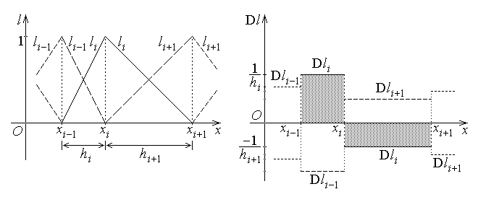
Fig.4.1.
Este utilă şi considerarea derivatelor acestor funcţii,
${Dl}_{i−1}\left(x\right)=−\frac{1}{h_{i}} , {Dl}_{i}\left(x\right)=\frac{1}{h_{i}} , x∈\left( x_{i−1},x_{i} \right)$ ,
${Dl}_{i}\left(x\right)=−\frac{1}{h_{i+1}} , {Dl}_{i+1}\left(x\right)=\frac{1}{h_{i+1}} , x∈\left( x_{i−1},x_{i} \right)$ .
Reprezentarea grafică a acestor polinoame Lagrange de ordinul unu (fig.4.1) arată că fiecărui punct al reţelei, cu excepţia celor extreme, x₀ şi x_{n} , îi corespund două polinoame liniare de aproximare, câte unul pentru fiecare interval lateral, cum ar fi $l_{i}\left(x\right) |_{ \left[x_{i−1},x_{i}\right]}$ şi $l_{i}\left(x\right) |_{ \left[x_{i},x_{i+1}\right]}$ . De asemenea, ariile de sub curbele reprezentând derivatele unor asemenea polinoame liniare asociate fiecărui punct nemarginal al reţelei, cum ar fi ${Dl}_{i}\left(x\right) |_{ \left[x_{i−1},x_{i}\right]}$ şi ${Dl}_{i}\left(x\right) |_{ \left[x_{i},x_{i+1}\right]}$ , sunt opuse şi de modul unitar.
Aproximarea Lagrange unidimensională liniară a unei funcţii continue presupune, aşa cum sugerează Teorema 1, că funcţiei f : [ a , b ] îi este asociată discretizarea obţinută prin restricţia $f\left(x\right) |_{ \left[a,b\right]} \overset{r_{h}}{→} {\left\{ f\left(x_{i}\right) \right\}}_{ i=\overline{0,n}}$ . Aceasta înseamnă că operarea cu infinitatea de valori ale funcţiei f pe intervalul considerat este înlocuită prin operarea cu un număr finit de numai n + 1 valori ale sale în nodurile (punctele) reţelei de discretizare (fig.4.2.a). Invers, aproximarea liniară pe porţiuni a funcţiei f este obţinută prin prelungirea liniară pe porţiuni ${\left\{ f\left(x_{i}\right) \right\}}_{ i=\overline{0,n}} \overset{p_{h}}{→} {\hat{f}}_{h}\left(x\right) |_{ \left[a,b\right]}$ , unde
${\hat{f}}_{h}=p_{h} \left(r_{h} f\right)=\sum_{i=0}^{n}{f\left(x_{i}\right) l_{i}\left(x\right) }$
este funcţia cu variaţie liniară pe fiecare subinterval, corespunzătoare valorilor sale originale în aceste puncte (fig.4.2.b).
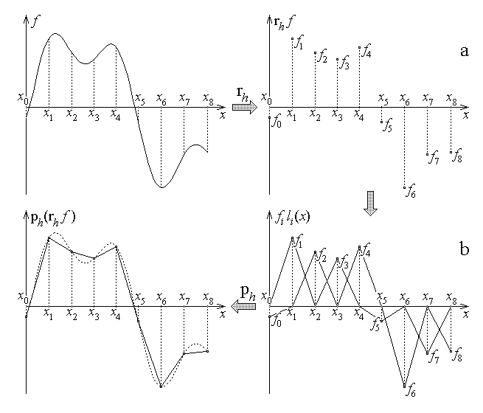
Fig.4.2.
2°. Aproximaţia Lagrange unidimensională de ordinul doi (patratică) pe porţiuni presupune că, dată fiind reţeaua de discretizare (cu un număr par de intervale, n = 2 k )
$Δ : a=x_{0}<x_{1}<x_{2}<\text{.}\text{.}\text{.}<x_{n−1}<x_{n}=b$
cu h_{i} = x_{i} – x_{i–1} $\left( i=\overline{1,n} \right)$ , pe fiecare subinterval [ x_{2(j–1)} , x_{2j} ] , $j=\overline{1,k}$ , este folosită o aproximaţie pătratică reprezentată în termenii polinoamelor Lagrange de ordinul doi. Considerând, pentru simplificare, o reţea de discretizare uniformă ( h_{i} = h = const.) , aceasta înseamnă că, de pildă, pentru x ∈ [ x_{i–1} , x_{i+1} ] , asemenea polinoame sunt
$l_{i−1}\left(x\right)=\frac{x−x_{i}}{x_{i−1}−x_{i}}\frac{x−x_{i+1}}{x_{i−1}−x_{i+1}}=\frac{\left(x−x_{i}\right) \left(x−x_{i+1}\right)}{2h^{2}} , x∈\left[ x_{i−1},x_{i+1} \right]$ ,
$l_{i}\left(x\right)=\frac{x−x_{i−1}}{x_{i}−x_{i−1}}\frac{x−x_{i+1}}{x_{i}−x_{i+1}}=−\frac{\left(x−x_{i−1}\right) \left(x−x_{i+1}\right)}{h^{2}} , x∈\left[ x_{i−1},x_{i+1} \right]$ ,
$l_{i+1}\left(x\right)=\frac{x−x_{i−1}}{x_{i+1}−x_{i−1}}\frac{x−x_{i}}{x_{i+1}−x_{i}}=\frac{\left(x−x_{i−1}\right) \left(x−x_{i}\right)}{2h^{2}} , x∈\left[ x_{i−1},x_{i+1} \right]$ .
Este utilă şi aici considerarea derivatelor acestor funcţii,
${Dl}_{i−1}\left(x\right)=\frac{2x−x_{i}−x_{i+1}}{2h^{2}} , x∈\left( x_{i−1},x_{i+1} \right)$ ,
${Dl}_{i}\left(x\right)=−\frac{2x−x_{i−1}−x_{i+1}}{h^{2}} , x∈\left( x_{i−1},x_{i+1} \right)$ ,
${Dl}_{i+1}\left(x\right)=\frac{2x−x_{i−1}−x_{i}}{2h^{2}} , x∈\left( x_{i−1},x_{i+1} \right)$ .
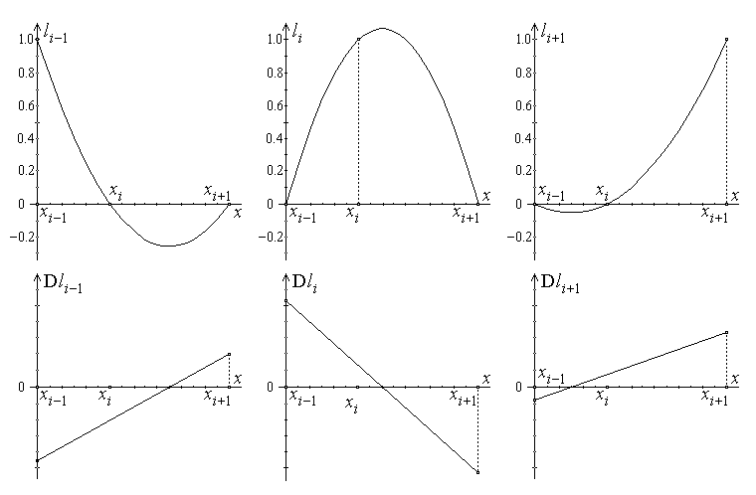
Fig.4.3.
Reprezentarea grafică a acestor polinoame Lagrange de ordinul doi (fig.4.3) arată că fiecărui punct de indice par al reţelei, cu excepţia celor extreme, x₀ şi x_{n} , îi corespund două polinoame pătratice de aproximare, câte unul pentru fiecare interval lateral, cum ar fi $l_{i}\left(x\right) |_{ \left[x_{i−2},x_{i}\right]}$ şi $l_{i}\left(x\right) |_{ \left[x_{i},x_{i+2}\right]}$ , iar fiecărui punct de indice impar al reţelei îi corespunde numai câte un polinom de aproximare pătratic, de genul $l_{i}\left(x\right) |_{ \left[x_{i−1},x_{i+1}\right]}$ . De asemenea, derivatele polinoamelor pătratice asociate fiecărui punct de indice par al reţelei, cum ar fi ${Dl}_{i}\left(x\right) |_{ \left[x_{i−2},x_{i}\right]}$ şi ${Dl}_{i}\left(x\right) |_{ \left[x_{i},x_{i+2}\right]}$ , sunt crescătoare, în timp ce derivatele polinoamelor pătratice asociate fiecărui punct de indice impar al reţelei, de genul ${Dl}_{i}\left(x\right) |_{ \left[x_{i−1},x_{i+1}\right]}$ , sunt descrescătoare. Aceasta înseamnă că polinoamele pătratice de aproximare asociate punctelor de indice par ale reţelei sunt convexe iar cele asociate punctelor de indice impar ale reţelei sunt concave.
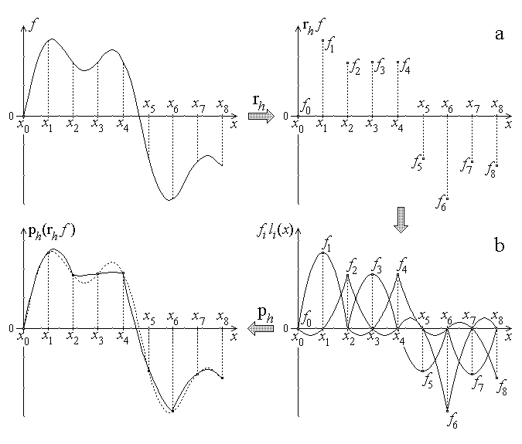
Fig.4.4.
Şi aici aproximarea Lagrange unidimensională pătratică a unei funcţii continue împreună cu primele ei două derivate presupune, aşa cum sugerează Teorema 1, o discretizare asemănătoare, obţinută prin restricţia $f\left(x\right) |_{ \left[a,b\right]} \overset{r_{h}}{→} {\left\{ f\left(x_{i}\right) \right\}}_{ i=\overline{0,n}}$ . Aceasta înseamnă că operarea cu infinitatea de valori ale funcţiei f pe intervalul considerat este înlocuită prin operarea cu un număr finit de numai n + 1 valori ale sale în nodurile (punctele) reţelei de discretizare (fig.4.4.a). Invers, aproximarea pătratică pe porţiuni a funcţiei f este chiar prelungirea pătratică pe porţiuni ${\left\{ f\left(x_{i}\right) \right\}}_{ i=\overline{0,n}} \overset{p_{h}}{→} {\tilde{f}}_{h}\left(x\right) |_{ \left[a,b\right]}$ , unde
${\tilde{f}}_{h}=p_{h} r_{h} f=\sum_{i=0}^{n}{f\left(x_{i}\right) l_{i}\left(x\right) }$
este funcţia cu variaţie pătratică pe fiecare pereche succesivă de subintervale, corespunzătoare valorilor sale originale în aceste puncte (fig.4.4.b).
3°. Aproximaţia Hermite unidimensională de ordinul trei (cubică) pe porţiuni presupune că, dată fiind reţeaua de discretizare
$Δ : a=x_{0}<x_{1}<x_{2}<\text{.}\text{.}\text{.}<x_{n−1}<x_{n}=b$ ,
pe fiecare subinterval [ x_{i–1} , x_{i} ] , $i=\overline{1,n}$ , este folosită o aproximaţie cubică reprezentată în termenii perechilor de polinoame Hermite de ordinul trei. Considerând, pentru simplificare, o reţea de discretizare uniformă, cu h_{i} = x_{i} – x_{i–1} = h = const. $\left( i=\overline{1,n} \right)$ , aceasta înseamnă că, de pildă, asemenea polinoame sunt
$h_{i−1}^{0}\left(x\right)=\frac{{\left(x−x_{i}\right)}^{2}}{h^{2}}\left[1+\frac{ \left(x−x_{i−1}\right)}{h}\right] , h_{i−1}^{1}\left(x\right)=\frac{{\left(x−x_{i}\right)}^{2}}{h^{2}}\left(x−x_{i−1}\right) , x∈\left[ x_{i−1},x_{i} \right]$ ,
$h_{i}^{0}\left(x\right)=\frac{{\left(x−x_{i−1}\right)}^{2}}{h^{2}}\left[1+\frac{ \left(x−x_{i}\right)}{h}\right] , h_{i}^{1}\left(x\right)=\frac{{\left(x−x_{i−1}\right)}^{2}}{h^{2}}\left(x−x_{i}\right) , x∈\left[ x_{i−1},x_{i} \right]$ ;
$h_{i}^{0}\left(x\right)=\frac{{\left(x−x_{i+1}\right)}^{2}}{h^{2}}\left[1+\frac{ \left(x−x_{i}\right)}{h}\right] , h_{i}^{1}\left(x\right)=\frac{{\left(x−x_{i+1}\right)}^{2}}{h^{2}}\left(x−x_{i}\right) , x∈\left[ x_{i},x_{i+1} \right]$ ,
$h_{i+1}^{0}\left(x\right)=\frac{{\left(x−x_{i}\right)}^{2}}{h^{2}}\left[1+\frac{ \left(x−x_{i+1}\right)}{h}\right] , h_{i+1}^{1}\left(x\right)=\frac{{\left(x−x_{i}\right)}^{2}}{h^{2}}\left(x−x_{i+1}\right) , x∈\left[ x_{i},x_{i+1} \right]$ .
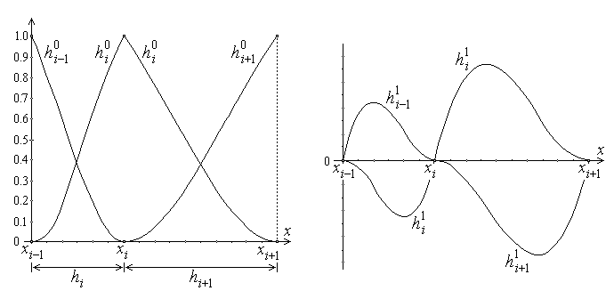
Fig.4.5.
Reprezentarea grafică a polinoamelor Hermite cubice de ordinul zero (fig.4.5 – stânga) arată că fiecărui punct al reţelei, cu excepţia celor extreme, x₀ şi x_{n} , îi corespund două polinoame cubice de aproximare, câte unul pentru fiecare interval lateral, cum ar fi $h_{i}^{0}\left(x\right) |_{ \left[x_{i−1},x_{i}\right]}$ şi $h_{i}^{0}\left(x\right) |_{ \left[x_{i},x_{i+1}\right]}$ . Chiar fără a le mai reprezenta grafic, se poate observa că, în punctul căruia îi este ataşată funcţia polinomială considerată, derivatele acestor polinoame au modulul egal cu inversul lungimii intervalului pe care sunt definite. Similar, reprezentarea grafică a polinoamelor Hermite cubice de ordinul unu (fig.4.5 – dreapta, la altă scară) arată că fiecărui punct al reţelei, cu excepţia celor extreme, x₀ şi x_{n} , îi corespund două polinoame cubice de aproximare, câte unul pentru fiecare interval lateral, cum ar fi $h_{i}^{1}\left(x\right) |_{ \left[x_{i−1},x_{i}\right]}$ şi $h_{i}^{1}\left(x\right) |_{ \left[x_{i},x_{i+1}\right]}$ . De asemenea, chiar fără a le mai reprezenta grafic, se poate observa şi că derivatele acestor polinoame au valoare unitară în punctul căruia îi este ataşată funcţia polinomială considerată.
Aproximarea Hermite unidimensională cubică a unei funcţii continue împreună cu primele ei două derivate presupune, aşa cum sugerează Teorema 2, o discretizare obţinută prin restricţia $f\left(x\right) |_{ \left[a,b\right]} \overset{r_{h}}{→} {\left\{ f\left(x_{i}\right) \text{;D}f\left(x_{i}\right) \right\}}_{ i=\overline{0,n}}$ . Aceasta înseamnă că operarea cu infinitatea de valori ale funcţiei f pe intervalul considerat este înlocuită prin operarea cu un număr finit de numai 2(n + 1) valori ale sale şi ale derivatei sale în nodurile (punctele) reţelei de discretizare. Invers, aproximarea cubică pe porţiuni a funcţiei f este obţinută prin aplicarea operatorului de prelungire cubică pe porţiuni ${\left\{ f\left(x_{i}\right) \text{;D}f\left(x_{i}\right) \right\}}_{ i=\overline{0,n}} \overset{p_{h}}{→} {\tilde{f}}_{h}\left(x\right) |_{ \left[a,b\right]}$ , unde
${\tilde{f}}_{h}=p_{h} r_{h} f=\sum_{i=0}^{n}{\left[ h_{i}^{0}\left(x\right) f\left(x_{i}\right)+h_{i}^{1}\left(x\right) Df\left(x_{i}\right) \right]}$
este funcţia cu variaţie cubică pe fiecare subinterval, corespunzătoare valorilor originale ale sale şi ale derivatei sale în aceste puncte. Reprezentarea grafică a acestor restricţii şi prelungiri este asemănătoare celor prezentate mai sus dar, evident, semnificativ mai complicată.
4°. Aproximaţia Hermite unidimensională de ordinul cinci (cvintică) pe porţiuni presupune că, dată fiind reţeaua de discretizare (cu un număr par de intervale, n = 2 k )
$Δ : a=x_{0}<x_{1}<x_{2}<\text{.}\text{.}\text{.}<x_{n−1}<x_{n}=b$ ,
cu h_{i} = x_{i} – x_{i–1} $\left( i=\overline{1,n} \right)$ , pe fiecare subinterval [ x_{2(j–1)} , x_{2j} ] , $j=\overline{1,k}$ , este folosită o aproximaţie cvintică reprezentată în termenii polinoamelor Hermite de ordinul cinci. Considerând, pentru simplificare, o reţea de discretizare uniformă ( h_{i} = h = const.) , aceasta înseamnă că, de pildă, pentru x ∈ [ x_{i–1} , x_{i+1} ] , asemenea polinoame sunt
$h_{i−1}^{0}\left(x\right)=\frac{{\left(x−x_{i}\right)}^{2}{\left(x−x_{i+1}\right)}^{2}}{4h^{4}}\left[1+\frac{ 3}{h}\left(x−x_{i−1}\right)\right]$ ,
$h_{i}^{0}\left(x\right)=\frac{{\left(x−x_{i−1}\right)}^{2}{\left(x−x_{i+1}\right)}^{2}}{h^{4}}$ ,
$h_{i+1}^{0}\left(x\right)=\frac{{\left(x−x_{i−1}\right)}^{2}{\left(x−x_{i}\right)}^{2}}{4h^{4}}\left[1−\frac{ 3}{h}\left(x−x_{i+1}\right)\right]$ ;
$h_{i−1}^{1}\left(x\right)=\frac{{\left(x−x_{i}\right)}^{2}{\left(x−x_{i+1}\right)}^{2}}{4h^{4}}\left(x−x_{i−1}\right)$ ,
$h_{i}^{1}\left(x\right)=\frac{{\left(x−x_{i−1}\right)}^{2}{\left(x−x_{i+1}\right)}^{2}}{h^{4}}\left(x−x_{i}\right)$ ,
$h_{i+1}^{1}\left(x\right)=\frac{{\left(x−x_{i−1}\right)}^{2}{\left(x−x_{i}\right)}^{2}}{4h^{4}}\left(x−x_{i+1}\right)$ .
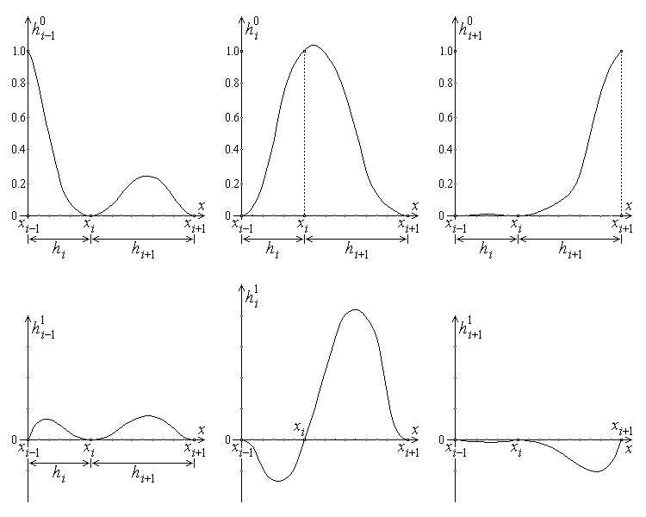
Fig.4.6.
Reprezentarea grafică a polinoamelor Hermite cvintice de ordinul zero (fig.4.6 – sus) arată că fiecărui punct de indice par al reţelei, cu excepţia celor extreme, x₀ şi x_{n} , îi corespund două polinoame cvintice de aproximare, câte unul pentru fiecare interval lateral, cum ar fi $h_{i}^{0}\left(x\right) |_{ \left[x_{i−2},x_{i}\right]}$ şi $h_{i}^{0}\left(x\right) |_{ \left[x_{i},x_{i+2}\right]}$ , iar fiecărui punct de indice impar al reţelei îi corespunde numai câte un polinom de aproximare cvintic, de genul $h_{i}^{0}\left(x\right) |_{ \left[x_{i−1},x_{i+1}\right]}$ . Chiar fără a le mai reprezenta grafic, se poate observa că derivatele acestor polinoame sunt nule în punctul căruia îi este ataşată funcţia polinomială considerată. Similar, reprezentarea grafică a polinoamelor Hermite cvintice de ordinul unu (fig.4.6 – jos, la altă scară) arată că fiecărui punct de indice par al reţelei, cu excepţia celor extreme, x₀ şi x_{n} , îi corespund două polinoame cvintice de aproximare, câte unul pentru fiecare interval lateral, cum ar fi $h_{i}^{1}\left(x\right) |_{ \left[x_{i−2},x_{i}\right]}$ şi $h_{i}^{1}\left(x\right) |_{ \left[x_{i},x_{i+2}\right]}$ , iar fiecărui punct de indice impar al reţelei îi corespunde numai câte un polinom de aproximare cvintic, de genul $h_{i}^{1}\left(x\right) |_{ \left[x_{i−1},x_{i+1}\right]}$ . De asemenea, chiar fără a le mai reprezenta grafic, se poate observa şi că derivatele acestor polinoame sunt unitare în punctul căruia îi este ataşată funcţia polinomială considerată.
Aproximarea Hermite unidimensională cvintică a unei funcţii continue împreună cu primele ei două derivate presupune, aşa cum sugerează Teorema 2, o discretizare obţinută prin restricţia $f\left(x\right) |_{ \left[a,b\right]} \overset{r_{h}}{→} {\left\{ f\left(x_{i}\right) \text{;D}f\left(x_{i}\right) \right\}}_{ i=\overline{0,n}}$ . Aceasta înseamnă că operarea cu infinitatea de valori ale funcţiei f pe intervalul considerat este înlocuită prin operarea cu un număr finit de numai 2(n + 1) valori ale sale şi ale derivatei sale în nodurile (punctele) reţelei de discretizare. Invers, aproximarea cvintică pe porţiuni a funcţiei f este reprezentată prin chiar prelungirea cvintică pe porţiuni ${\left\{ f\left(x_{i}\right) \text{;D}f\left(x_{i}\right) \right\}}_{ i=\overline{0,n}} \overset{p_{h}}{→} {\tilde{f}}_{h}\left(x\right) |_{ \left[a,b\right]}$ , unde
${\tilde{f}}_{h}=p_{h} r_{h} f=\sum_{i=0}^{n}{\left[ h_{i}^{0}\left(x\right) f\left(x_{i}\right)+h_{i}^{1}\left(x\right) Df\left(x_{i}\right) \right]}$
este funcţia cu variaţie cvintică pe fiecare subinterval, corespunzătoare valorilor originale ale sale şi ale derivatei sale în aceste puncte. Ilustrarea grafică a acestei modalităţi de aproximare de tip Hermite cvintică pe porţiuni este asemănătoare celor prezentate mai sus dar încă şi mai complicată.

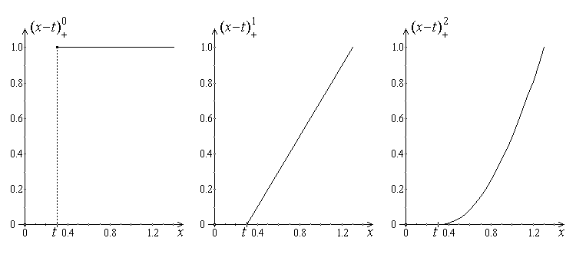
Fig.4.7.
5°. Câteva din primele funcţii ajutătoare folosite pentru calculul erorii aproxi-maţiei de tip Taylor unidimensională într-un punct x = a sunt reprezentate în fig.4.7, pentru un interval de tipul [ a , b ] .
În fine, o ultimă observaţie este aceea că, în particular, aproximarea prin elemente finite unidimensionale a unei funcţii de o singură variabilă consistă în chiar aproximarea polinomială pe porţiuni de tipul şi gradul dorit. Formularea aproximării prin elemente finite, însă, este oarecum diferită şi va fi abordată mai departe.

4.4. Aproximări polinomiale bidimensionale
Interpolarea multidimensională este de la bun început mult mai dificilă decât cea
unidimensională, măcar din cauza infinitei varietăţi a formelor domeniilor şi, deci, a reţelelor de interpolare. Aproximarea unidimensională poate fi însă imediat generalizată numai în cazul unor domenii multidimensionale de anumite forme – paralelipipede (sau, mai general, hiperparalelipipede) rectangulare.
Pentru exemplificare, fie un domeniu bidimensional Ω = [ a , b ] × [ c , d ] pe care este de interpolat o funcţie f(x,y) de două variabile. Domeniul Ω este divizat într-o mulţime de dreptunghiuri adiacente, cu laturile în prelungire, definite printr-o reţea de discretizare bidimensională de drepte paralele cu axele de coordonate, x = x_{i} şi y = y_{j} , $i=\overline{0,n}$ , $j=\overline{0,m}$ , cu x₀ = a , x_{n} = b , y₀ = c , y_{m} = d . În punctele ( x_{i} , y_{j} ) ale reţelei de discretizare sunt considerate date valorile funcţiei de interpolat, f(x_{i},y_{j}) , şi, eventual, pentru aproximări mai acurate, valori ale derivatelor sale – de exemplu $D_{x}f\left(x_{i},y_{j}\right)$ = $\frac{∂f}{∂x}|_{ x_{i},y_{j}}$ şi $D_{y}f\left(x_{i},y_{j}\right)=\frac{∂f}{∂y}|_{ x_{i},y_{j}}$ , etc. Există, astfel, (n+1)(m+1) valori ale fiecărui set amintit pe baza căruia se face aproximarea. Pentru simplitate, ideea metodei de interpolare bidimensională pe un domeniu dreptunghiular va fi exemplificată numai pentru o interpolare de tip Lagrange. Menţinând fixată valoarea unei variabile (coordonate), de exemplu y = y_{j} , este interpolată (în raport cu variabila x) funcţia f(x,f_{j}) sub forma
$f\left(x,y_{j}\right)=\sum_{i=0}^{n}{f\left(x_{i},y_{j}\right) l_{i}\left(x\right)}+E_{n}\left(x\right) , j=\overline{0,m}$ .
Setul de funcţii f(x,y_{j}) , $j=\overline{0,m}$ , este apoi folosit pentru interpolarea după variabila y , obţinând
$f\left(x,y\right)=\sum_{j=0}^{m}{f\left(x,y_{j}\right) l_{j}\left(y\right)}+E_{m}\left(y\right)=\sum_{i=0}^{n}{\sum_{j=0}^{m}{f\left(x_{i},y_{j}\right) l_{i}\left(x\right) l_{j}\left(y\right)}}+E_{\text{nm}}\left(x,y\right)$ ,
în termenii setului de polinoame de interpolare Lagrange $\left\{ l_{i}\left(x\right) \right\}×{\left\{ l_{j}\left(y\right) \right\}}_{ i=\overline{0,n} , j=\overline{0,m}}$ . Aceasta este o interpolare prin produs tensorial de funcţii de interpolare de tip Lagrange, aşa cum este precizat în
Teorema 4 (a aproximaţiei polinomiale bidimensionale de tip Lagrange): Fiind dată o reţea $Δ={\left\{ x_{i},y_{j} \right\}}_{ i=\overline{0,n} , j=\overline{0,m}}$ şi un set de valori ${\left\{ f\left(x_{i},y_{j}\right) \right\}}_{ i=\overline{0,n} , j=\overline{0,m}}$ ataşat nodurilor ei, există un unic polinom de grad cel mult (n+m) în raport cu x şi cu y , exprimat în termenii setului de valori şi seturilor de polinoame de bază (Lagrange),
$l_{i}\left(x\right)=\prod_{j=0 ,j≠i}^{n}{ \frac{x−x_{j}}{x_{i}−x_{j}}}=\frac{x−x_{1}}{x_{i}−x_{1}}\frac{x−x_{2}}{x_{i}−x_{2}}\text{.}\text{.}\text{.}\frac{x−x_{i−1}}{x_{i}−x_{i−1}}\frac{x−x_{i+1}}{x_{i}−x_{i+1}}\text{.}\text{.}\text{.}\frac{x−x_{n}}{x_{i}−x_{n}} , i=\overline{0,n}$ ,
$l_{j}\left(y\right)=\prod_{k=0 ,k≠j}^{n}{ \frac{y−y_{k}}{y_{j}−y_{k}}}=\frac{y−y_{1}}{y_{j}−y_{1}}\frac{y−y_{2}}{y_{j}−y_{2}}\text{.}\text{.}\text{.}\frac{y−y_{j−1}}{y_{j}−y_{i−1}}\frac{y−y_{j+1}}{y_{j}−y_{i+1}}\text{.}\text{.}\text{.}\frac{y−y_{m}}{y_{j}−y_{m}} , j=\overline{0,m}$,
anume
$L_{\text{nm}}\left(x,y\right)=\sum_{i=0}^{n}{\sum_{j=0}^{m}{f\left(x_{i},y_{j}\right) l_{i}\left(x\right) l_{j}\left(y\right)}}$ ,
care are proprietatea (zisă de interpolare)
$L_{\text{nm}}\left(x_{i},y_{j}\right)=f\left(x_{i},y_{j}\right) , i=\overline{0,n} , j=\overline{0,m}$ .
Mai mult, dacă $f\left(x,y\right) ∈ C^{ n+1 , m+1}\left( \left[a,b\right]× \left[c,d\right] \right)$ , atunci eroarea de interpolare asociată polinomului de interpolare Lagrange L_{nm}(x,y) este
$E_{\text{nm}}\left(x,y\right)≡f\left(x,y\right)−L_{\text{nm}}\left(x,y\right)=$
$=w_{n}\left(x\right)\frac{D_{x}^{n+1}f\left(ξ,y\right)}{\left(n+1\right) !}+w_{m}\left(y\right)\frac{D_{y}^{m+1}f\left(x,η\right)}{\left(m+1\right) !}−w_{n}\left(x\right)w_{m}\left(y\right)\frac{D_{x}^{n+1}D_{y}^{m+1}f\left(X,Y\right)}{\left(n+m+2\right) !}$ ,
unde
$ξ,X∈\left[a,b\right] , η ,Y∈\left[c,d\right]$ ,
$w_{n}\left(x\right)=\prod_{i=0}^{n}{ \left(x−x_{i}\right)}=\left(x−x_{1}\right) \left(x−x_{2}\right) \text{.}\text{.}\text{.} \left(x−x_{n}\right)$ ,
$w_{m}\left(y\right)=\prod_{j=0}^{m}{ \left(y−y_{j}\right)}=\left(y−y_{1}\right) \left(y−y_{2}\right) \text{.}\text{.}\text{.} \left(y−y_{m}\right)$ □
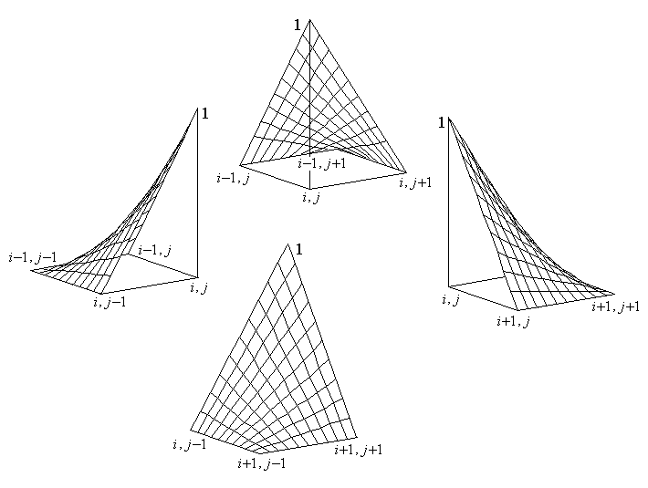
Fig. 4 8.
O observaţie imediată este aceea că, pentru o reţea omogenă (după fiecare direcţie), cu paşii h = x_{i} – x_{i–1} , $i=\overline{1,n}$ şi k = y_{j} – y_{j–1} , $j=\overline{1,m}$ , eroarea de interpolare este de forma
$E_{\text{nm}}\left(x,y\right)=h^{n+1} C_{1}\left(y\right)+k^{m+1} C_{2}\left(x\right)−h^{n+1}k^{m+1} C_{0}$
şi este majorată, pentru C = max { C₁(y) , C₂(x) , C₀ } , de
$\left| E_{\text{nm}}\left(x,y\right) \right|≤C \left( h^{n+1} +k^{m+1}+h^{n+1}k^{m+1}\right)=O \left( h^{n+1}+k^{m+1}\right)$ ,
adică eroarea de interpolare este de ordinul lui h^{n+1} + k^{m+1} .
Câteva exemple pot ilustra expunerea anterioară.
Notând prin h = x_{i} – x_{i–1} , k = y_{j} – y_{j–1} paşii locali ai reţelei de discretizare, polinoamele de interpolare bidimensională liniară definite pe [x_{i–1} , x_{i}] × [y_{j–1} , y_{j} ] sunt
$l_{i−1}\left(x\right) l_{j}\left(y\right)=−\frac{x−x_{i}}{h} \frac{y−y_{j−1}}{k} , l_{i}\left(x\right) l_{j}\left(y\right)=\frac{x−x_{i−1}}{h} \frac{y−y_{j−1}}{k}$ ,
$l_{i−1}\left(x\right) l_{j−1}\left(y\right)=\frac{x−x_{i}}{h} \frac{y−y_{j}}{k} , l_{i}\left(x\right) l_{j−1}\left(y\right)=−\frac{x−x_{i−1}}{h} \frac{y−y_{j}}{k}$ .
Reprezentarea grafică a acestor polinoame Lagrange de ordinul unu arată că, în fiecare celulă de tipul [x_{i–1} , x_{i}] × [y_{j–1} , y_{j} ] , fiecărui nod al reţelei îi corespunde o funcţie piramidală, unitară în nodul căreia îi este ataşată şi nulă în celelalte trei noduri. Este atunci uşor de văzut că fiecărui nod interior ( i ≠ 0 , n , j ≠ 0 , m ) îi corespund patru polinoame liniare de aproximare (fig.4.8), câte unul pentru fiecare celulă adiacentă, cum ar fi $l_{i}\left(x\right) l_{j}\left(y\right) |_{ \left[x_{i−1},x_{i}\right] × \left[y_{j},y_{j+1}\right]}$ , $l_{i}\left(x\right) l_{j}\left(y\right) |_{ \left[x_{i},x_{i+1}\right] × \left[y_{j},y_{j+1}\right]}$ , $l_{i}\left(x\right) l_{j}\left(y\right) |_{ \left[x_{i−1},x_{i}\right] × \left[y_{j−1},y_{j}\right]}$ şi $l_{i}\left(x\right) l_{j}\left(y\right) |_{ \left[x_{i},x_{i+1}\right] × \left[y_{j−1},y_{j}\right]}$ , astfel încât fiecărui nod interior îi este ataşată o aproximare polinomială liniară pe cele patru celule adiacente (fig.4.9).
Aproximarea Lagrange bidimensională liniară a unei funcţii continue presupune, aşa cum sugerează Teorema 4, că funcţiei f : [ a , b ] × [ c , d ] (fig.4.10.a) îi este asociată
discretizarea obţinută prin restricţia $f\left(x,y\right) |_{ \left[a,b\right] × \left[c,d\right]} \overset{r_{h}}{→} {\left\{ f\left(x_{i},y_{j}\right) \right\}}_{ i=\overline{0,n} , j=\overline{0,m}}$ .
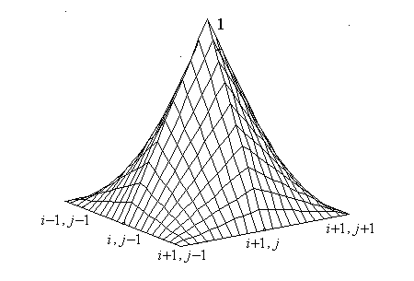
Fig. 4.9.
Aceasta înseamnă că operarea cu infinitatea de valori ale funcţiei f pe domeniul considerat este înlocuită prin operarea cu un număr finit de numai (n+1) (m+1) valori ale sale în nodurile (punctele) reţelei de discretizare (fig.4.10.b). Invers, aproximarea liniară pe porţiuni a funcţiei $f\left(x,y\right) |_{ \left[a,b\right] × \left[c,d\right]}$ este obţinută ca prelungirea liniară pe porţiuni
${\left\{ f\left(x_{i},y_{j}\right) \right\}}_{ i=\overline{0,n} , j=\overline{0,m}} \overset{p_{h}}{→} {\hat{f}}_{h,k}\left(x,y\right) |_{ \left[a,b\right] × \left[c,d\right]}$ , unde
${\hat{f}}_{h,k}=p_{h} r_{h} f=\sum_{i=0}^{n}{\sum_{j=0}^{m}{f\left(x_{i}y_{j}\right) l_{i}\left(x\right) l_{j}\left(y\right)}}$
este funcţia cu variaţie liniară pe fiecare celulă, corespunzătoare valorilor sale originale în nodurile acesteia (fig.4.10.c).
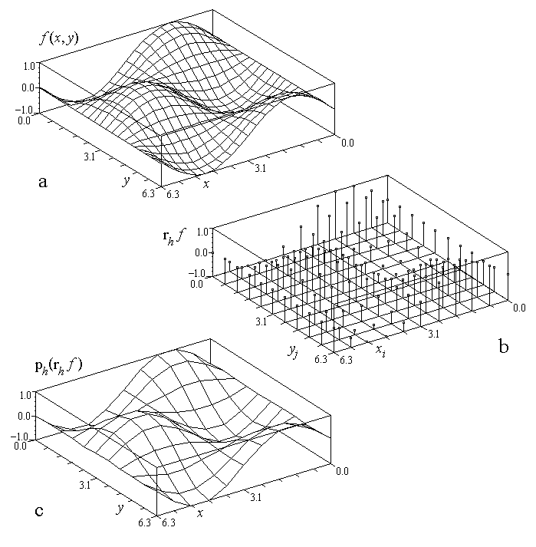
Fig. 4.10.
Polinoamele de interpolare bidimensională pătratică definite pe celule de tipul [x_{i–1} , x_{i+1}] × [y_{j–1} , y_{j+1} ] , cu indici i , j impari, sunt
$l_{i−1}\left(x\right) l_{j+1}\left(y\right)=\frac{\left(x−x_{i}\right) \left(x−x_{i+1}\right)}{h_{i} \left(h_{i}+h_{i+1}\right)} \frac{\left(y−y_{j−1}\right) \left(y−y_{j}\right)}{k_{j+1} \left(k_{j}+k_{j+1}\right)}$ ,
$l_{i}\left(x\right) l_{j+1}\left(y\right)=\frac{\left(x−x_{i−1}\right) \left(x−x_{i+1}\right)}{−h_{i}h_{i+1}} \frac{\left(y−y_{j−1}\right) \left(y−y_{j}\right)}{k_{j+1} \left(k_{j}+k_{j+1}\right)}$ ,
$l_{i+1}\left(x\right) l_{j+1}\left(y\right)=\frac{\left(x−x_{i−1}\right) \left(x−x_{i}\right)}{h_{i+1} \left(h_{i}+h_{i+1}\right)} \frac{\left(y−y_{j−1}\right) \left(y−y_{j}\right)}{k_{j+1} \left(k_{j}+k_{j+1}\right)}$ ;
$l_{i−1}\left(x\right) l_{j}\left(y\right)=\frac{\left(x−x_{i}\right) \left(x−x_{i+1}\right)}{h_{i} \left(h_{i}+h_{i+1}\right)} \frac{\left(y−y_{j−1}\right) \left(y−y_{j+1}\right)}{−k_{j}k_{j+1}}$ ,
$l_{i}\left(x\right) l_{j}\left(y\right)=\frac{\left(x−x_{i−1}\right) \left(x−x_{i+1}\right)}{−h_{i}h_{i+1}} \frac{\left(y−y_{j−1}\right) \left(y−y_{j+1}\right)}{−k_{j}k_{j+1}}$ ,
$l_{i+1}\left(x\right) l_{j}\left(y\right)=\frac{\left(x−x_{i−1}\right) \left(x−x_{i}\right)}{h_{i+1} \left(h_{i}+h_{i+1}\right)} \frac{\left(y−y_{j−1}\right) \left(y−y_{j+1}\right)}{−k_{j}k_{j+1}}$ ;
$l_{i−1}\left(x\right) l_{j−1}\left(y\right)=\frac{\left(x−x_{i}\right) \left(x−x_{i+1}\right)}{h_{i} \left(h_{i}+h_{i+1}\right)} \frac{\left(y−y_{j}\right) \left(y−y_{j+1}\right)}{k_{j} \left(k_{j}+k_{j+1}\right)}$ ,
$l_{i}\left(x\right) l_{j−1}\left(y\right)=\frac{\left(x−x_{i−1}\right) \left(x−x_{i+1}\right)}{−h_{i}h_{i+1}} \frac{\left(y−y_{j}\right) \left(y−y_{j+1}\right)}{k_{j} \left(k_{j}+k_{j+1}\right)}$ ,
$l_{i+1}\left(x\right) l_{j−1}\left(y\right)=\frac{\left(x−x_{i−1}\right) \left(x−x_{i}\right)}{h_{i+1} \left(h_{i}+h_{i+1}\right)} \frac{\left(y−y_{j}\right) \left(y−y_{j+1}\right)}{k_{j} \left(k_{j}+k_{j+1}\right)}$ ,
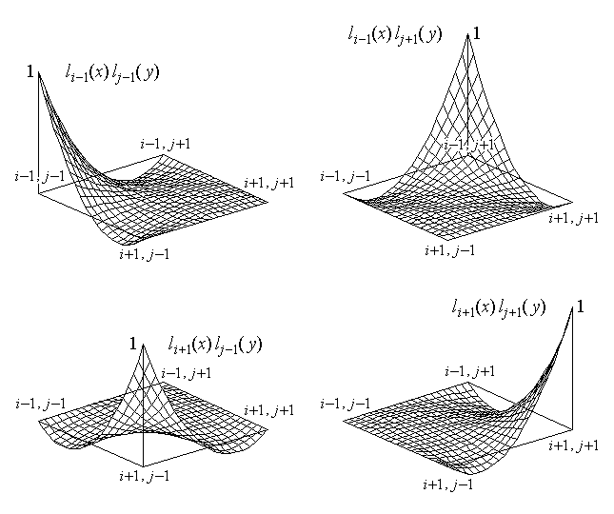
Fig. 4.11.
unde s-au notat paşii locali h_{i} = x_{i} – x_{i–1} , h_{i+1} = x_{i+1} – x_{i} , k_{j} = y_{j} – y_{j–1} , k_{j+1} = y_{j+1} – y_{j} . Reprezentarea grafică a acestor polinoame Lagrange de ordinul doi arată că, în fiecare celulă de tipul [x_{i–1} , x_{i+1}] × [y_{j–1} , y_{j+1} ] , fiecărui colţ al celulei (cu indici i , j pari) îi corespunde o funcţie pseudo-piramidală (fig.4.11), unitară în nodul căreia îi este ataşată şi nulă în celelalte opt noduri – şapte pe laturi şi unul în centrul celulei. Apoi fiecărui nod median pe laturile celulei (cu unul din indicii i , j par şi celălalt impar) îi corespunde o funcţie pseudo-arcadă pe latura respectivă (fig.4.12), de asemenea unitară în nodul căreia îi este ataşată şi nulă în celelalte şapte noduri de pe laturi şi în nodul central. În fine,
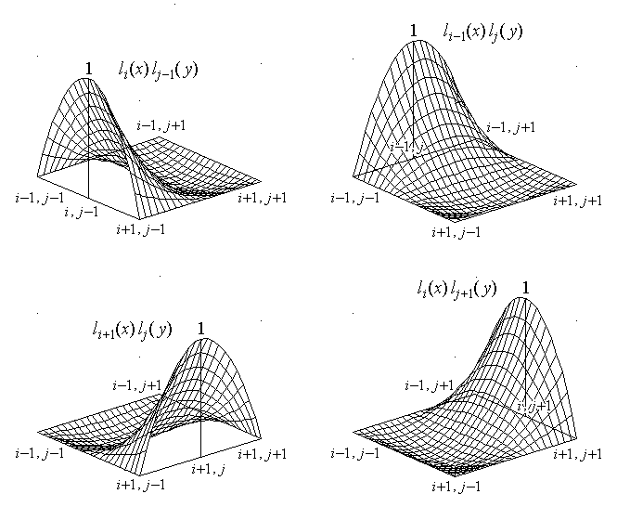
Fig. 4.12.
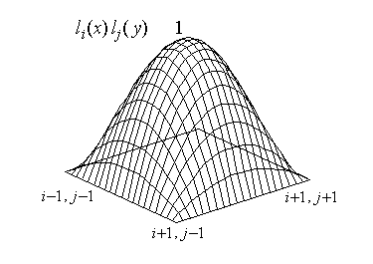
Fig. 4.13.
nodului central (cu indicii i , j impari) îi corespunde o funcţie–clopot (fig.4.13), unitară în nodul central şi nulăş în celelalte opt noduri de pe laturi. Este atunci uşor de văzut că fiecărui nod interior cu indici pari i ≠ 0 , n şi j ≠ 0 , m îi corespund patru polinoame pătratice de aproximare, câte unul pentru fiecare celulă adiacentă acestui nod–colţ, $l_{i}\left(x\right) l_{j}\left(y\right) |_{ \left[x_{i−2},x_{i}\right] × \left[y_{j},y_{j+2}\right]}$ , $l_{i}\left(x\right) l_{j}\left(y\right) |_{ \left[x_{i},x_{i+2}\right] × \left[y_{j},y_{j+2}\right]}$ , $l_{i}\left(x\right) l_{j}\left(y\right) |_{ \left[x_{i−2},x_{i}\right] × \left[y_{j−2},y_{j}\right]}$ şi $l_{i}\left(x\right) l_{j}\left(y\right) |_{ \left[x_{i},x_{i+2}\right] × \left[y_{j−2},y_{j}\right]}$ . Similar, fiecărui nod interior cu indici i ≠ 0 , n şi j ≠ 0 , m – unul par iar altul impar – îi corespund două polinoame pătratice de aproximare, câte unul pentru fiecare celulă adiacentă laturii comune ce conţine nodul median considerat, cum ar fi $l_{i}\left(x\right) l_{j}\left(y\right) |_{ \left[x_{i−2},x_{i}\right] × \left[y_{j−1},y_{j+1}\right]}$ , $l_{i}\left(x\right) l_{j}\left(y\right) |_{ \left[x_{i},x_{i+2}\right] × \left[y_{j−1},y_{j+1}\right]}$ pentru i par şi j impar, sau $l_{i}\left(x\right) l_{j}\left(y\right) |_{ \left[x_{i−1},x_{i+1}\right] × \left[y_{j−2},y_{j}\right]}$ , $l_{i}\left(x\right) l_{j}\left(y\right) |_{ \left[x_{i−1},x_{i+1}\right] × \left[y_{j},y_{j+2}\right]}$ pentru i impar şi j par.
Aproximarea Lagrange bidimensională pătratică a unei funcţii continue presupune, aşa cum sugerează Teorema 4, că funcţiei f : [ a , b ] × [ c , d ] îi este asociată discretizarea obţinută prin restricţia $f\left(x,y\right) |_{ \left[a,b\right] × \left[c,d\right]} \overset{r_{h}}{→} {\left\{ f\left(x_{i},y_{j}\right) \right\}}_{ i=\overline{0,n} , j=\overline{0,m}}$ . Aceasta înseamnă că operarea cu infinitatea de valori ale funcţiei f pe domeniul considerat este înlocuită prin operarea cu un număr finit de numai (n+1) (m+1) valori ale sale în nodurile (punctele) reţelei de discretizare. Invers, aproximarea pătratică pe porţiuni a funcţiei $f\left(x,y\right) |_{ \left[a,b\right] × \left[c,d\right]}$ este obţinută prin prelungirea pătratică pe porţiuni ${\left\{ f\left(x_{i},y_{j}\right) \right\}}_{ i=\overline{0,n} , j=\overline{0,m}} \overset{p_{h}}{→} {\tilde{f}}_{h,k}\left(x,y\right) |_{ \left[a,b\right] × \left[c,d\right]}$ , unde
${\tilde{f}}_{h,k}=p_{h} r_{h} f=\sum_{i=0}^{n}{\sum_{j=0}^{m}{f\left(x_{i}y_{j}\right) l_{i}\left(x\right) l_{j}\left(y\right)}}$
este funcţia cu variaţie pătratică pe fiecare celulă, corespunzătoare valorilor sale originale în nodurile acesteia. Reprezentarea grafică ar fi similară celei din fig.4.10, dar cu variaţie pătratică în locul celei liniare pe fiecare celulă a reţelei de discretizare pentru aproximarea pătratică pe porţiuni.
Pot fi construite şi alte seturi de polinoame de interpolare bidimensională pătratică – zise condensate – din care, pentru fiecare celulă [x_{i–1} , x_{i+1}] × [y_{j–1} , y_{j+1} ] cu indici i , j impari (fig.4.14), lipseşte polinomul corespunzător punctului central (cu ambii indici i , j impari). În acest scop este folosită o metodă de coeficienţi nedeterminaţi, după cum este expus mai jos.
Polinoamele pătratice g_{kl}(x,y) de interpolare locală (în celula considerată), asociate fiecărui nod (x_{k} , y_{l}) de pe laturile celulei (cu cel puţin unul din indicii k sau l par), sunt presupuse a fi polinoame de forma
$g_{\text{kl}}\left(x,y\right)=a_{0}+a_{1}x+a_{2}y+a_{3}\text{xy}+a_{4}x^{2}+a_{5}y^{2}+a_{6}x^{2}y+a_{7}{\text{xy}}^{2}$ ,
unde unii coeficienţi ( a₆ sau a₇ ) pot fi eventual nuli. Polinoamelor li se impune satisfacerea condiţiei de interpolare
$g_{\text{kl}}\left(x_{α},y_{β}\right)=δ_{kα} δ_{lβ}=\left\{\begin{matrix}1 , k=α , l=β \\ 0 , k≠α \text{sau} l≠β\end{matrix}\right.$ ,
care poate fi transpusă într-un sistem de opt ecuaţii pentru determinarea celor opt coeficienţi ai polinoamelor.
O variantă echivalentă foloseşte artificii adecvate condiţiei de interpolare pentru determinarea coeficienţilor necunoscuţi ai polinoamelor de interpolare condensate. De exemplu, polinomul asociat unui punct median pe laturile celulei analizate (cu indici i , j de parităţi diferite), cum este g_{i–1,j}(x,y) , trebuie să se anuleze în nodurile de pe latura opusă, aici x = x_{i+1} , şi în nodurile de pe laturile normale, aici y = y_{j±1} , astfel încât el are forma
$g_{i−1 , j}\left(x,y\right)=C \left(x−x_{i+1}\right) \left(y−y_{j−1}\right) \left(y−y_{j+1}\right)$ .
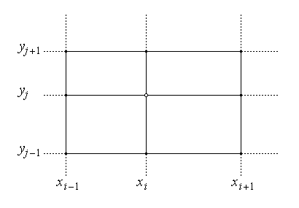
Fig. 4.14.
Atunci, pur şi simplu, condiţia de interpolare rămasă, g_{i–1,j} (x_{i–1},y_{j}) = 1 , impune ca
$C=\frac{1}{\left(x_{i−1}−x_{i+1}\right) \left(y_{j}−y_{j−1}\right) \left(y_{j}−y_{j+1}\right)}$ ,
astfel încât
$g_{i−1 , j}\left(x,y\right)=\frac{\left(x−x_{i+1}\right) \left(y−y_{j−1}\right) \left(y−y_{j+1}\right)}{\left(x_{i−1}−x_{i+1}\right) \left(y_{j}−y_{j−1}\right) \left(y_{j}−y_{j+1}\right)}$ .
Pentru polinomul asociat unui colţ al celulei analizate (cu ambii indici i , j pari), cum este g_{i–1,j–1}(x,y) , condiţia de anulare trebuie impusă în nodurile de pe laturile opuse celor ce determină colţul, aici x = x_{i+1} şi y = y_{j+1} , dar şi în punctele mediane ale laturilor ce determină colţul, aici (x_{i–1},y_{j}) , (x_{i},y_{j–1}) , astfel încât el are forma
$g_{i−1 , j−1}\left(x,y\right)=C \left(x−x_{i+1}\right) \left(y−y_{j+1}\right) \left[ 1+a \left(x−x_{i−1}\right)+b \left(y−y_{j−1}\right)\right]$ .
De aici, impunând condiţiile de interpolare rămase
$g_{i−1 , j−1}\left(x_{i−1},y_{j}\right)=C \left(x_{i−1}−x_{i+1}\right) \left(y_{j}−y_{j+1}\right) \left[ 1+b \left(y_{j}−y_{j−1}\right)\right]=0$ ,
$g_{i−1 , j−1}\left(x_{i},y_{j−1}\right)=C \left(x_{i}−x_{i+1}\right) \left(y_{j−1}−y_{j+1}\right) \left[ 1+a \left(x_{i}−x_{i−1}\right)\right]=0$ ,
$g_{i−1 , j−1}\left(x_{i−1},y_{j−1}\right)=C \left(x_{i−1}−x_{i+1}\right) \left(y_{j−1}−y_{j+1}\right)=1$ ,
se obţine
$a=− \frac{1}{x_{i}−x_{i−1}} , b=− \frac{1}{y_{j}−y_{j−1}} , C=\frac{1}{\left(x_{i−1}−x_{i+1}\right) \left(y_{j−1}−y_{j+1}\right)}$ ,
deci
$g_{i−1 , j−1}\left(x,y\right)=\frac{\left(x−x_{i+1}\right) \left(y−y_{j+1}\right)}{\left(x_{i−1}−x_{i+1}\right) \left(y_{j−1}−y_{j+1}\right)} \left[ 1−\frac{x−x_{i−1}}{x_{i}−x_{i−1}}−\frac{y−y_{j−1}}{y_{j}−y_{j−1}}\right]$ .
Sunt astfel obţinute polinoamele de interpolare bidimensională pătratice zise condensate (în care funcţia de intrepolare corespunzătoare nodului central a fost condensată în celelalte funcţii de interpolare) sub forma
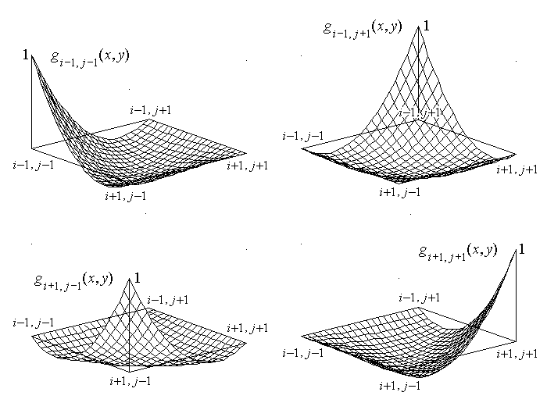
Fig. 4.15.
$g_{i−1 , j+1}\left(x,y\right)=\frac{\left(x−x_{i+1}\right) \left(y−y_{j−1}\right)}{\left(x_{i−1}−x_{i+1}\right) \left(y_{j+1}−y_{j−1}\right)} \left[ 1−\frac{x−x_{i−1}}{x_{i}−x_{i−1}}−\frac{y−y_{j+1}}{y_{j}−y_{j+1}}\right]$ ,
$g_{i , j+1}\left(x,y\right)=\frac{\left(x−x_{i−1}\right) \left(x−x_{i+1}\right) \left(y−y_{j−1}\right)}{\left(x_{i}−x_{i−1}\right) \left(x_{i}−x_{i+1}\right) \left(y_{j+1}−y_{j−1}\right)}$ ,
$g_{i+1 , j+1}\left(x,y\right)=\frac{\left(x−x_{i−1}\right) \left(y−y_{j−1}\right)}{\left(x_{i+1}−x_{i−1}\right) \left(y_{j+1}−y_{j−1}\right)} \left[ 1−\frac{x−x_{i+1}}{x_{i}−x_{i+1}}−\frac{y−y_{j+1}}{y_{j}−y_{j+1}}\right]$ ,
$g_{i−1 , j}\left(x,y\right)=\frac{\left(x−x_{i+1}\right) \left(y−y_{j−1}\right) \left(y−y_{j+1}\right)}{\left(x_{i−1}−x_{i+1}\right) \left(y_{j}−y_{j−1}\right) \left(y_{j}−y_{j+1}\right)}$ ,
$g_{i+1 , j}\left(x,y\right)=\frac{\left(x−x_{i−1}\right) \left(y−y_{j−1}\right) \left(y−y_{j+1}\right)}{\left(x_{i+1}−x_{i−1}\right) \left(y_{j}−y_{j−1}\right) \left(y_{j}−y_{j+1}\right)}$ ,
$g_{i−1 , j−1}\left(x,y\right)=\frac{\left(x−x_{i+1}\right) \left(y−y_{j+1}\right)}{\left(x_{i−1}−x_{i+1}\right) \left(y_{j−1}−y_{j+1}\right)} \left[ 1−\frac{x−x_{i−1}}{x_{i}−x_{i−1}}−\frac{y−y_{j−1}}{y_{j}−y_{j−1}}\right]$ ,
$g_{i , j−1}\left(x,y\right)=\frac{\left(x−x_{i−1}\right) \left(x−x_{i+1}\right) \left(y−y_{j+1}\right)}{\left(x_{i}−x_{i−1}\right) \left(x_{i}−x_{i+1}\right) \left(y_{j−1}−y_{j+1}\right)}$ ,
$g_{i+1 , j−1}\left(x,y\right)=\frac{\left(x−x_{i−1}\right) \left(y−y_{j+1}\right)}{\left(x_{i+1}−x_{i−1}\right) \left(y_{j−1}−y_{j+1}\right)} \left[ 1−\frac{x−x_{i+1}}{x_{i}−x_{i+1}}−\frac{y−y_{j−1}}{y_{j}−y_{j−1}}\right]$ ,
Reprezentarea grafică a acestor polinoame condensate de interpolare pătratice bidimensionale (fig.4.15 şi fig.4.16) arată că există o oarecare similitudine cu polinoamele Lagrange bidimensionale de interpolare pătratică (fig.4.11 şi 4.12). Comentariile anterioare, asociate polinoamelor de interpolare Lagrange îşi păstrează, în mare parte, valabilitatea cu referire la polinoamele condensate. Deosebirile constau în aceea că nu se mai poate vorbi despre polinomul de interpolare condensat ataşat centrului celulei de interpolare (cu ambii indici i , j impari) şi că polinoamele condensate de interpolare pătratică bidimensională nu se mai anulează în acest punct central. În fine, este de observat că analiza erorilor determinate de interpolarea care foloseşte polinoame condensate este o chestiune suplimentară, care ar trebui abordată separat. Totuşi, măcar prin analogie, este de aşteptat ca erorile să fie de acelaşi ordin ca cele asociate interpolării prin polinoame Lagrange de acelaşi grad.
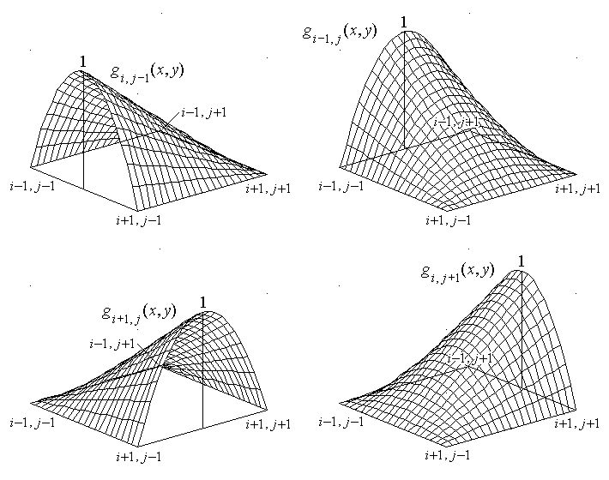
Fig. 4.16.
O analiză similară poate fi efectuată şi asupra unor polinoame de interpolare uni– sau bidimensionale de grad superior, ori asupra unor polinoame de interpolare tridimensionale. Este însă evident că un asemenea demers este întru totul analog celor expuse mai sus; fiind însă sensibil mai complicat nu va fi prezentat aici.
O altă extindere posibilă este aceea a interpolării funcţiilor de mai multe variabile în raport cu un sistem de coordonate curbilinii ortogonale (adică nu neapărat cartesiene) – nici această chestiune nu este tratată aici.
Oricare ar fi extinderea abordată, sunt de reţinut câteva aspecte esenţiale. Aproximarea polinomială pe porţiuni a unei funcţii continue este perfect determinată de: (i) reţeaua de discretizare Δ , ordinul discretizării (gradul polinomului de aproximare), valorile funcţiei de aproximat (şi, eventual, derivatelor) în nodurile reţelei de discretizare; (ii) operatorul de restricţie r_{h} care ataşează funcţiei de aproximat mulţimea discretă a valorilor ei (şi, eventual, derivatelor sale) în nodurile reţelei de discretizare, realizând astfel discretizarea propriuzisă; (iii) operatorul de prelungire p_{h} care ataşează mulţimii discrete a valorilor unei funcţii (şi, eventual, derivatelor sale) în nodurile reţelei de discretizare o funcţie polinomială pe porţiuni reprezentând interpolarea Lagrange (sau Hermite) corespunzătoare şi realizând astfel o reconstituire printr-o funcţie continuă şi cu derivate de diferite ordine definite aproape peste tot (adică eventual nedefinite pe o mulţime de măsură nulă).

4.5. Aproximarea derivatelor prin diferenţe finite
Modelarea numerică a problemelor ce presupun rezolvarea unor (sisteme de) ecuaţii diferenţiale sau cu derivate parţiale presupune, pe lângă discretizarea (aproximarea) funcţiilor cu care se operează, şi discretizarea ecuaţiilor ataşate problemelor tratate. Aceasta înseamnă că este necesară o analiză consistentă a modalităţilor de aproximare discretă a operaţiilor de derivare de diferite ordine. Aproximarea derivatelor prin diferenţe finite este direct legată de aproximarea polinomială pe porţiuni a funcţiilor de interes, studiată mai sus. Discretizarea derivatelor de diferite ordine poate fi efectuată folosind diferite puncte de plecare: mai riguros, pornind de la interpolarea de tip Lagrange ori Taylor, sau mai puţin riguros, folosind aşa numiţi operatori de diferenţe finite. Mai jos sunt prezentate aceste modalităţi de aproximare a derivatelor prin diferenţe finite, mai întâi pentru funcţii de o variabilă, apoi pentru funcţii de două variabile.
4.5.1. Aproximarea prin diferenţe finite
a derivatelor unei funcţii de o variabilă
Aproximarea prin diferenţe finite a derivatelor unei funcţii de o variabilă (reală) poate fi introdusă pornind de la o interpolare de tip Lagrange, dacă funcţia este aproximată printr-o asemenea interpolare iar derivatele funcţiei sunt aproximate prin derivatele funcţiei de interpolare. Introducerea unei asemenea aproximări a derivatelor unei funcţii este rezumată prin schema
f(x) = L_{n}(x) + E_{n}(x) ⇒ D f(x) = DL_{n}(x) + DE_{n}(x) ⇒ D² f(x) = D²L_{n}(x) + D²E_{n}(x) , etc.,
corespunzând aproximărilor
f(x) ≈ L_{n}(x) , D f(x) ≈ DL_{n}(x) , D² f(x) ≈ D²L_{n}(x) , etc.
În funcţie de ordinul interpolării (deci de extinerea suportului aproximării polinomiale locale) pot fi obţinute aproximaţii prin diferenţe finite ale derivatelor cu erori (în principiu) din ce în ce mai mici.
Pentru o aproximare de ordinul unu (liniară), cu x_{i} – x_{i–1} = h_{i} , x_{i+1} – x_{i} = h_{i+1} , $f\left(x\right)=\left\{\begin{matrix}\sum_{i−1}^{i}{f_{j} l_{j}\left(x\right)}+E_{n , i}\left(x\right)=f_{i−1}\frac{x−x_{i}}{−h_{i}}+f_{i}\frac{x−x_{i−1}}{h_{i}}+E_{1 , i}\left(x\right) , x∈\left[x_{i−1},x_{i}\right] \\ \sum_{i}^{i+1}{f_{j} l_{j}\left(x\right)}+E_{n , i+1}\left(x\right)=f_{i}\frac{x−x_{i+1}}{−h_{i+1}}+f_{i+1}\frac{x−x_{i}}{h_{i+1}}+E_{1 , i+1}\left(x\right) , x∈\left[x_{i},x_{i+1}\right] \end{matrix}\right.$ ,
$Df\left(x\right)=\left\{\begin{matrix}f_{i−1}\frac{1}{−h_{i}}+f_{i}\frac{1}{h_{i}}+{DE}_{n , i}\left(x\right) = \frac{f_{i}−f_{i−1}}{h_{i}}+O\left(h_{i}\right) , x∈\left(x_{i−1},x_{i}\right) \\ f_{i}\frac{1}{−h_{i+1}}+f_{i+1}\frac{1}{h_{i+1}}+{DE}_{1 , i+1}\left(x\right) = \frac{f_{i+1}−f_{i}}{h_{i+1}}+O\left(h_{i+1}\right) , x∈\left(x_{i},x_{i+1}\right) \end{matrix}\right.$ .
În relaţiile de mai sus
$E_{1}\left(x\right)=w_{1}\left(x\right)\frac{D^{2}f\left(ξ\right)}{2 !}=O\left(h^{2}\right) , {DE}_{1}\left(x\right)={Dw}_{1}\left(x\right)\frac{D^{2}f\left(ξ\right)}{2 !}=O\left(h\right)$ ,
deoarece, notând h_{i} = h , h_{i+1} = α h , x – x_{i–1} = X h , rezultă x – x_{i} = (X – 1) h , x – x_{i+1} = (X – α – 1) h , şi
$w_{1}\left(x\right)=\left\{ \begin{matrix}\left(x−x_{i−1}\right) \left(x−x_{i}\right)=X \left(X−1\right) h^{2} , x∈\left[x_{i−1},x_{i}\right] \\ \left(x−x_{i}\right) \left(x−x_{i+1}\right)=\left(X−1\right) \left(X−α−1\right) h^{2} , x∈\left[x_{i},x_{i+1}\right]\end{matrix}\right\} =C_{0}\left(x\right) h^{2}$ ,
${Dw}_{1}\left(x\right)=\left\{ \begin{matrix}x−x_{i−1}+x−x_{i}=\left(2X−1\right) h , x∈\left(x_{i−1},x_{i}\right) \\ x−x_{i}+x−x_{i+1}=\left(2X−α−2\right) h , x∈\left(x_{i},x_{i+1}\right)\end{matrix}\right\} =C_{1}\left(x\right) h$ .
Prelungind prin continuitate aceste derivate la dreapta, respectiv la stânga, şi notând x_{i} – x_{i–1} = h_{i} = α h , x_{i+1} – x_{i} = h_{i+1} = β h , se obţine că
$Df\left(x_{i}−0\right)≈\frac{f_{i}−f_{i−1}}{h_{i}}=\frac{f_{i}−f_{i−1}}{α h}=∇ f_{i} , \text{cu} \text{eroare} O\left(h\right)$ ,
$Df\left(x_{i}+0\right)≈\frac{f_{i+1}−f_{i}}{h_{i+1}}=\frac{f_{i+1}−f_{i}}{β h}=Δ f_{i} , \text{cu} \text{eroare} O\left(h\right)$ ,
aproximând, astfel, derivata la stânga în punctul curent x_{i} prin diferenţe finite regresive, respectiv derivata la dreapta în punctul curent x_{i} prin diferenţe finite progresive, ambele cu eroare de ordinul lui h . O exprimare grafică a acestor formule de aproximare, care pune în evidenţă coeficienţii valorilor folosite ale funcţiei studiate este ilustrată în fig.4.17.
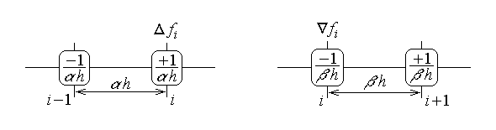
Fig. 4.17.
Pentru o aproximare de ordinul doi (pătratică) pe intervalul x ∈ [ x_{i–1} , x_{i+1} ] , cu x_{i} – x_{i–1} = h_{i} = α h , x_{i+1} – x_{i} = h_{i+1} = β h ,
$f\left(x\right)=\sum_{i−1}^{i+1}{f_{j} l_{j}\left(x\right)}+E_{n}\left(x\right)=$
$=f_{i−1}\frac{x−x_{i}}{−h_{i}}\frac{ x−x_{i+1}}{−h_{i}−h_{i+1}}+f_{i}\frac{x−x_{i−1}}{h_{i}}\frac{ x−x_{i+1}}{−h_{i+1}}+f_{i+1}\frac{x−x_{i−1}}{h_{i}+h_{i+1}}\frac{ x−x_{i}}{h_{i+1}}+E_{2}\left(x\right)=$
$=f_{i−1}\frac{\left(x−x_{i}\right) \left(x−x_{i+1}\right)}{α \left(α+β\right) h^{2}}+f_{i}\frac{\left(x−x_{i−1}\right) \left(x−x_{i+1}\right)}{−α β h^{2}}+f_{i+1}\frac{\left(x−x_{i−1}\right) \left(x−x_{i}\right)}{β \left(α+β\right) h^{2}}+E_{2}\left(x\right)$ ,
$Df\left(x\right)=f_{i−1}\frac{2x−x_{i}−x_{i+1}}{α \left(α+β\right) h^{2}}+f_{i}\frac{2x−x_{i−1}−x_{i+1}}{−α β h^{2}}+f_{i+1}\frac{2x−x_{i−1}−x_{i}}{β \left(α+β\right) h^{2}}+{DE}_{2}\left(x\right)$ ,
$D^{2}f\left(x\right)=f_{i−1}\frac{2}{α \left(α+β\right) h^{2}}+f_{i}\frac{2}{−α β h^{2}}+f_{i+1}\frac{2}{β \left(α+β\right) h^{2}}+D^{2}E_{2}\left(x\right)$ .
Derivata de ordinul întâi a funcţiei analizate în punctul curent x = x_{i} se obţine imediat de mai sus,
$Df\left(x_{i}\right)=f_{i−1}\frac{−β h}{α \left(α+β\right) h^{2}}+f_{i}\frac{\left(α−β\right) h}{−α β h^{2}}+f_{i+1}\frac{α h}{β \left(α+β\right) h^{2}}+O \left(h^{2}\right)=$
$=\frac{−β^{2}f_{i−1}+\left(β^{2}−α^{2}\right) f_{i}+α^{2}f_{i+1}}{α β \left(α+β\right) h}+O \left(h^{2}\right)$
unde, procedând ca în exemplul anterior,
$E_{2}\left(x\right)=w_{2}\left(x\right)\frac{D^{3}f\left(ξ\right)}{3 !}=O\left(h^{3}\right) ⇒ {DE}_{2}\left(x\right)={Dw}_{2}\left(x\right)\frac{D^{3}f\left(ξ\right)}{3 !}=O \left(h^{2}\right)$ .
În particular, pentru o diviziune uniformă, cu α = β = 1 se ajunge la
$Df\left(x_{i}\right)=\frac{f_{i+1}−f_{i−1}}{2h}+O \left(h^{2}\right)=δ f_{i}+O \left(h^{2}\right)$ ,
adică o aproximare a derivatei sub forma
$Df\left(x_{i}\right)≈\frac{f_{i+1}−f_{i−1}}{2h}=δ f_{i}$ ,
prin aşa numite diferenţe finite centrate, cu eroare de ordinul lui h² . Coeficienţii care apar în ultimele două formule de aproximare a derivatei de ordinul întâi sunt ilustraţi în fig.4.18.
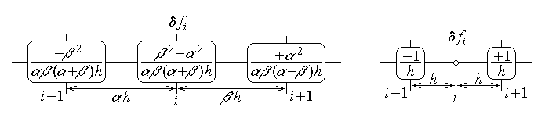
Fig. 4.18.
Derivata de ordinul al doilea a funcţiei analizate pe intervalul considerat şi, în particular, în punctul curent x = x_{i} , se obţine imediat de mai sus,
$D^{2}f\left(x\right)=\frac{β f_{i−1}−\left(α+β\right) f_{i}+α f_{i+1}}{α \left(α+β\right) h^{2}/2}+O \left(h\right)$ ,
unde, procedând ca mai înainte,
${DE}_{2}\left(x\right)={Dw}_{2}\left(x\right)\frac{D^{3}f\left(ξ\right)}{3 !}=O \left(h^{2}\right) ⇒ D^{2}E_{2}\left(x\right)=D^{2}w_{2}\left(x\right)\frac{D^{3}f\left(ξ\right)}{3 !}=O \left(h\right)$ .
În particular, pentru o diviziune uniformă, cu α = β = 1 se ajunge la
$D^{2}f\left(x\right)=\frac{f_{i−1}−2 f_{i}+f_{i+1}}{h^{2}}+O \left(h\right)$ .
Cele două formule de aproximare a derivatei secunde au coeficienţii ilustraţi în fig.4.19.
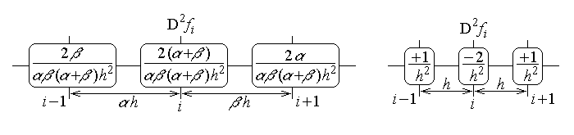
Fig. 4.19.
Este evident, atunci, modul de deducere a unor formule de derivare asemănătoare, fie pentru aproximaţii de ordin superior lui h² , fie pentru derivate de ordin mai înalt, folosind, corespunzător, aproximări polinomiale de ordin superior, care implică, astfel, valorile funcţiei în încă mai multe puncte vecine punctului curent.
Aproximarea prin diferenţe finite a derivatelor unei funcţii de o variabilă (reală) poate fi introdusă, echivalent, pornind de la o interpolare de tip Taylor,
$f\left(x\right)=T_{n}\left(x\right)+R_{n}\left(x\right)$ ,
presupunând că funcţia de evaluat este derivabilă de un număr suficient de ori în jurul punctului curent. Deoarece interpolarea de tip Taylor include în chiar expresia polinomului de interpolare valorile derivatelor succesive ale funcţiei în punctul curent, aproximarea derivatelor unei funcţii este aici bazată pe păstrarea unor termeni din asemenea interpolări asociată eliminării, prin combinaţii liniare adecvate, a altor termeni din aceste interpolări. În funcţie de ordinul interpolării (deci de ordinul derivatelor folosite în punctul curent) pot fi obţinute aproximaţii prin diferenţe finite ale derivatelor cu erori (în principiu) din ce în ce mai mici.
Pentru o aproximare de ordinul unu (liniară), cu x_{i} – x_{i–1} = h_{i} = α h , x_{i+1} – x_{i} = h_{i+1} = β h , se porneşte de la interpolarea de tip Taylor a funcţiei studiate în punctele vecine celui curent,
$f_{i+1}=f_{i}+h_{i+1} {Df}_{i}+\frac{h_{i+1}^{2}}{2}D^{2}f_{i}+\frac{h_{i+1}^{3}}{6}D^{3}f_{i}+\frac{h_{i+1}^{4}}{\text{24}}D^{4}f_{i}+R_{4}\left(h_{i+1}\right)=$
$=f_{i}+βh {Df}_{i}+\frac{{\left(βh\right)}^{2}}{2}D^{2}f_{i}+\frac{{\left(βh\right)}^{3}}{6}D^{3}f_{i}+\frac{{\left(βh\right)}^{4}}{\text{24}}D^{4}f_{i}+O \left(h_{i+1}^{5}\right)$ ,
$f_{i−1}=f_{i}−h_{i} {Df}_{i}+\frac{h_{i}^{2}}{2}D^{2}f_{i}−\frac{h_{i}^{3}}{6}D^{3}f_{i}+\frac{h_{i}^{4}}{\text{24}}D^{4}f_{i}+R_{4}\left(h_{i}\right)=$
$=f_{i}−α h {Df}_{i}+\frac{{\left(α h\right)}^{2}}{2}D^{2}f_{i}−\frac{{\left(α h\right)}^{3}}{6}D^{3}f_{i}+\frac{{\left(α h\right)}^{4}}{\text{24}}D^{4}f_{i}+O \left(h_{i}^{5}\right)$ .
De aici se obţin imediat derivatele la dreapta şi la stânga în punctul curent x_{i} , exprimate prin diferenţe finite progresive sau regresive,
${Df}_{i}=\frac{f_{i+1}−f_{i}}{h_{i+1}}−\frac{h_{i+1}}{2}D^{2}f_{i}−\text{.}\text{.}\text{.}=\frac{f_{i+1}−f_{i}}{h_{i+1}}+O\left(h_{i+1}\right) , x∈\left(x_{i},x_{i+1}\right)$ ,
${Df}_{i}=\frac{f_{i}−f_{−1i}}{h_{i}}−\frac{h_{i}}{2}D^{2}f_{i}+\text{.}\text{.}\text{.}=\frac{f_{i}−f_{i−1}}{h_{i}}+O\left(h_{i}\right) , x∈\left(x_{i−1},x_{i}\right)$ ,
adică
$Df\left(x_{i}+0\right)≈\frac{f_{i+1}−f_{i}}{h_{i+1}}=Δ f_{i} , \text{cu} \text{eroare} \text{de} \text{ordinul} \text{lui} h_{i+1}$ ,
$Df\left(x_{i}−0\right)≈\frac{f_{i}−f_{i−1}}{h_{i}}=∇ f_{i} , \text{cu} \text{eroare} \text{de} \text{ordinul} \text{lui} h_{i}$ .
Aproximarea prin diferenţe finite centrate a derivatei în punctul curent a funcţiei analizate poate fi obţinută eliminând direct valoarea f_{i} a funcţiei în punctul curent între cele două interpolări de tip Taylor, la dreapta şi la stânga. Se obţine, succesiv,
$f_{i+1}−f_{i−1}=\left(β+α\right) h {Df}_{i}+\left(β^{2}−α^{2}\right)\frac{h^{2}}{2} D^{2}f_{i}+\left(β^{3}+α^{3}\right)\frac{h^{3}}{6} D^{3}f_{i}+O \left(h^{4}\right)$ ,
${Df}_{i}=\frac{f_{i+1}−f_{i−1}}{\left(β+α\right) h}−\left(β−α\right)\frac{h}{2} D^{2}f_{i}−\left(β^{2}+\text{αβ}+α^{2}\right)\frac{h^{2}}{6} D^{3}f_{i}+\text{.}\text{.}\text{.}$ .
Aproximarea căutată este atunci
${Df}_{i}≈\frac{f_{i+1}−f_{i−1}}{\left(β+α\right) h}=δ f_{i} , \text{cu} \text{eroare} \text{de} \text{ordinul} \text{lui} h$ ,
sau, pentru o diviziune uniformă, cu α = β = 1 ,
${Df}_{i}≈\frac{f_{i+1}−f_{i−1}}{2h}=δ f_{i} , \text{cu} \text{eroare} \text{de} \text{ordinul} \text{lui} h^{2}$ .
O eroare de ordinul lui h² poate fi obţinută, indiferent de uniformitatea diviziunii folosite, dacă se elimină derivata de ordinul al doilea între interpolările de tip Taylor în jurul punctului curent; se obţine, succesiv,
$α^{2}f_{i+1}−β^{2}f_{i−1}=\left(α^{2}−β^{2}\right) f_{i}+\left(α^{2}β+{\text{αβ}}^{2}\right) h {Df}_{i}+\left(α^{2}β^{3}+α^{3}β^{2}\right)\frac{h^{3}}{6} D^{3}f_{i}+\text{.}\text{.}\text{.}$ ,
${Df}_{i}=\frac{−β^{2}f_{i−1}+\left(β^{2}−α^{2}\right)f_{i}+α^{2}f_{i+1}}{\text{αβ} \left(β+α\right) h}−\text{αβ} \frac{h^{2}}{6} D^{3}f_{i}−\text{.}\text{.}\text{.}$ .
Aproximarea căutată este atunci
${Df}_{i}≈\frac{−β^{2}f_{i−1}+\left(β^{2}−α^{2}\right)f_{i}+α^{2}f_{i+1}}{\text{αβ} \left(β+α\right) h} , \text{cu} \text{eroare} \text{de} \text{ordinul} \text{lui} h^{2}$ ,
sau, pentru o diviziune uniformă, cu α = β = 1 , acelaşi rezultat ca mai sus,
${Df}_{i}≈\frac{f_{i+1}−f_{i−1}}{2h}=δ f_{i} , \text{cu} \text{eroare} \text{de} \text{ordinul} \text{lui} h^{2}$ .
Aproximarea derivatei de ordinul al doilea a unei funcţii de o variabilă (reală) porneşte de la aceleaşi interpolări de tip Taylor, la dreapta şi la stânga punctului curent x_{i} , ca mai sus. Eliminând derivata întâia între cele două expresii, se calculează succesiv
$α f_{i+1}+β f_{i−1}=\left(α+β\right) f_{i}+\left({\text{αβ}}^{2}+α^{2}β\right)\frac{h^{2}}{2} D^{2}f_{i}+\left({\text{αβ}}^{3}+α^{3}β\right)\frac{h^{3}}{6} D^{3}f_{i}+\text{.}\text{.}\text{.}$ ,
$D^{2}f_{i}=\frac{β f_{i−1}−\left(α+β\right) f_{i}+α f_{i+1}}{\text{αβ} \left(α+β\right) h^{2}/2}+\frac{\left(α^{2}+β^{2}\right)}{\left(α+β\right)}\frac{h}{3} D^{3}f_{i}+\text{.}\text{.}\text{.}$ ,
astfel încât se obţine aproximarea
$D^{2}f_{i}≈\frac{β f_{i−1}−\left(α+β\right) f_{i}+α f_{i+1}}{\text{αβ} \left(α+β\right) h^{2}/2} , \text{cu} \text{eroare} \text{de} \text{ordinul} \text{lui} h$ ,
sau, pentru o diviziune uniformă, cu α = β = 1 ,
$D^{2}f\left(x\right)=\frac{f_{i−1}−2 f_{i}+f_{i+1}}{h^{2}} , \text{cu} \text{eroare} \text{de} \text{ordinul} \text{lui} h$ .
Formule de aproximare ca cele de mai sus pot fi obţinute, oarecum mai simplu – cu dezavantajul unei estimări mai puţin riguroase a ordinului de mărime a erorii – dacă se foloseşte, eventual în mod repetat, operatorul diferenţă finită centrată, reprezentând aproximarea derivatei întâia a funcţiei analizate în punctul curent,
$δ f_{i}≈\frac{−β^{2}f_{i−1}+\left(β^{2}−α^{2}\right)f_{i}+α^{2}f_{i+1}}{\text{αβ} \left(β+α\right) h} , \text{cu} \text{eroare} \text{de} \text{ordinul} \text{lui} h^{2}$ ,
unde au fost presupuse notaţiile anterioare, x_{i} – x_{i–1} = h_{i} = α h , x_{i+1} – x_{i} = h_{i+1} = β h . În funcţie de aproximarea dorită, acest operator trebuie considerat fie pe reţeaua de discretizare originală, fie pe reţele de discretizare ajutătoare, asociate acesteia, eventual în conjuncţie cu o formulă de mediere adecvată.
Aproximarea primei derivate a funcţiei analizate în punctul curent x_{i} este dată de chiar formula operatorului diferenţă finită centrată,
${Df}_{i}≈δ f_{i}≡\frac{−β^{2}f_{i−1}+\left(β^{2}−α^{2}\right)f_{i}+α^{2}f_{i+1}}{\text{αβ} \left(β+α\right) h} , \text{cu} \text{eroare} \text{de} \text{ordinul} \text{lui} h^{2}$ ,
sau, pentru o diviziune uniformă, cu α = β = 1 ,
${Df}_{i}≈δ f_{i}≃\frac{f_{i+1}−f_{i−1}}{2h} , \text{cu} \text{eroare} \text{de} \text{ordinul} \text{lui} h^{2}$ .
Pentru aproximarea derivatei a doua a funcţiei analizate este considerată şi o diviziune ajutătoare, fictivă, care include punctele mediane ale intervalelor succesive ale diviziunii originale, cum ar fi
$\text{.}\text{.}\text{.} , x_{i−1} , x_{i−\frac{1}{2}}=\frac{x_{i−1}+x_{i}}{2} , x_{i} , x_{i+\frac{1}{2}}=\frac{x_{i}+x_{i+1}}{2} , x_{i+1} , \text{.}\text{.}\text{.}$ .
Se observă cu uşurinţă că reţeaua ajutătoare este local uniformă în jurul punctelor mediane considerate – punctul $x_{i−\frac{1}{2}}$ se află la distanţele ±αh/2 de punctele x_{i–1} şi x_{i} , punctul $x_{i+\frac{1}{2}}$ se află la distanţele ±β h/2 de punctele x_{i} şi x_{i+1} , etc. Derivata a doua a funcţiei analizate în punctul curent x_{i} este calculată folosind operatorul diferenţă centrată aplicat derivatelor de ordinul unu în punctul curent şi în punctele mediane limitrofe,
$D^{2}f_{i}=D \left({Df}_{i}\right)≈δ \left({Df}_{i}\right)=\frac{−β^{2}{Df}_{i−\frac{1}{2}}+\left(β^{2}−α^{2}\right) {Df}_{i}+α^{2}{Df}_{i+\frac{1}{2}}}{\text{αβ} \left(β+α\right) h/2}$ .
Pe de altă parte, derivatele de ordinul întâi din relaţia anterioară sunt calculate exclusiv în termenii valorilor funcţiei analizate în nodurile diviziunii originale,
${Df}_{i−\frac{1}{2}}≈δ f_{i−\frac{1}{2}}=\frac{f_{i}−f_{i−1}}{α h} , {Df}_{i+\frac{1}{2}}δ f_{i+\frac{1}{2}}=\frac{f_{i+1}−f_{i}}{β h}$ ,
${Df}_{i}≈δ f_{i}=\frac{−β^{2}f_{i−1}+\left(β^{2}−α^{2}\right)f_{i}+α^{2}f_{i+1}}{\text{αβ} \left(β+α\right) h}$ ,
toate cu eroare de ordinul lui h² . Substituind în relaţia anterioară pentru derivata a doua, se calculează
$D^{2}f_{i}≈\frac{−β^{2}\frac{f_{i}−f_{i−1}}{α h}+\left(β^{2}−α^{2}\right) \frac{−β^{2}f_{i−1}+\left(β^{2}−α^{2}\right)f_{i}+α^{2}f_{i+1}}{\text{αβ} \left(β+α\right) h}+α^{2}\frac{f_{i+1}−f_{i}}{β h}}{\text{αβ} \left(β+α\right) h/2}=$
$=\frac{−β^{3}\left(f_{i}−f_{i−1}\right)+\left(β−α\right) \left[α^{2}\left(f_{i+1}−f_{i}\right)+β^{2}\left(f_{i}−f_{i−1}\right)\right]+α^{3}\left(f_{i+1}−f_{i}\right)}{α^{2}β^{2} \left(β+α\right) h^{2}/2}=$
$=\frac{{\text{αβ}}^{2}f_{i−1}−\text{αβ} \left(α+β\right) f_{i}+α^{2}β f_{i+1}}{α^{2}β^{2} \left(β+α\right) h^{2}/2}=\frac{β f_{i−1}−\left(α+β\right) f_{i}+α f_{i+1}}{\text{αβ} \left(β+α\right) h^{2}/2}$ .
Estimarea erorii de aproximare poate fi obţinută daca se observă că la numărătorul relaţiei anterioare trebuia adăugată eroarea de ordinul lui h² care afectează derivatele prime folosite; prin împărţire la numitorul ce conţine pasul h se ajunge la estimarea
$D^{2}f\left(x\right)=\frac{β f_{i−1}−\left(α+β\right) f_{i}+α f_{i+1}}{\text{αβ} \left(α+β\right) h^{2}/2}+O \left(h\right)$ ,
sau, pentru o diviziune uniformă, cu α = β = 1 ,
$D^{2}f\left(x\right)=\frac{f_{i−1}−2 f_{i}+f_{i+1}}{h^{2}}+O \left(h\right)$ .
Poate fi constatată concordanţa perfectă a formulelor de aproximare a derivatelor obţinute pornind fie de la interpolarea de tip Lagrange, fie de la interpolarea de tip Taylor, ori folosind consistent operatorul diferenţă centrată. Mai mult, concordanţa poate fi verificată şi pentru derivate de ordin superior; acestea însă nu vor fi abordate aici, deoarece nu apar în problemele curente de câmp electromagnetic. În consecinţă, oricare metodă dintre cele trei expuse mai sus poate fi folosită pentru deducerea unor aproximări ale derivatelor unei funcţii de o variabilă (reală).
Îmbunătăţirea preciziei aproximaţiilor derivatelor pot fi obţinute aplicând procedura de extrapolare a lui Richardson (vezi mai jos, în secţiunea 4.7). Pornind de la aproximarea prin diferenţe finite centrate a derivatei de ordinul întâi pentru o diviziune uniformă cu pasul h , care dă eroare de ordinul lui h² , pot fi obţinute, mai întâi, aproximarea cu eroare de ordinul lui h⁴ ,
$Df=\frac{f\left(x−h\right)−8f\left(x−\frac{h}{2}\right)+8f\left(x+\frac{h}{2}\right)−f\left(x+h\right)}{6h}$ ,
care, cu modificarea h/2 → h şi renotarea valorilor funcţiei analizate, duce la
${Df}_{i}=\frac{f_{i−2}−8f_{i−1}+8f_{i+1}−f_{i+2}}{\text{12} h}+O \left(h^{4}\right)$ ,
iar apoi aproximarea cu eroare de ordinul lui h⁶ ,
$Df=\frac{−f\left(x−h\right)+\text{16}f\left(x−\frac{h}{2}\right)−\text{64}f\left(x−\frac{h}{4}\right)+\text{64}f\left(x+\frac{h}{4}\right)−\text{16}f\left(x+\frac{h}{2}\right)+f\left(x+h\right)}{\text{30} h}$ ,
care, cu modificarea h/4 → h şi renotarea valorilor funcţiei analizate, duce la
${Df}_{i}=\frac{−f_{i−4}+\text{16}f_{i−2}−\text{64}f_{i−1}+\text{64}f_{i+1}−\text{16}f_{i+2}+f_{i+4}}{\text{120} h}+O \left(h^{4}\right)$ .
Asemenea formule de aproximare sunt, însă, mai puţin utilizate deoarece apelează la un număr mai mare de valori ale funcţiei analizate, de o parte şi de alta a punctului curent.
4.5.2. Aproximarea prin diferenţe finite
a derivatelor unei funcţii de mai multe variabile
Aproximarea prin diferenţe finite a derivatelor funcţiilor de mai multe variabile poate fi abordată în aceeaşi manieră ca cea privind funcţiile de o singură variabilă (reală). Pentru fixarea ideilor, fie considerată o funcţie de două variabile, peste domeniul de definiţie bidimensional Ω ≡ [ a , b ] × [ c , d ] al căreia a fost construită o diviziune determinată de o reţea de discretizare bidimensională de drepte paralele cu axele de coordonate, x = x_{i} şi y = y_{j} , $i=\overline{0,n}$ , $j=\overline{0,m}$ , cu x₀ = a , x_{n} = b , y₀ = c , y_{m} = d . În punctele ( x_{i} , y_{j} ) ale reţelei de discretizare sunt considerate date valorile funcţiei de aproximat, f(x_{i},y_{j}) ≡ f_{i,j} , şi sunt, în principiu, calculate valorile aproximative ale derivatelor – de exemplu $D_{x}f_{i,j}=\frac{∂f}{∂x}|_{ x_{i},y_{j}}$, $D_{y}f_{i,j}=\frac{∂f}{∂y}|_{ x_{i},y_{j}}$, $D_{x}^{2}f_{i,j}=\frac{∂^{2}f}{∂x^{2}}|_{ x_{i},y_{j}}$, $D_{y}^{2}f_{i,j}=\frac{∂^{2}f}{∂y^{2}}|_{ x_{i},y_{j}}$, $D_{\text{xy}}^{2}f_{i,j}=\frac{∂^{2}f}{∂x ∂y}|_{ x_{i},y_{j}}$, etc.
De la bun început trebuie observat că derivatele – de orice ordin – în raport cu o singură variabilă sunt, de fapt, derivate parţiale în raport cu acea variabilă, adică presupun că celelalte variabile sunt simpli parametri constanţi. Aproximările derivatelor în raport cu o singură variabilă au deaceea expresiile obţinute anterior, unde pasul şi indicii corespund direcţiei asociate variabilei după care se face derivarea. Astfel, fie considerat punctul curent ( x_{i} , y_{j} ) , în jurul căruia reţeaua de discretizare este carac-terizată prin x_{i} – x_{i–1} = h_{i} = α h , x_{i+1} – x_{i} = h_{i+1} = β h , y_{j} – y_{j–1} = k_{i} = γ k , y_{j+1} – y_{j} = k_{j} = δ k (fig.4.20). Fără alte explicaţii, atunci, asemenea aproximări ale derivatelor sunt obţinute prin simpla retranscriere a relaţiilor precedente.
Pentru derivatele de ordinul întâi formulele de aproximare cele mai simple sunt
$D_{x}f_{i,j}≈\frac{f_{i+1,j}−f_{i−1,j}}{\left(α+β\right) h} , \text{cu} \text{eroare} \text{de} \text{ordinul} \text{lui} h$ ,
$D_{x}f_{i,j}≈\frac{−β^{2}f_{i−1,j}+\left(β^{2}−α^{2}\right)f_{i,j}+α^{2}f_{i+1,j}}{\text{αβ} \left(α+β\right) h} , \text{cu} \text{eroare} \text{de} \text{ordinul} \text{lui} h^{2}$ ,
sau, pentru o diviziune uniformă de-a lungul direcţiei Ox, cu α = β = 1 ,
$D_{x}f_{i,j}≈\frac{f_{i+1,j}−f_{i−1,j}}{2h} , \text{cu} \text{eroare} \text{de} \text{ordinul} \text{lui} h^{2}$ ,
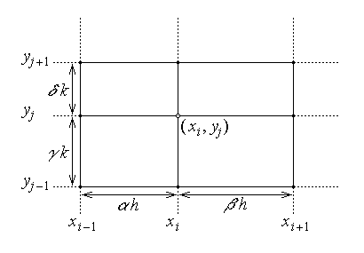
Fig. 4.20.
apoi
$D_{y}f_{i,j}≈\frac{f_{i,j+1}−f_{i,j−1}}{\left(γ+δ\right) k} , \text{cu} \text{eroare} \text{de} \text{ordinul} \text{lui} k$ ,
$D_{y}f_{i,j}≈\frac{−δ^{2}f_{i,j−1}+\left(δ^{2}−γ^{2}\right)f_{i,j}+γ^{2}f_{i,j+1}}{\text{γδ} \left(γ+δ\right) k} , \text{cu} \text{eroare} \text{de} \text{ordinul} \text{lui} k^{2}$ ,
sau, pentru o diviziune uniformă de-a lungul direcţiei Oy, cu γ = δ = 1 ,
$D_{y}f_{i,j}≈\frac{f_{i,j+1}−f_{i,j−1}}{2k} , \text{cu} \text{eroare} \text{de} \text{ordinul} \text{lui} k^{2}$ .
Similar, derivatele de ordinul al doilea în raport cu o singură variabilă sunt aproximate simplu prin formulele
$D_{x}^{2}f_{i,j}≈\frac{β f_{i−1,j}−\left(α+β\right) f_{i,j}+α f_{i+1,j}}{\text{αβ} \left(α+β\right) h^{2}/2} , \text{cu} \text{eroare} \text{de} \text{ordinul} \text{lui} h$ ,
sau, pentru o diviziune uniformă de-a lungul direcţiei Ox, cu α = β = 1 ,
$D_{x}^{2}f_{i,j}≈\frac{f_{i−1,j}−2 f_{i,j}+f_{i+1,j}}{h^{2}} , \text{cu} \text{eroare} \text{de} \text{ordinul} \text{lui} h$ ,
apoi
$D_{y}^{2}f_{i,j}≈\frac{δ f_{i,j−1}−\left(γ+δ\right) f_{i,j}+γ f_{i,j+1}}{\text{γδ} \left(γ+δ\right) h^{2}/2} , \text{cu} \text{eroare} \text{de} \text{ordinul} \text{lui} k$ ,
sau, pentru o diviziune uniformă de-a lungul direcţiei Oy, cu α = β = 1 ,
$D_{y}^{2}f_{i,j}≈\frac{f_{i,j−1}−2 f_{i,j}+f_{i,j+1}}{k^{2}} , \text{cu} \text{eroare} \text{de} \text{ordinul} \text{lui} k$ .
Derivatele mixte de ordinul al doilea pot fi aproximate prin diferenţe finite urmând proceduri similare celor folosite anterior, cu referire la funcţiile de o singură variabilă.
Interpolarea polinomială de tip Lagrange pe porţiuni a unei funcţii de două variabile este, după cum s-a discutat mai sus,
$f\left(x,y\right)=L_{\text{nm}}\left(x,y\right)+E_{\text{nm}}\left(x,y\right)=\sum_{i=0}^{n}{\sum_{j=0}^{m}{f_{i,j} l_{i}\left(x\right) l_{j}\left(y\right)}}+E_{\text{nm}}\left(x,y\right)$ .
În particular, pentru a obţine aproximări nebanale ale derivatelor de ordinul al doilea, interpolarea funcţiei de două variabile analizată pe domeniul [x_{i–1} , x_{i+1}] × [y_{j–1} , y_{j+1} ] este
$f\left(x,y\right)=f_{i−1,j+1}\frac{\left(x−x_{i}\right) \left(x−x_{i+1}\right)}{α \left(α+β\right) h^{2}} \frac{\left(y−y_{j−1}\right) \left(y−y_{j}\right)}{δ \left(γ+δ\right) k^{2}}+$
$+f_{i,j+1}\frac{\left(x−x_{i−1}\right) \left(x−x_{i+1}\right)}{−\text{αβ} h^{2}} \frac{\left(y−y_{j−1}\right) \left(y−y_{j}\right)}{δ \left(γ+δ\right) k^{2}}+$
$+f_{i+1,j+1}\frac{\left(x−x_{i−1}\right) \left(x−x_{i}\right)}{β \left(α+β\right) h^{2}} \frac{\left(y−y_{j−1}\right) \left(y−y_{j}\right)}{δ \left(γ+δ\right) k^{2}}+$
$+f_{i−1,j}\frac{\left(x−x_{i}\right) \left(x−x_{i+1}\right)}{α \left(α+β\right) h^{2}} \frac{\left(y−y_{j−1}\right) \left(y−y_{j+1}\right)}{−\text{γδ} k^{2}}+$
$+f_{i,j}\frac{\left(x−x_{i−1}\right) \left(x−x_{i+1}\right)}{−\text{αβ} h^{2}} \frac{\left(y−y_{j−1}\right) \left(y−y_{j+1}\right)}{−\text{γδ} k^{2}}+$
$+f_{i+1,j}\frac{\left(x−x_{i−1}\right) \left(x−x_{i}\right)}{β \left(α+β\right) h^{2}} \frac{\left(y−y_{j−1}\right) \left(y−y_{j+1}\right)}{−\text{γδ} k^{2}}+$
$+f_{i−1,j−1}\frac{\left(x−x_{i}\right) \left(x−x_{i+1}\right)}{α \left(α+β\right) h^{2}} \frac{\left(y−y_{j}\right) \left(y−y_{j+1}\right)}{γ \left(γ+δ\right) k^{2}}+$
$+f_{i,j−1}\frac{\left(x−x_{i−1}\right) \left(x−x_{i+1}\right)}{−\text{αβ} h^{2}} \frac{\left(y−y_{j}\right) \left(y−y_{j+1}\right)}{γ \left(γ+δ\right) k^{2}}+$
$+f_{i+1,j−1}\frac{\left(x−x_{i−1}\right) \left(x−x_{i}\right)}{β \left(α+β\right) h^{2}} \frac{\left(y−y_{j}\right) \left(y−y_{j+1}\right)}{γ \left(γ+δ\right) k^{2}}+E_{\text{22}}\left(x,y\right)$ ,
unde
$E_{\text{22}}\left(x,y\right)=\left(x−x_{i−1}\right) \left(x−x_{i}\right) \left(x−x_{i+1}\right)\frac{D_{x}^{3}f\left(ξ,y\right)}{6}+$
$+\left(y−y_{j−1}\right) \left(y−y_{j}\right) \left(y−y_{j+1}\right)\frac{D_{y}^{3}f\left(x,η\right)}{6}+$
$+\left(x−x_{i−1}\right) \left(x−x_{i}\right) \left(x−x_{i+1}\right)\left(y−y_{j−1}\right) \left(y−y_{j}\right) \left(y−y_{j+1}\right)\frac{D_{x}^{3}D_{y}^{3}f\left(X,Y\right)}{\text{720}}=$
$=C_{x}\left(y\right) h^{3}+C_{y}\left(x\right) k^{3}+C_{\text{xy}} h^{3}k^{3}$ ,
iar ξ , X ∈ (x_{i–1} , x_{i+1} ) , η , Y ∈ (y_{j–1} , y_{j+1} ) .
Derivata de ordinul întâi în raport cu variabila x – de exemplu – este
$D_{x}f\left(x,y\right)=\frac{2x−x_{i}−x_{i+1}}{α \left(α+β\right) h^{2}} [f_{i−1,j+1}\frac{\left(y−y_{j−1}\right) \left(y−y_{j}\right)}{δ \left(γ+δ\right) k^{2}}+f_{i−1,j}\frac{\left(y−y_{j−1}\right) \left(y−y_{j+1}\right)}{−\text{γδ} k^{2}}+$
$+f_{i−1,j−1}\frac{\left(y−y_{j}\right) \left(y−y_{j+1}\right)}{γ \left(γ+δ\right) k^{2}}]+\frac{2x−x_{i−1}−x_{i+1}}{−\text{αβ} h^{2}} [f_{i,j+1}\frac{\left(y−y_{j−1}\right) \left(y−y_{j}\right)}{δ \left(γ+δ\right) k^{2}}+$
$+f_{i,j}\frac{\left(y−y_{j−1}\right) \left(y−y_{j+1}\right)}{−\text{γδ} k^{2}}+f_{i,j−1}\frac{\left(y−y_{j}\right) \left(y−y_{j+1}\right)}{γ \left(γ+δ\right) k^{2}}]+$
$+\frac{2x−x_{i−1}−x_{i}}{β \left(α+β\right) h^{2}} [f_{i+1,j+1}\frac{\left(y−y_{j−1}\right) \left(y−y_{j}\right)}{δ \left(γ+δ\right) k^{2}}+f_{i+1,j} \frac{\left(y−y_{j−1}\right) \left(y−y_{j+1}\right)}{−\text{γδ} k^{2}}+$
$+f_{i+1,j−1} \frac{\left(y−y_{j}\right) \left(y−y_{j+1}\right)}{γ \left(γ+δ\right) k^{2}}]+D_{x}E_{\text{22}}\left(x,y\right)$ ,
unde
$D_{x}E_{\text{22}}\left(x,y\right)=\left[\left(x−x_{i}\right) \left(x−x_{i+1}\right)+\left(x−x_{i−1}\right) \left(x−x_{i+1}\right)+\left(x−x_{i−1}\right) \left(x−x_{i}\right)\right] ⋅$
$\left[\frac{D_{x}^{3}f\left(ξ,y\right)}{6}+\left(y−y_{j−1}\right) \left(y−y_{j}\right) \left(y−y_{j+1}\right)\frac{D_{x}^{3}D_{y}^{3}f\left(X,Y\right)}{\text{720}}\right]+$
$+\left(y−y_{j−1}\right) \left(y−y_{j}\right) \left(y−y_{j+1}\right)\frac{D_{x}D_{y}^{3}f\left(x,η\right)}{6}=C_{x}\left(y\right) h^{2}+c_{y}\left(x\right) k^{3}+C_{\text{xy}} h^{2}k^{3}$ .
Înlocuind x = x_{i} , y = y_{j} , se poate verifica simplu că se obţine expresia aproximativă a derivatei de ordinul întâi D_{x} f_{i,j} dată mai sus. Interesează, însă, derivata mixtă de ordinul al doilea, calculată ca
$D_{\text{xy}}^{2}f\left(x,y\right)=D_{y}\left[D_{x}f\left(x,y\right)\right]=$
$=\frac{2x−x_{i}−x_{i+1}}{α \left(α+β\right) h^{2}} [f_{i−1,j+1}\frac{2y−y_{j−1}−y_{j}}{δ \left(γ+δ\right) k^{2}}+f_{i−1,j}\frac{2y−y_{j−1}−y_{j+1}}{−\text{γδ} k^{2}}+$
$+f_{i−1,j−1}\frac{2y−y_{j}−y_{j+1}}{γ \left(γ+δ\right) k^{2}}]+\frac{2x−x_{i−1}−x_{i+1}}{−\text{αβ} h^{2}} [f_{i,j+1}\frac{2y−y_{j−1}−y_{j}}{δ \left(γ+δ\right) k^{2}}+$
$+f_{i,j}\frac{2y−y_{j−1}−y_{j+1}}{−\text{γδ} k^{2}}+f_{i,j−1}\frac{2y−y_{j}−y_{j+1}}{γ \left(γ+δ\right) k^{2}}]+$
$+\frac{2x−x_{i−1}−x_{i}}{β \left(α+β\right) h^{2}} [f_{i+1,j+1}\frac{2y−y_{j−1}−y_{j}}{δ \left(γ+δ\right) k^{2}}+f_{i+1,j} \frac{2y−y_{j−1}−y_{j+1}}{−\text{γδ} k^{2}}+$
$+f_{i+1,j−1} \frac{2y−y_{j}−y_{j+1}}{γ \left(γ+δ\right) k^{2}}]+D_{\text{xy}}^{2}E_{\text{22}}\left(x,y\right)$ ,
unde
$D_{\text{xy}}^{2}E_{\text{22}}\left(x,y\right)=$
$=\left[\left(x−x_{i}\right)\left(x−x_{i+1}\right)+\left(x−x_{i−1}\right)\left(x−x_{i+1}\right)+\left(x−x_{i−1}\right)\left(x−x_{i}\right)\right]\frac{D_{y}D_{x}^{3}f\left(ξ,y\right)}{6}+$
$+\left[\left(y−y_{j}\right)\left(y−y_{j+1}\right)+\left(y−y_{j−1}\right)\left(y−y_{j+1}\right)+\left(y−y_{j−1}\right)\left(y−y_{j}\right)\right]\frac{D_{x}D_{y}^{3}f\left(x,η\right)}{6}+$
$+\left[\left(x−x_{i}\right)\left(x−x_{i+1}\right)+\left(x−x_{i−1}\right)\left(x−x_{i+1}\right)+\left(x−x_{i−1}\right)\left(x−x_{i}\right)\right] ⋅$
$\left[\left(y−y_{j}\right)\left(y−y_{j+1}\right)+\left(y−y_{j−1}\right)\left(y−y_{j+1}\right)+\left(y−y_{j−1}\right)\left(y−y_{j}\right)\right]\frac{D_{x}^{3}D_{y}^{3}f\left(X,Y\right)}{6}=$ $=c_{x}\left(y\right) h^{2}+c_{y}\left(x\right) k^{2}+C_{\text{xy}} h^{2}k^{2}$ .
Aproximarea derivatei mixte de ordinul al doilea în punctul curent ( x_{i} , y_{j} ) este atunci
$D_{\text{xy}}^{2}f_{i,j}=D_{\text{xy}}^{2}f\left(x,y\right) |_{ x_{i} , y_{j}}=$
$=\frac{−β}{α \left(α+β\right) h} \left[f_{i−1,j+1}\frac{γ}{δ \left(γ+δ\right) k}+f_{i−1,j}\frac{γ−δ}{−\text{γδ} k}+f_{i−1,j−1}\frac{−δ}{γ \left(γ+δ\right) k}\right]+$
$+\frac{α−β}{−\text{αβ} h} \left[f_{i,j+1}\frac{γ}{δ \left(γ+δ\right) k}+f_{i,j}\frac{γ−δ}{−\text{γδ} k}+f_{i,j−1}\frac{−δ}{γ \left(γ+δ\right) k}\right]+$
$+\frac{α}{β \left(α+β\right) h} \left[f_{i+1,j+1}\frac{γ}{δ \left(γ+δ\right) k}+f_{i+1,j} \frac{γ−δ}{−\text{γδ} k}+f_{i+1,j−1} \frac{−δ}{γ \left(γ+δ\right) k}\right] +$
$+c_{x} h^{2}+c_{y} k^{2}+C_{\text{xy}} h^{2}k^{2}$ .
Ordonând termenii, aceasta poate fi rescrisă sub forma
$D_{\text{xy}}^{2}f_{i,j}≈\frac{1}{\text{αβ} \left(α+β\right) \text{γδ} \left(γ+δ\right) h k} ⋅$
$[ −β^{2}γ^{2} f_{i−1,j+1}+\left(β^{2}−α^{2}\right) γ^{2} f_{i,j+1}+α^{2}γ^{2} f_{i+1,j+1}−$
$−β^{2}\left(δ^{2}−γ^{2}\right) f_{i−1,j}+\left(β^{2}−α^{2}\right) \left(δ^{2}−γ^{2}\right) f_{i,j}+α^{2}\left(δ^{2}−γ^{2}\right) f_{i+1,j}+$
$+β^{2}δ^{2} f_{i−1,j−1}−\left(β^{2}−α^{2}\right) δ^{2} f_{i,j+−1}−α^{2}δ^{2} f_{i+1,j−1}]$ ,
cu o eroare de ordinul lui h² + k² . Se poate observa că, în mod paradoxal, aproximarea acestei derivate mixte de ordinul al doilea este cu un ordin de mărime mai bună decât cea a derivatei de ordinul al doilea după una dintre direcţiile axelor; aceasta corespunde faptului că, în derivata mixtă de ordinul al doilea, este efectuată o singură dată derivarea în raport cu fiecare direcţie.
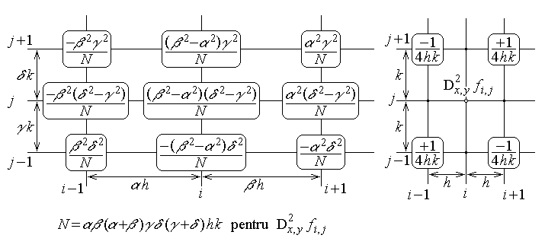
Fig.4. 21.
În particular, pentru o diviziune uniformă, separat după cele două direcţii, cu h_{i+1} – h_{i} = h = const., k_{j+1} – k_{j} = k = const., adică pentru α = β = 1 , γ = δ = 1 , se obţine
$D_{\text{xy}}^{2} f_{i,j}=\frac{−f_{i−1,j+1}+f_{i+1,j+1}+f_{i−1,j−1}−f_{i+1,j−1}}{4\text{hk}}+O \left(h^{2}+k^{2}\right)$ .
Coeficienţii valorilor funcţiei analizate care apar în formulele de aproximare a derivatei secunde mixte sunt ilustraţi în fig.4.21, pentru diviziuni neuniforme (stânga) şi pentru diviziuni uniforme (dreapta).
Derivata mixtă de ordinul al doilea poate fi aproximată, de asemenea, pornind de la interpolarea polinomială de tip Taylor. Cu erori de ordinul $O \left(h^{3}+h^{2}k+{\text{hk}}^{2}+k^{3}\right)$ , $O \left(h^{3}\right)$ sau $O \left(k^{3}\right)$ , după cum este cazul, aproximarea polinomială de tip Taylor a unei funcţii de două variabile, în puncte aflate la dreapta şi la stânga, deasupra şi dedesubtul punctului curent ( x_{i} , y_{j} ) , este
$f_{i−1,j+1}≈f_{i,j}−{αhD}_{x}f_{i,j}+{δkD}_{y}f_{i,j}+\frac{α^{2}h^{2}}{2}D_{x}^{2}f_{i,j}+\frac{δ^{2}k^{2}}{2}D_{y}^{2}f_{i,j}−{αhδkD}_{\text{xy}}^{2}f_{i,j}$$f_{i,j+1}≈f_{i,j} + δk D_{y}f_{i,j} + \frac{δ^{2}k^{2}}{2}D_{y}^{2}f_{i,j}$
$f_{i+1,j+1}≈f_{i,j}+{βhD}_{x}f_{i,j}+{δkD}_{y}f_{i,j}+\frac{β^{2}h^{2}}{2}D_{x}^{2}f_{i,j}+\frac{δ^{2}k^{2}}{2}D_{y}^{2}f_{i,j}+{βhδkD}_{\text{xy}}^{2}f_{i,j}$$f_{i−1,j}≈f_{i,j} − αh D_{x}f_{i,j} + \frac{α^{2}h^{2}}{2}D_{x}^{2}f_{i,j}$
$f_{i+1,j}≈f_{i,j} + βh D_{x}f_{i,j} + \frac{β^{2}h^{2}}{2}D_{x}^{2}f_{i,j}$ $f_{i−1,j−1}≈f_{i,j}−αh D_{x}f_{i,j}−γk D_{y}f_{i,j}+\frac{α^{2}h^{2}}{2}D_{x}^{2}f_{i,j}+\frac{γ^{2}k^{2}}{2}D_{y}^{2}f_{i,j}+{αhγkD}_{\text{xy}}^{2}f_{i,j}$$f_{i,j−1}≈f_{i,j} − γk D_{y}f_{i,j} + \frac{γ^{2}k^{2}}{2}D_{y}^{2}f_{i,j}$
$f_{i+1,j−1}≈f_{i,j}+{βhD}_{x}f_{i,j}−{γkD}_{y}f_{i,j}+\frac{β^{2}h^{2}}{2}D_{x}^{2}f_{i,j}+\frac{γ^{2}k^{2}}{2}D_{y}^{2}f_{i,j}−{βhγkD}_{\text{xy}}^{2}f_{i,j}$ Relaţiiile anterioare pot fi interpretate ca un sistem de ecuaţii pentru derivatele de diferite ordine ale funcţiei studiate, în punctul curent ( x_{i} , y_{j} ) . Eliminând derivatele de ordinul al doilea în raport cu variabila x , între perechile de ecuaţii 1 şi 3 , respectiv 6 şi 8 , se ajunge, corespunzător, la
$−β^{2}f_{i−1,j+1}+α^{2}f_{i+1,j+1}≈\left(α^{2}−β^{2}\right) f_{i,j}+\text{αβ} \left(α+β\right) {hD}_{x}f_{j,j}+$
$+\left(α^{2}−β^{2}\right) {δkD}_{y}f_{i,j}+\frac{\left(α^{2}−β^{2}\right) δ^{2}k^{2}}{2}D_{y}^{2}f_{i,j}+\text{αβ} \left(α+β\right) {hδkD}_{\text{xy}}^{2}f_{i,j}$
$−β^{2}f_{i−1,j−1}+α^{2}f_{i+1,j−1}≈\left(α^{2}−β^{2}\right) f_{i,j}+\text{αβ} \left(α+β\right) {hD}_{x}f_{j,j}+$
$−\left(α^{2}−β^{2}\right) {γkD}_{y}f_{i,j}+\frac{\left(α^{2}−β^{2}\right) γ^{2}k^{2}}{2}D_{y}^{2}f_{i,j}+\text{αβ} \left(α+β\right) {hγkD}_{\text{xy}}^{2}f_{i,j}$ .
Între aceste ecuaţii se pot elimina şi derivatele de ordinul al doilea în raport cu variabila y , obţinând
$β^{2}\left(δ^{2}f_{i−1,j−1}−γ^{2}f_{i−1,j+1}\right)+α^{2}\left(γ^{2}f_{i+1,j+1}−δ^{2}f_{i+1,j−1}\right)≈\left(α^{2}−β^{2}\right) \left(γ^{2}−δ^{2}\right) f_{i,j}+$
$+\text{αβ} \left(α+β\right) \left(γ^{2}−δ^{2}\right) {hD}_{x}f_{i,j}+\left(α^{2}−β^{2}\right) \text{γδ} \left(γ+δ\right) {kD}_{y}f_{i,j}+$
$+\text{αβ} \left(α+β\right) \text{γδ} \left(γ+δ\right) \text{hk}D_{\text{xy}}^{2}f_{i,j}$ .
Eliminarea derivatelor de ordinul al doilea în raport cu variabila x între ecuaţiile 4 şi 5 , respectiv a celor în raport cu variabila y între ecuaţiile 2 şi 7 , duce, corespunzător, la
$α^{2}f_{i+1,j}−β^{2}f_{i−1,j}≈\left(α^{2}−β^{2}\right) f_{i,j}+\text{αβ} \left(α+β\right) {hD}_{x}f_{i,j}$ ,
$γ^{2}f_{i,j+1}−δ^{2}f_{i,j−1}≈\left(γ^{2}−δ^{2}\right) f_{i,j}+\text{γδ} \left(γ+δ\right) {kD}_{y}f_{i,j}$ .
În fine, rezultatul elimiării derivatelor de ordinul întâi între ultimele trei ecuaţii este
$β^{2}δ^{2}f_{i−1,j−1}−β^{2}γ^{2}f_{i−1,j+1}+α^{2}γ^{2}f_{i+1,j+1}−α^{2}δ^{2}f_{i+1,j−1}+$
$+α^{2}\left(δ^{2}−γ^{2}\right) f_{i+1,j}−β^{2}\left(δ^{2}−γ^{2}\right) f_{i−1,j}+γ^{2}\left(β^{2}−α^{2}\right) f_{i,j+1}−δ^{2}\left(β^{2}−α^{2}\right) f_{i,j−1}≈$ $−\left(β^{2}−α^{2}\right) \left(δ^{2}−γ^{2}\right) f_{i,j}+\text{αβ} \left(α+β\right) \text{γδ} \left(γ+δ\right) \text{hk} D_{\text{xy}}^{2}f_{i,j}$ ,
de unde se deduce cu uşurinţă aceeaşi formulă de aproximare a derivatei mixte de ordinul al doilea care a fost obţinută anterior. Calcule similare, la fel de laborioase, efectuate asupra termenilor de gradul al treilea în variabilele h şi k , arată că eroarea de aproximare este, într-adevăr, de ordinul lui h² + k² .
În deducerea derivalei mixte de ordinul al doilea poate fi folosită şi procedura bazată pe diferenţe finite centrate, asociată însă atât utilizării unei diviziuni auxiliare cu puncte mediane după una dintre direcţii cât şi unei medieri adecvate după cealaltă direcţie. Punctul de plecare îl constituie calculul derivatei mixte prin aplicarea repetată a operatorului diferenţă finită centrată, sub forma
$D_{\text{xy}}^{2}f_{i,j}=D_{y}\left(D_{x}f_{i,j}\right)=\frac{γ^{2}D_{x}f_{i,j+\frac{1}{2}}+\left(δ^{2}−γ^{2}\right) D_{x}f_{i,j}−δ^{2}D_{x}f_{i,j−\frac{1}{2}}}{\text{γδ} \left(γ+δ\right) k/2}+O \left(k^{2}\right)$ ,
unde aproximarea
$D_{x}f_{i,j}=\frac{α^{2}f_{i+1,j}+\left(β^{2}−α^{2}\right) f_{i,j}−β^{2}f_{i−1,j}}{\text{αβ} \left(α+β\right) h}+O \left(h^{2}\right)$
este direct folosită. Pentru derivatele aproximate în punctele mediane este considerată media aritmetică a aproximărilor derivatelor în nodurile reţelei originale, alăturate celor mediane de-a lungul segmentului înjumătăţit, adică respectiv
$D_{x}f_{i,j+\frac{1}{2}}=\frac{1}{2}\left(D_{x}f_{i,j}+D_{x}f_{i,j+1}\right)+O \left(h^{2}\right)≈$
$\frac{1}{2}\left(\frac{α^{2}f_{i+1,j}+\left(β^{2}−α^{2}\right) f_{i,j}−β^{2}f_{i−1,j}}{\text{αβ} \left(α+β\right) h}+\frac{α^{2}f_{i+1,j+1}+\left(β^{2}−α^{2}\right) f_{i,j+1}−β^{2}f_{i−1,j+1}}{\text{αβ} \left(α+β\right) h}\right)$ $D_{x}f_{i,j−\frac{1}{2}}=\frac{1}{2}\left(D_{x}f_{i,j−1}+D_{x}f_{i,j}\right)+O \left(h^{2}\right)≈$
$\frac{1}{2}\left(\frac{α^{2}f_{i+1,j−1}+\left(β^{2}−α^{2}\right) f_{i,j−1}−β^{2}f_{i−1,j−1}}{\text{αβ} \left(α+β\right) h}+\frac{α^{2}f_{i+1,j}+\left(β^{2}−α^{2}\right) f_{i,j}−β^{2}f_{i−1,j}}{\text{αβ} \left(α+β\right) h}\right)$Calcule imediate duc la
$D_{\text{xy}}^{2}f_{i,j}≈\frac{γ^{2}\left[α^{2}\left(f_{i+1,j}+f_{i+1,j+1}\right)+\left(β^{2}−α^{2}\right) \left(f_{i,j}+f_{i,j+1}\right)−β^{2}\left(f_{i−1,j}+f_{i−1,j+1}\right)\right]}{2 \text{αβ} \left(α+β\right) h \text{γδ} \left(γ+δ\right) k/2}+$
$$+\frac{\left(δ^{2}−γ^{2}\right) \left[α^{2}f_{i+1,j}+\left(β^{2}−α^{2}\right) f_{i,j}−β^{2}f_{i−1,j}\right] }{\text{αβ} \left(α+β\right) h \text{γδ} \left(γ+δ\right) k/2}−$$
$−\frac{δ^{2}\left[α^{2}\left(f_{i+1,j−1}+f_{i+1,j}\right)+\left(β^{2}−α^{2}\right) \left(f_{i,j−1}+f_{i,j}\right)−β^{2}\left(f_{i−1,j−1}+f_{i−1,j}\right)\right]}{2 \text{αβ} \left(α+β\right) h \text{γδ} \left(γ+δ\right) k/2}$ ,
care, după simplificări evidente şi reordonare, coincide cu formula de aproximare a derivatei mixte de ordinul al doilea care a fost obţinută anterior. Şi în acest caz evaluarea erorilor de aproximare este o chestiune care necesită o analiză separată.

4.6. Aproximarea prin elemente finite
Un element finit este o submulţime conexă a domeniului de definiţie (uneori – aproximativ) al funcţiei studiate, unde aceasta este aproximată (deobicei) polinomial, în asociaţie cu o subdiviziune a elementului finit adecvată gradului polinomului de aproximare. Dacă funcţia de aproximare pe elementul finit asociată nodului i al (sub)diviziunii, este notată, generic, prin φ_{i}(r) , iar punctele (sub)diviziunii sunt notate r_{j} , atunci o astfel de aproximare polinomială trebuie să îndeplinească evident condiţia de interpolare
$φ_{i}\left(r_{j}\right)=δ_{i,j}=\left\{\begin{matrix}1 , i=j \\ 0 , i≠j\end{matrix}\right.$
împreună cu condiţia de minimalitate
supp φ _{i} (r) minim nevid .
4.6.1. Elemente finite unidimensionale
Fie considerate, pentru început, elementele finite unidimensionale, pe un interval $\left[a,b\right]$ , unde este definită o funcţie (reală) de o variabilă (reală) f(x) şi o reţea de discretizare (primară) Δ : a = x₀ , x₁ , x₂ , … , x_{i–1} , x_{i} , x_{i+1} , … , x_{n–1} , x_{n} = b . Pe fiecare interval de discretizare – care constituie astfel un element finit – funcţia analizată este aproximată polinomial.
Elementele finite liniare corespund aproximaţiei de tip Lagrange liniară discutată anterior. Fiecărui punct (nod) al reţelei de discretizare îi este asociată o funcţie de interpolare globală, numită funcţie de formă (fig.4.22), în acord cu condiţiile menţionate mai sus,
$φ_{i}\left(x\right)=\left\{\begin{matrix}\frac{x−x_{i−1}}{h_{i}} , x∈\left[x_{i−1},x_{i}\right] \\ \frac{x−x_{i+1}}{h_{i+1}} , x∈\left[x_{i},x_{i+1}\right] \\ 0 , x∈\left[x_{0},x_{n}\right]\left[x_{i−1},x_{i+1} | \right]\end{matrix} \right., i=\overline{1,n−1}$ ,
$φ_{0}\left(x\right)=\left\{\begin{matrix}\frac{x−x_{1}}{h_{1}} , x∈\left[x_{0},x_{1}\right] \\ 0 , x∈\left[x_{1},x_{n}\right]\end{matrix}\right.$ ,
$φ_{n}\left(x\right)=\left\{\begin{matrix}\frac{x−x_{n}}{h_{n}} , x∈\left[x_{n−1},x_{n}\right] \\ 0 , x∈\left[x_{0},x_{n−1}\right]\end{matrix}\right.$ ,
unde s-a notat, evident, h_{i} = x_{i} – x_{i–1} , i = 1,2,…,n .
Aproximarea prin elemente finite este atunci definită la fel celei liniare pe porţiuni, sub forma
$f\left(x\right)=\sum_{i=0}^{n}{f_{i} φ_{i}\left(x\right)}+E_{1}\left(x\right) , \text{unde} \left|E_{1}\left(x\right)\right|=O \left(\underset{i}{\text{max}} h_{i}\right)$ .
Mai precis, rezultatul discretizării este
$r_{h} f=\left\{ f_{0},f_{1},\text{.}\text{.}\text{.},f_{i−1},f_{i},f_{i+1},\text{.}\text{.}\text{.},f_{n−1},f_{n} \right\}=f_{h}$
şi, invers, aproximarea constă în
$p_{h} f_{h}=\sum_{i=0}^{n}{f_{i} φ_{i}\left(x\right)}$ ,
adică o variaţie liniară între fiecare două valori succesive ale funcţiei date în punctele diviziunii.
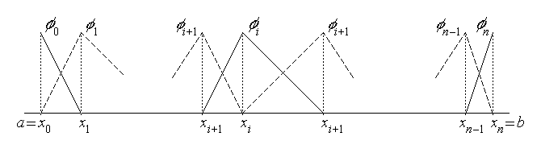
Fig. 4.22.
Elementele finite pătratice corespund aproximaţiei de tip Lagrange pătratică discutată anterior. Pentru definirea unei interpolări pătratice pe fiecare element finit (interval al diviziunii) mai este necesar încă un punct intermediar, interior intervalului. Deobicei, din motive de simplificare a calculelor, nodul suplimentar este considerat în punctul median al fiecărui interval al diviziunii primare, cum ar fi
$x_{i−\frac{1}{2}}=\frac{x_{i−1}+x_{i}}{2} \text{pe} \left[x_{i−1},x_{i}\right]$ ,
$x_{i+\frac{1}{2}}=\frac{x_{i}+x_{i+1}}{2} \text{pe} \left[x_{i},x_{i+1}\right]$ .
Corespunzător, trebuie atunci deosebite funcţiile de interpolare globală (sau funcţiile de formă) asociate nodurilor primare de cele asociate nodurilor suplimentare (intermediare) mediane.
Notând $ξ=x−x_{i}$ , astfel încât $x=x_{i}+ξ$ , precum şi, similar, $x_{i−1}=x_{i}−h$ , $x_{i+1}=x_{i}+h_{i+1}$ , $x_{i−\frac{1}{2}}=x_{i}−h_{i}/2$ , $x_{i+\frac{1}{2}}=x_{i}+h_{i+1}/2$ , polinoamele Lagrange pătratice asociate nodului i interior (i ≠ 0 , n) sunt, respectiv,
$l_{i}\left(x\right)=\frac{x−x_{i−1}}{x_{i}−x_{i−1}}\frac{x−x_{i−\frac{1}{2}}}{x_{i}−x_{i−\frac{1}{2}}}=\frac{\left(ξ+h_{i}\right) \left(ξ+h_{i}/2\right)}{h_{i}^{2}/2} , ξ∈\left[−h_{i},0\right] , \text{pe} \left[x_{i−1},x_{i}\right]$ ,
$l_{i}\left(x\right)=\frac{x−x_{i+\frac{1}{2}}}{x_{i}−x_{i+\frac{1}{2}}}\frac{x−x_{i+1}}{x_{i}−x_{i+1}}=\frac{\left(ξ−h_{i+1}/2\right) \left(ξ−h_{i+1}\right)}{h_{i+1}^{2}/2} , ξ∈\left[0,h_{i+1}\right] , \text{pe} \left[x_{i},x_{i+1}\right]$ .
Funcţia de interpolare globală (funcţia de formă) asociată astfel unui nod al diviziunii primare este (fig.4.23)
$φ_{i}\left(x\right)→φ_{i}\left(ξ\right)=\left\{\begin{matrix}\frac{\left(ξ+h_{i}\right) \left(ξ+h_{i}/2\right)}{h_{i}^{2}/2} , ξ∈\left[−h_{i},0\right] \\ \frac{\left(ξ−h_{i+1}/2\right) \left(ξ−h_{i+1}\right)}{h_{i+1}^{2}/2} , ξ∈\left[0,h_{i+1}\right] \\ 0 , ξ∉\left[−h_{i},h_{i+1}\right]\end{matrix}\right.$ .
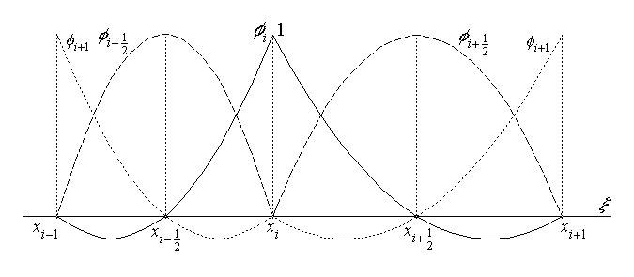
Fig. 4.23.
Pe de altă parte, pe fiecare din intervalele diviziunii primare sunt definite polinoame Lagrange pătratice asociate nodurilor mediane,
$l_{i−\frac{1}{2}}\left(x\right)=\frac{x−x_{i−1}}{x_{i−\frac{1}{2}}−x_{i−1}}\frac{x−x_{i}}{x_{i−\frac{1}{2}}−x_{i}}=\frac{ξ \left(ξ+h_{i}\right)}{−h_{i}^{2}/4} , ξ∈\left[−h_{i},0\right] , \text{pe} \left[x_{i−1},x_{i}\right]$ ,
$l_{i+\frac{1}{2}}\left(x\right)=\frac{x−x_{i}}{x_{i+\frac{1}{2}}−x_{i}}\frac{x−x_{i+1}}{x_{i+\frac{1}{2}}−x_{i+1}}=\frac{ξ \left(ξ−h_{i+1}\right)}{−h_{i+1}^{2}/4} , ξ∈\left[0,h_{i+1}\right] , \text{pe} \left[x_{i},x_{i+1}\right]$ .
Corespunzător sunt definite şi funcţii de interpolare globală (sau funcţii de formă) asociate nodurilor mediane suplimentare (fig.4.24), de genul
$φ_{i−\frac{1}{2}}\left(x\right)→φ_{i−\frac{1}{2}}\left(ξ\right)=\left\{\begin{matrix}−\frac{ξ \left(ξ+h_{i}\right)}{h_{i}^{2}/4} , ξ∈\left[−h_{i},0\right] \\ 0 , ξ∉\left[−h_{i},0\right]\end{matrix}\right.$ ,
$φ_{i+\frac{1}{2}}\left(x\right)→φ_{i+\frac{1}{2}}\left(ξ\right)=\left\{\begin{matrix}−\frac{ξ \left(ξ−h_{i+1}\right)}{h_{i+1}^{2}/4} , ξ∈\left[0,h_{i+1}\right] \\ 0 , ξ∉\left[0,h_{i+1}\right]\end{matrix}\right.$ .
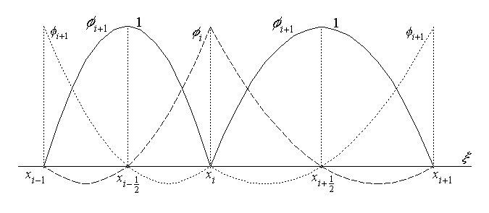
Fig. 4.24.
În afara câte unei funcţii de interpolare globală ca mai sus, asociată nodurilor interioare ale diviziunii primare, pe intervalele extreme rămân astfel active funcţiile de interpolare globală (sau funcţiile de formă)
$φ_{0}\left(x\right)→φ_{0}\left(ξ\right)=\left\{\begin{matrix}\frac{\left(ξ−h_{1}/2\right) \left(ξ−h_{1}\right)}{h_{1}^{2}/2} , ξ∈\left[0,h_{1}\right] \\ 0 , ξ∉\left[0,h_{i}\right] \end{matrix}\right.$ ,
$φ_{\frac{1}{2}}\left(x\right)→φ_{\frac{1}{2}}\left(ξ\right)=\left\{\begin{matrix}−\frac{ξ \left(ξ−h_{1}\right)}{h_{1}^{2}/4} , ξ∈\left[0,h_{1}\right] \\ 0 , ξ∉\left[0,h_{1}\right]\end{matrix}\right.$ ,
$φ_{n}\left(x\right)→φ_{n}\left(ξ\right)=\left\{\begin{matrix}\frac{\left(ξ+h_{n}\right) \left(ξ+h_{n}/2\right)}{h_{n}^{2}/2} , ξ∈\left[−h_{n},0\right] \\ 0 , ξ∉\left[−h_{n},0\right]\end{matrix}\right.$ ,
$φ_{n−\frac{1}{2}}\left(x\right)→φ_{n−\frac{1}{2}}\left(ξ\right)=\left\{\begin{matrix}−\frac{ξ \left(ξ+h_{n}\right)}{h_{n}^{2}/4} , ξ∈\left[−h_{n},0\right] \\ 0 , ξ∉\left[−h_{n},0\right]\end{matrix}\right.$ .
Aproximarea prin elemente finite este atunci definită la fel celei pătratice pe porţiuni, sub forma
$f\left(x\right)=\sum_{i=0}^{n}{f_{i} φ_{i}\left(x\right)}+\sum_{i=0}^{n−1}{f_{i+\frac{1}{2}} φ_{i+\frac{1}{2}}\left(x\right)}+E_{2}\left(x\right) , \text{unde} \left|E_{1}\left(x\right)\right|=O \left(\underset{i}{\text{max}} h_{i}^{2}\right)$ .
Mai precis, rezultatul discretizării este
$r_{h} f=\left\{ f_{0},f_{\frac{1}{2}},f_{1},\text{.}\text{.}\text{.},f_{i−1},f_{i−\frac{1}{2}},f_{i},f_{i+\frac{1}{2}},f_{i+1},\text{.}\text{.}\text{.},f_{n−1},f_{n−\frac{1}{2}},f_{n} \right\}=f_{h}$
şi, invers, aproximarea constă în
$p_{h} f_{h}=\sum_{i=0}^{n}{f_{i} φ_{i}\left(x\right)}+\sum_{i=0}^{n−1}{f_{i+\frac{1}{2}} φ_{i+\frac{1}{2}}\left(x\right)}$ ,
adică o variaţie pătratică pe fiecare interval succesiv al diviziunii primare.
În acord cu punctul de vedere uzual şi terminologia uzuală se obişnuieşte să se vorbească despre aproximare locală şi aproximare globală prin elemente finite. Aproximarea locală este aproximarea polinomială, de gradul specificat, pe câte un singur element finit: pe acest element finit funcţia analizată este aproximată prin combinaţia liniară a funcţiilor de interpolare pe acel element, ponderate prin (multiplicate cu) valorile funcţiei analizate în nodurile ataşate elemntului finit considerat. Aproximarea globală a funcţiei analizate este aproximarea polinomială pe porţiuni, de grad specificat, pe întreg domeniul, obţinută prin aşa numita asamblare a aproximaţiilor locale: funcţia analizată este aproximată prin combinaţia liniară a funcţiilor de interpolare globale definite, fiecare, pe reuniunea elementelor finite ce au comun nodul asociat, ponderate prin (multiplicate cu) valoarea funcţiei analizate în acel nod.
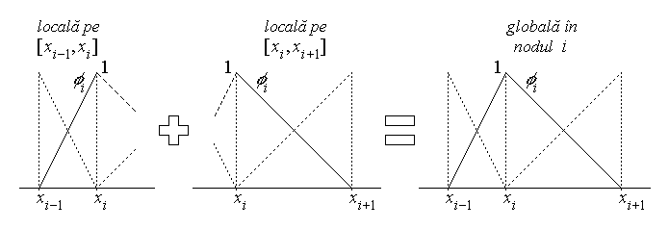
Fig. 4.25.
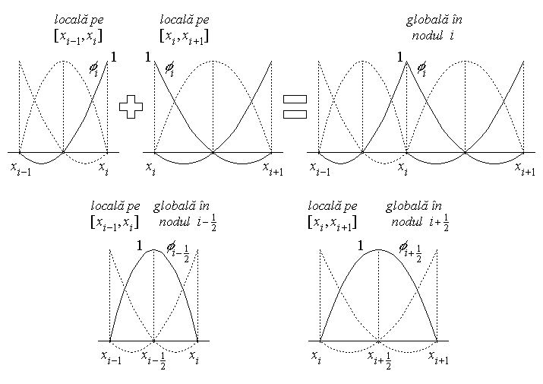
Fig. 4.26.
Astfel, funcţia de interpolare (funcţia de formă) locală este ataşată unui nod cu specificarea elementului finit ce constituie suportul ei; ea este unitară în nodul căruia îi este ataşată şi nulă în celelalte noduri din elementul finit căruia îi este ataşată. Pe de altă parte, funcţia de interpolare (funcţia de formă) globală este ataşată unui nod, având implicit drept suport reuniunea tuturor elementelor finite care includ nodul respectiv; ea este unitară în nodul căruia îi este ataşată şi nulă încelelalte noduri din suportul său. În fig. 4.25 sunt ilustrate aceste diferenţe pentru aproximările unidimensionale liniare pe porţiuni; similar, în fig. 4.26 sunt ilustrate asemenea diferenţe pentru aproximările unidimensionale pătratice pe porţiuni. În particular, în al doilea caz se poate observa că funcţiile de interpolare uni-dimensională pătratică ce au ca suport un singur element finit sunt în acelaşi timp locale şi globale.
Aproximări unidimensionale polinomiale pe proţiuni de grad superior presupun folosirea unor interpolări de tip Lagrange de ordin superior sau a unor interpolări de tip Hermite (în care caz aproximările păstrează şi continuitatea derivatelor). În aceste situaţii fiecare element finit trebuie subdivizat, prin noduri interioare suplimentare, adecvat gradului aproximării folosite. Corespunzător, trebuie luate în considerare valorile funcţiei analizate în toate nodurile rezultate – cele ale diviziunii primare şi cele ale subdiviziunilor fiecărui element finit.
4.6.1. Elemente finite bidimensionale
Elementele finite bidimensionale sunt domenii poligonale astfel definite încât fiecare două elemente finite diferite să aibă suporturi fie disjuncte, fie cu o latură comună, fie cu un nod comun, şi astfel încât reuniunea lor să coincidă cu (sau să aproximeze cât mai precis cu putinţă) domeniul bidimensional de definiţie al funcţiei (reale) de două variabile studiate.
Elementul finit bidimensional fundamental este cel de formă triunghiulară, şi aceasta din două motive. Mai întâi, este mai uşoară acoperirea unui domeniu bi-dimensional prin triunghiuri adiacente, pentru care restricţiile de formă sunt destul de laxe. Apoi, interpolarea polinomială pe porţiuni este în acest caz mai natural exprimată în termenii valorilor funcţiei studiate în nodurile primare ataşate nodurilor primare (vârfurilor triunghiurilor) şi, eventual, suplimentare (puncte pe laturile sau în interiorul triunghiurilor – în cazul aproximărilor de ordin superior).
Elementul finit bidimensional liniar presupune folosirea unor funcţii de interpolare (funcţii de formă) locale liniare în două variabile. Fie, deci, un element finit triunghiular (fig.4.27), ale cărui noduri (vârfuri) sunt numerotate în ordinea parcurgerii fronteriei în sens trigonometric (antiorar).
Polinomul liniar în două variabile ataşat fiecărui nod este, evident, de forma
$p_{s}\left(x,y\right)=a_{s}x+b_{s}y+c_{s} , s∈\left\{ i,j,k\right\}$ ;
valorile coeficienţilor a_{s} , b_{s} , c_{s} urmând a fi determinate din condiţia de ortogonalitate,
$p_{s}\left( r_{n}\right)=a_{s}x_{n}+b_{s}y_{n}+c_{s}=δ_{s,n}=\left\{\begin{matrix}1 , n=s \\ 0 , n≠s\end{matrix}\right.$ .
Pentru funcţia de interpolare ataşată, de exemplu, nodului (vârfului) i rezultă astfel că trebuie rezolvat sistemul de ecuaţii
$\left\{\begin{matrix}a_{i}x_{i}+b_{i}y_{i}+c_{i}=1 \\ a_{i}x_{j}+b_{i}y_{j}+c_{j}=0 \\ a_{i}x_{k}+b_{i}y_{k}+c_{i}=0\end{matrix}\right.$ ,
în necunoscutele a_{i} , b_{i} , c_{i} . Adoptând metoda lui Crammer, se calculează imediat
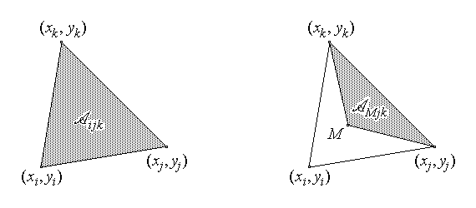
Fig.4.27. Fig.4.28.
$Δ_{a}=\left| \begin{matrix}1 & y_{i} & 1 \\ 0 & y_{j} & 1 \\ 0 & y_{k} & 1\end{matrix} \right|=\left| \begin{matrix}y_{j} & 1 \\ y_{k} & 1\end{matrix} \right|=y_{j}−y_{k} , Δ_{b}=\left| \begin{matrix}x_{i} & 1 & 1 \\ x_{j} & 0 & 1 \\ x_{k} & 0 & 1\end{matrix} \right|=− \left| \begin{matrix}x_{j} & 1 \\ x_{k} & 1\end{matrix} \right|=x_{k}−x_{j}$ ,
$Δ_{c}=\left| \begin{matrix}x_{i} & y_{i} & 1 \\ x_{j} & y_{j} & 0 \\ x_{k} & y_{k} & 0\end{matrix} \right|=\left| \begin{matrix}x_{j} & y_{j} \\ x_{k} & y_{k}\end{matrix} \right|=x_{j}y_{k}−x_{k}y_{j} , Δ_{\text{ijk}}=\left| \begin{matrix}x_{i} & y_{i} & 1 \\ x_{j} & y_{j} & 1 \\ x_{k} & y_{k} & 1\end{matrix} \right|=2 A_{\text{ijk}}$ ,
unde A_{ijk} este aria triunghiului notat [ijk] . Coeficienţii ce apar în funcţia de interpolare p_{i}(r) sunt obţinuţi imediat drept
$a_{i}=\frac{Δ_{a}}{Δ_{\text{ijk}}} , b_{i}=\frac{Δ_{b}}{Δ_{\text{ijk}}} , c_{i}=\frac{Δ_{c}}{Δ_{\text{ijk}}}$ .
Corespunzător, polinomul de interpolare ataşat nodului (vârfului) i poate fi exprimat ca
$$p_{i}\left(x,y\right)=\frac{1}{Δ_{\text{ijk}}}\left( \left| \begin{matrix}y_{j} & 1 \\ y_{k} & 1\end{matrix} \right|⋅x−\left| \begin{matrix}x_{j} & 1 \\ x_{k} & 1\end{matrix} \right|⋅y+\left| \begin{matrix}x_{j} & y_{j} \\ x_{k} & y_{k}\end{matrix} \right|⋅1 \right)=$$
$=\frac{1}{Δ_{\text{ijk}}} \left| \begin{matrix}x & y & 1 \\ x_{j} & y_{j} & 1 \\ x_{k} & y_{k} & 1\end{matrix} \right|=\frac{Δ_{\text{Mjk}}}{Δ_{\text{ijk}}}=\frac{2 A_{\text{Mjk}}}{2 A_{\text{ijk}}}=\frac{A_{\text{Mjk}}}{A_{\text{ijk}}}$ ,
unde A_{Mjk} este aria triunghiului (fig.4.28) cu vârfuri (în această ordine) M j k , notat [Mjk] , M fiind punctul curent, de coordonate ( x , y ) .
Pot fi introduse acum aşa numitele coordonate baricentice (nenegative) ale punctului curent M ∈ [ijk] , definite prin raporturile ariilor triunghiurilor formate de punctul M şi fiecare latură şi aria triunghiului [ijk] ,
$λ_{i}=\frac{A_{\text{Mjk}}}{A_{\text{ijk}}} , λ_{j}=\frac{A_{\text{iMk}}}{A_{\text{ijk}}} , λ_{k}=\frac{A_{\text{ijM}}}{A_{\text{ijk}}}$ .
Deoarece A_{ijk} = A_{Mjk} + A_{iMk} + A_{ijM} , rezultă că cele trei coordonate baricentrice nu sunt independente, ci satisfac o relaţia de completitudine,
$λ_{i}+λ_{j}+λ_{k}=1 ⇔ \sum_{s=i,j,k}{λ_{s}\left(x,y\right)}=1$ .
Se poate deduce cu uşurinţă că, de asemenea, coordonatele baricentrice satisfac şi relaţiile diferenţiale
$\sum_{s=i,j,k}{D_{x}λ_{s}}=0 , \sum_{s=i,j,k}{D_{y}λ_{s}}=0 ⇒ \sum_{s=i,j,k}{\text{grad}λ_{s}}=0$ .
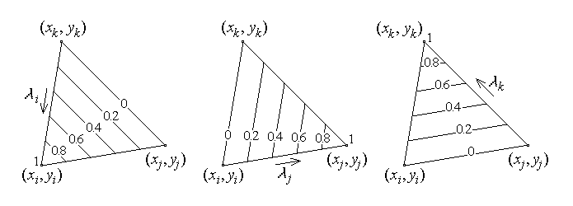
Fig. 4.29.
În operarea cu coordonatele baricentrice trebuie observat că fiecare coordonată baricentrică, asociată unei laturi, poate fi considerată şi ca fiind asociată vârfului opus acesteia: coordonata baricentrică scade la apropierea punctului curent de latura asociată (deoarece scade aria triunghiului definitoriu) şi creşte la apropierea punctului curent de nodul asociat ei. Interiorul elementului finit (triunghiular) poate fi gradat în termenii coordonatelor baricentrice prin drepte paralele laturii asociate fiecărei cordonate bari-centrice (fig.4.29): gradarea are valori crescătoare de la 0 (pe latură) la 1 (în vârf).
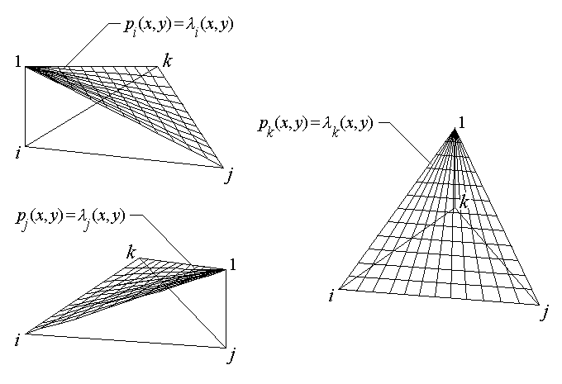
Fig. 4.30.

Gradării discutate a coordonatelor baricentrice îî corespunde o reprezentare tri-dimensională, în care cota (pe verticală, ca în fig.4.30) indică valoarea acelei coordonate – se observă că aceste valori corespund întru totul condiţiei de ortogonalitate. Concluzia este că polinomul de interpolare liniară pe elementul finit triunghiular asociat fiecărui vârf este identic cu coordonata baricentrică asociată acelui vârf,
$p_{s}\left(x,y\right)≡λ_{s}\left(x,y\right) , s∈\left\{ i,j,k \right\}$ .

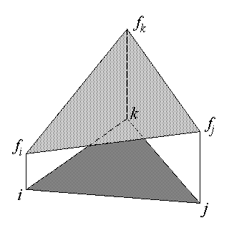
Fig. 4.31.
Aproximarea liniară locală, pe elementul finit considerat, a unei funcţii (reale) de două variabile (reale) este atunci combinaţia liniară a polinoamelor liniare de interpolare asociate nodurilor (vârfurilor) elementului, p_{s} ( x , y ) , s = i , j , k , ponderate prin valorile f_{s} , s = i , j , k , ale funcţiei studiate în acele noduri. Această aproximare poate fi vizualizată local ca o prismă dreaptă cu baza reprezentată de elementul finit considerat şi cu muchiile egale cu valorile funcţiei aproximate în nodurile elementului finit (fig.4.31),

$f\left(x,y\right)≈f_{i} p_{i}\left(x,y\right)+f_{j} p_{j}\left(x,y\right)+f_{k} p_{k}\left(x,y\right)=\sum_{s=i,j,k}{f_{s} p_{s}\left(x,y\right)}$ .
În virtutea discuţiei anterioare, această aproximarea liniară poate fi de asemenea exprimată direct în termenii coordonatelor baricentrice, care reprezintă acum funcţiile de interpolare (funcţiile de formă) locale,
$f\left(x,y\right)≈f_{i} λ_{i}\left(x,y\right)+f_{j} λ_{j}\left(x,y\right)+f_{k} λ_{k}\left(x,y\right)=\sum_{s=i,j,k}{f_{s} λ_{s}\left(x,y\right)}$ .
Aproximarea liniară globală, pe întreg domeniul de definiţie, a unei funcţii (reale) de două variabile (reale) este atunci obţinută prin asamblarea aproximărilor locale, aşa cum va fi discutat mai jos.
Elementul finit bidimensional pătratic presupune folosirea unor funcţii de interpolare (funcţii de formă) locale pătratice în două variabile. Funcţia de interpolare (funcţia de formă) pătratică asociată unui nod din elementul finit considerat [ijk] trebuie să fie atunci polinomul complet de gradul al doilea în două variabile,
$p_{s}\left(x,y\right)=a_{s}+b_{s}x+c_{s}y+d_{s}\text{xy}+e_{s}x^{2}+f_{s}y^{2}$ .
Fiind determinat de şase coeficienţi, trebuie impuse un număr egal – şase – de condiţii de ortogonalitate, adică în afara nodurilor primare i , j , k , reprezentate de vârfurile triunghiului (elementului finit), mai sunt necesare trei noduri secundare. Din evidente motive de simplitate, nodurile secundare sunt alese ca punctele mediane ale laturilor triunghiului (elementului finit), notate ij , jk , ki , în termenii vârfurilor laturilor corespunzătoare.
Valorile coeficienţilor a_{s} ,…, f_{s} sunt determinate din condiţiile de ortogonalitate,
$p_{s}\left(r_{n}\right)=a_{s}+b_{s}x_{n}+c_{s}y_{n}+d_{s}x_{n}y_{n}+e_{s}x_{n}^{2}+f_{s}y_{n}^{2}=δ_{s,n}=\left\{\begin{matrix}1 , n=s \\ 0 , n≠s\end{matrix}\right.$ .
Deobicei, însă, în locul exprimării funcţiei de interpolare în termenii coordonatelor cartesiene este preferată exprimarea funcţiei de interpolare în termenii coordonatelor baricentrice (de fapt, numai a două din ele, cea de a treia rezultând din condiţia de completitudine),
$p_{r}\left(x,y\right)=a_{r}+b_{r}λ_{s}\left(x,y\right)+c_{r}λ_{t}\left(x,y\right)+d_{r}λ_{s}\left(x,y\right)λ_{t}\left(x,y\right)+e_{r}λ_{s}^{2}\left(x,y\right)+f_{r}λ_{t}^{2}\left(x,y\right)$ ,
unde
$r,s,t∈\left\{ i,j,k\right\} , \left(x,y\right)∈\left[ \text{ijk}\right]$
Relaţia fundamentală care permite determinarea expresiilor funcţiilor de interpolare (de formă) este relaţia de interpolare privind coordonata baricentrică,
$λ_{r}\left(x_{s},y_{s}\right)=δ_{r,s}=\left\{\begin{matrix}1 , s=r \\ 0 , s≠r\end{matrix}\right.$ .
De aici, în virtutea liniarităţii funcţiilor λ _{r} şi a exprimării coordonatelor punctelor mediane,
$x_{\text{st}}=\frac{x_{s}+x_{t}}{2} , y_{\text{st}}=\frac{y_{s}+y_{t}}{2} , s,t∈\left\{ i,j,k \right\}$ ,
rezultă că
$λ_{r}\left(x_{\text{st}},y_{\text{st}}\right)=\frac{1}{2}\left[λ_{r}\left(x_{s},y_{s}\right)+λ_{r}\left(x_{t},y_{t}\right)\right]=\frac{1}{2}\left[ δ_{r,s}+δ_{r,t} \right]$ .
Sistemul de ecuaţii pentru coeficienţii (necunoscuţi ai) funcţiei de interpolare ataşate nodului–vârf i , de exemplu, este obţinut pornind de la exprimarea acesteia în termenii coordonatelor baricentrice,
$p_{i}\left(M\right)=a+b λ_{j}\left(M\right)+c λ_{k}\left(M\right)+d λ_{j}\left(M\right) λ_{k}\left(M\right)+e λ_{j}^{2}\left(M\right)+f λ_{k}^{2}\left(M\right)$ ,
unde, pentru simplitate, a fost ignorat indicele i al coeficienţilor necunoscuţi. In conformitate cu discuţia anterioară, sunt valabile relaţiile
$λ_{j}\left(M_{j}\right)=λ_{k}\left(M_{k}\right)=1 , λ_{j}\left(M_{k}\right)=λ_{j}\left(M_{i}\right)=0 , λ_{k}\left(M_{j}\right)=λ_{k}\left(M_{i}\right)=0$ ,
$λ_{j}\left(M_{\text{ki}}\right)=λ_{k}\left(M_{\text{ij}}\right)=0 , λ_{j}\left(M_{\text{jk}}\right)=λ_{j}\left(M_{\text{ij}}\right)=\frac{1}{2} , λ_{k}\left(M_{\text{jk}}\right)=λ_{k}\left(M_{\text{ki}}\right)=\frac{1}{2}$ .
Sistemul de ecuaţii este atunci, succesiv,
$\left\{ \begin{matrix}p_{i}\left(M_{i}\right)=a+b⋅0+c⋅0+d⋅0⋅0+e⋅0^{2}+f⋅0^{2}=1 \\ p_{i}\left(M_{j}\right)=a+b⋅1+c⋅0+d⋅1⋅0+e⋅1^{2}+f⋅0^{2}=0 \\ p_{i}\left(M_{k}\right)=a+b⋅0+c⋅1+d⋅0⋅1+e⋅0^{2}+f⋅1^{2}=0 \\ p_{i}\left(M_{\text{ij}}\right)=a+b⋅\frac{1}{2}+c⋅0+d⋅\frac{1}{2}⋅0+e⋅\frac{1}{4}+f⋅0^{2}=0 \\ p_{i}\left(M_{\text{jk}}\right)=a+b⋅\frac{1}{2}+c⋅\frac{1}{2}+d⋅\frac{1}{2}⋅\frac{1}{2}+e⋅\frac{1}{4}+f⋅\frac{1}{4}=0 \\ p_{i}\left(M_{\text{ki}}\right)=a+b⋅0+c⋅\frac{1}{2}+d⋅0⋅\frac{1}{2}+e⋅0^{2}+f⋅\frac{1}{4}=0\end{matrix}\right.$ ,
$\left\{ \begin{matrix}a=1 \\ a+b+e=0 \\ a+c+f=0 \\ 4a+2b+e=0 \\ 4a+2b+2c+d+e+f=0 \\ 4a+2c+f=0\end{matrix}\right. ⇔ \left\{ \begin{matrix}a=1 \\ b=−3 \\ c=−3 \\ d=4 \\ e=2 \\ f=2\end{matrix}\right.$ .
Funcţia de interpolare polinomială pătratică locală pe elementul finit [ijk] , asociată nodului–vârf (generic) i , este atunci
$p_{i}=1−3λ_{j}−3λ_{k}+4λ_{j}λ_{k}+2λ_{j}^{2}+2λ_{k}^{2}=$
$=2\left( 1+λ_{j}^{2}+λ_{k}^{2}−2λ_{j}−2λ_{k}+2λ_{j}λ_{k}\right)−1+λ_{j}+λ_{k}=$
$=2 {\left(1−λ_{j}−λ_{k}\right)}^{2}−\left(1−λ_{j}−λ_{k}\right)$ ,
sau, în virtutea relaţiei de completitudine a coordonatelor baricentrice,
$p_{i}=2 λ_{i}^{2}−λ_{i}$ .
O asemenea funcţie de interpolare locală asociată nodului–vârf generic i este reprezentată în fig.4.32, privită din două puncte de vedere diferite.
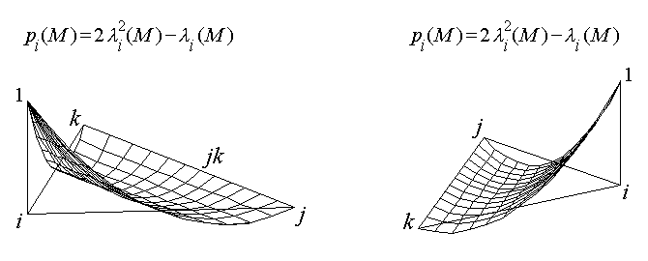
Fig. 4.32.
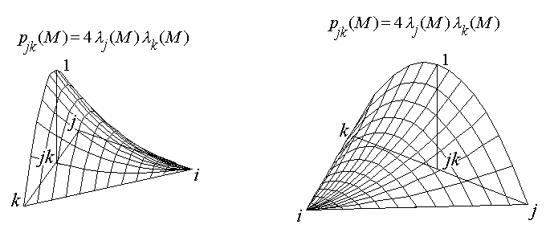
Fig. 4.33.
Similar, sistemul de ecuaţii pentru coeficienţii (necunoscuţi ai) funcţiei de interpolare ataşate nodului–median ij , de exemplu, este obţinut pornind tot de la exprimarea acesteia în termenii coordonatelor baricentrice,
$p_{\text{ij}}\left(M\right)=a+b λ_{i}\left(M\right)+c λ_{j}\left(M\right)+d λ_{i}\left(M\right) λ_{j}\left(M\right)+e λ_{i}^{2}\left(M\right)+f λ_{j}^{2}\left(M\right)$ ,
unde, de asemenea, au fost ignoraţi indii ij ai coeficienţilor necunoscuţi. Procedând ca mai sus, sistemul de ecuaţii este atunci, succesiv,
$\left\{ \begin{matrix}p_{\text{ij}}\left(M_{i}\right)=a+b⋅1+c⋅0+d⋅1⋅0+e⋅1^{2}+f⋅0^{2}=0 \\ p_{\text{ij}}\left(M_{j}\right)=a+b⋅0+c⋅1+d⋅0⋅1+e⋅0^{2}+f⋅1^{2}=0 \\ p_{\text{ij}}\left(M_{k}\right)=a+b⋅0+c⋅0+d⋅0⋅0+e⋅0^{2}+f⋅0^{2}=0 \\ p_{\text{ij}}\left(M_{\text{ij}}\right)=a+b⋅\frac{1}{2}+c⋅\frac{1}{2}+d⋅\frac{1}{2}⋅\frac{1}{2}+e⋅\frac{1}{4}+f⋅\frac{1}{4}=1 \\ p_{\text{ij}}\left(M_{\text{jk}}\right)=a+b⋅0+c⋅\frac{1}{2}+d⋅0⋅\frac{1}{2}+e⋅0+f⋅\frac{1}{4}=0 \\ p_{\text{ij}}\left(M_{\text{ki}}\right)=a+b⋅\frac{1}{2}+c⋅0+d⋅\frac{1}{2}⋅0+e⋅\frac{1}{4}+f⋅0^{2}=0\end{matrix}\right.$ ,
$\left\{ \begin{matrix}a+b+e=0 \\ a+c+f=0 \\ a=0 \\ 4a+2b+2c+d+e+f=4 \\ 4a+2c+f=0 \\ 4a+2b+e=0\end{matrix}\right. ⇔ \left\{ \begin{matrix}a=0 \\ b=0 \\ c=0 \\ d=4 \\ e=0 \\ f=0\end{matrix}\right.$ .
Funcţia de interpolare polinomială pătratică locală pe elementul finit [ijk] , asociată nodului–median (generic) ij , este atunci simplu
$p_{\text{ij}}=4 λ_{i} λ_{j}$ .
O asemenea funcţie de interpolare locală asociată nodului–median generic ij este reprezentată în fig.4.33, privită din două puncte de vedere diferite.
Aproximarea pătratică locală, pe elementul finit considerat, a unei funcţii (reale) de două variabile (reale) este atunci combinaţia liniară a celor şase polinoame pătratice de interpolare asociate nodurilor (vârfurilor şi punctelor mediane ale) elementului, ponderate prin valorile funcţiei studiate în acele noduri,
$f\left(x,y\right)≈\sum_{s=i,j,k}{f_{s} p_{s}\left(x,y\right)} +\sum_{s=\text{ij},\text{jk},\text{ki}}{f_{s} p_{s}\left(x,y\right)}=$
$=f_{i} p_{i}\left(x,y\right)+f_{j} p_{j}\left(x,y\right)+f_{k} p_{k}\left(x,y\right)+f_{\text{ij}} p_{\text{ij}}\left(x,y\right)+f_{\text{jk}} p_{\text{jk}}\left(x,y\right)+f_{\text{ki}} p_{\text{ki}}\left(x,y\right)$ .
În virtutea calculelor anterioare, această aproximarea pătratică locală poate fi exprimată direct în termenii coordonatelor baricentrice,
$f\left(x,y\right)≈\sum_{s=i,j,k}{f_{s} \left[ 2λ_{s}^{2}\left(x,y\right)−λ_{s}\left(x,y\right)\right]} +\sum_{\text{st}=\text{ij},\text{jk},\text{kl}}{f_{\text{st}} \left[ 4 λ_{s}\left(x,y\right) λ_{t}\left(x,y\right)\right]}$ .
Aproximarea pătratică globală, pe întreg domeniul de definiţie, a unei funcţii (reale) de două variabile (reale) este obţinută apoi prin asamblarea aproximărilor locale, aşa cum va fi discutat mai jos.
Elemente finite de ordin superior (cubice, etc.) pot fi construite introducând alte noduri suplimentare în afara celor primare şi, corespunzător, luând în considerare noi valori ale funcţiei studiate, corespunzătoare noilor diviziuni. De asemenea, pot fi construite şi aproximări prin elemente finite folosind interpolări polinomiale de tip Hermite, cu netezime superioară, în care nodurilor să le fie asociate valoarea funcţiei şi a derivatelor parţiale ale sale după cele două direcţii, Ox şi Oy . Procedura de construire a unor asemenea elemente finite este întru totul similară celei folosite în exemplele prezentate mai sus, dar mult mai complicată, şi nu va mai fi detaliată.
Aproximările locale – interpolări pe câte un element finit – trebuie asamblate într-o aproximare globală, pe întreg domeniul de definiţie al funcţiei studiate. În asamblarea globală trebuie ţinut seama, în mod natural, de faptul că păstrarea continuităţii valorilor funcţiei (eventual şi a derivatelor, pentru interpolări de tip Hermite), la trecerea de la un element finit la altul adiacent, impune ca valorile nodale să fie aceleaşi pentru toate elementele finite care au în comun un acelaşi nod. Aceasta este echivalent operării cu funcţii de interpolare polinomială globale, în locul celor locale – ele reprezintă pur şi simplu reunirea funcţiilor de interpolare polinomială locale ale căror suporturi au în comun câte un nod.
Este astfel definită funcţia de interpolare polinomială globală ataşată unui nod, având drept suport reuniunea elementelor finite ce au în comun nodul respectiv, valoarea funcţiei fiind unitară în nodul căruia îi este ataşată şi nulă în toate celelalte noduri (primare sau secundare) ale suportului ei.
În cazul elementelor finite liniare aproximarea globală operează cu funcţii de interpolare globale (funcţii de formă) de formă piramidală (fig.4.34.a),
$φ_{i}\left(x,y\right)=\sum_{e ∋ i}{p_{i}\left(x,y\right)}=\sum_{e ∋ i}{λ_{i}\left(x,y\right)}$ ,
având suportul (baza piramidei)
$\text{supp} φ_{i}=\underset{e ∋ i}{} \text{supp} p_{i}$ ,
reprezentat în fig.4.34.b, cu înălţimea unitară în nodul–vârf i şi valori evident nule pe laturile bazei poligonale.
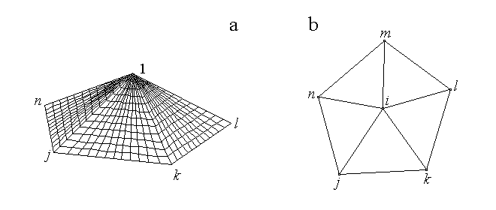
Fig. 4.34.
Aproximarea globală prin elemente finite bidimensionale liniare este atunci definită, similar celei unidimensionale, sub forma
$f\left(x,y\right)=\sum_{V_{i} ∈ V}{f_{i} φ_{i}\left(x,y\right)}+E_{1}\left(x,y\right)$ ,
unde V este mulţimea nodurilor discretizării (vârfurilor elementelor finite) din suportul funcţiei analizate, iar E₁(x,y) este eroarea de interpolare. Mai precis, rezultatul discretizării este mulţimea (finită) a valorilor funcţiei în aceste puncte,
$r_{h} f=\left\{ f\left(V_{i}\right) |V_{i}∈V \right\}=f_{h}$ ,
şi, invers, aproximarea constă în
$p_{h} f_{h}=\sum_{V_{i} ∈ V}{f\left(V_{i}\right) φ_{i}\left(x,y\right)}$ ,
adică o variaţie liniară pe fiecare element finit triunghiular al diviziunii.
În cazul elementelor finite pătratice aproximarea globală operează cu două tipuri de funcţii de interpolare globale (funcţii de formă).
Funcţia de interpolare globală asociată unui nod–vârf,
$φ_{i}\left(x,y\right)=\sum_{e ∋ i}{p_{i}\left(x,y\right)}=\sum_{e ∋ i}{ \left[ 2 λ_{i}^{2}\left(x,y\right)−λ_{i}\left(x,y\right) \right]}$ ,
are o formă pseudo–piramidală (fig.4.35), cu suportul (baza poligonală a pseudo–piramidei) similar cazului liniar,
$\text{supp} φ_{i}=\underset{e ∋ i}{} \text{supp} p_{i}$ ;
înălţimea piramidei este unitară în nodul–vârf i şi valorile funcţiei sunt evident nule în toate celelalte noduri din baza sa poligonală.
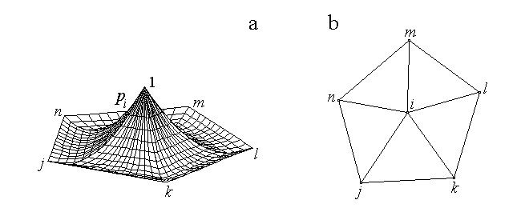
Fig. 4.35.
Funcţia de interpolare globală asociată unui nod–median,
$φ_{\text{ik}}\left(x,y\right)=\sum_{e ∋ \text{ik}}{p_{\text{ik}}\left(x,y\right)}=\sum_{e ∋ \text{ik}}{ \left[ 4 λ_{i}\left(x,y\right) λ_{k}\left(x,y\right) \right]}$ ,
are forma a două jumătăţi de pseudo–conuri cu bază comună (fig.4.36), cu suportul (baza patrulateră a volumului rezultat) similar cazului precedent,
$\text{supp} φ_{\text{ik}}=\underset{e ∋ \text{ik}}{} \text{supp} p_{\text{ik}}$ ;
amplitudinea atinsă de funcţie este unitară în nodul–median ik iar valorile ei sunt evident nule în toate celelalte noduri din baza sa patrulateră.
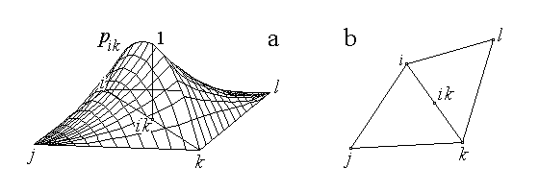
Fig.4.36.
Aproximarea prin elemente finite bidimensionale pătratice este atunci definită, similar celei liniare, sub forma
$f\left(x,y\right)=\sum_{V_{i} ∈ V}{f_{i} φ_{i}\left(x,y\right)} +\sum_{M_{\text{ij}} ∈ M}{f_{\text{ij}} φ_{\text{ij}}\left(x,y\right)}+E_{2}\left(x,y\right)$ ,
unde, în plus, M este mulţimea nodurilor secundare ale discretizării (punctele mediane ale laturilor elementelor finite) din suportul funcţiei analizate, iar E₂(x,y) este eroarea de interpolare. Mai precis, rezultatul discretizării este mulţimea (finită) a valorilor funcţiei în aceste noduri (primare şi secundare),
$r_{h} f=\left\{ f\left(V_{i}\right) , f\left(M_{\text{ij}}\right) |V_{i}∈V , M_{\text{ij}}∈M \right\}=f_{h}$ ,
şi, invers, aproximarea constă în
$p_{h} f_{h}=\sum_{V_{i} ∈ V}{f\left(V_{i}\right) φ_{i}\left(x,y\right)} +\sum_{M_{\text{ij}} ∈ M}{f\left(M_{\text{ij}}\right) φ_{\text{ij}}\left(x,y\right)}$ ,
adică o variaţie liniară pe fiecare element finit triunghiular al diviziunii.
Elementele finite tridimensionale sunt construite şi utilizate pentru aproximare în mod întru totul asemănător celor bidimensionale şi, pentru a nu mai complica expunerea, nu vor fi abordate aici.
Eroarea de interpolare (de aproximare),
$E_{2}\left(x,y\right)=f\left(x,y\right)−p_{h} f_{h}\left(x,y\right)$ ,
depinde, evident, de netezimea funcţiei aproximate, de gradul polinomului de interpolare locală, precum şi de mărimea şi forma domeniilor (elementelor finite) pe care se efectuează aproximarea. Cu cât dimensiunile elementelor finite scad, cu cât gradul polinomului de interpolare creşte şi cu cât funcţia analizată este mai netedă, cu atât eroarea de interpolare este mai mică.
Pentru aproximarea unidimensională prin elemente finite eroarea de interpolare se obţine imediat, din formulele valabile – în cazurile analizate mai sus – pentru interpolarea de tip Lagrange, ca fiind majorată de
$\left| f\left(x\right)−p_{h}f\left(x\right) \right|≤C h^{n+1}$ .
Mai sus n este gradul polinomului de aproximare, $h=\underset{i=\overline{1,n}}{\text{max}} \left|h_{i}\right|$ , iar constanta C depinde de $\underset{\left[a,b\right]}{\text{max}} f' \left(x\right)$ , adică de netezimea funcţiei analizate.
Pentru aproximarea bidimensională prin elemente finite evaluarea erorii de interpolare este mai complicată datorită faptului că, în general, elementele finite (triunghiulare) au nu numai dimensiuni ci şi forme diferite. Pentru caracterizarea globală a formei triunghiurilor folosite se notează prin R_{e} , respectiv r_{e} , raza cercului circumscris, respectiv înscris, elementului finit (triunghiului) e , şi se introduc evaluările
$$R\left(h\right)=\underset{e}{\text{sup}} R_{e} , r\left(h\right)=\underset{e}{\text{inf}} r_{e} , σ\left(h\right)=\underset{e}{\text{sup}}\frac{R_{e}}{r_{e}}$$
marginile superioare şi inferioare fiind evaluate pe mulţimea elementelor finite ce acoperă domeniul de definiţie al funcţiei analizate, iar h reprezentând o notaţie pentru rafinarea discretizării (triangulaţiei).
În termenii acestor mărimi se poate arăta că, pentru o aproximare bidimensională polinomială pe porţiuni de gradul n , eroarea de discretizare este de ordinul
$\left| f\left(x,y\right)−p_{h}f\left(x,y\right) \right|=O \left(R^{n+1}\right)$
Ideea de aproximare (discretizare) este implicit legată de atingerea unei precizii acceptabile, care, intuitiv, poate fi obţinută prin rafinarea tot mai avansată a discretizării, reprezentată formal prin notaţia h → 0 . Dacă în cazul unidimensional aceasta însemna simplu micşorarea dimensiunilor intervalelor diviziunii însoţită de mărirea numărului lor, în cazul bidimensional aceasta înseamnă nu numai micşorarea dimensiunilor elementelor finite (triunghiulare) folosite însoţită de mărirea numărului lor, ci şi respectarea, în această rafinare, a unor restricţii privind forma elementelor finite.
Pentru ca rafinarea discretizării să fie însoţită de descreşterea erorii de interpolare este necesar ca, atunci când $R\left(h\right) → 0$ , să se menţină şi
$σ\left(h\right) ≤ α < ∞$ .
Această condiţie este echivalentă cu a impune ca în cursul rafinării discretizării (triangulaţiei) să fie evitate triunghiurile cu unghiuri ascuţite prea mici (sau, echivalent, cu un unghi obtuz prea mare). În particular, se poate arăta că într-un triunghi are loc relaţia
$\frac{\text{ctg}\frac{θ}{2}}{2}≤\frac{R}{r}<\frac{2}{\text{sin}θ}$ ,
unde θ este cel mai mic unghi al triunghiului. Condiţia $σ =\frac{R}{r}≤α$ revine atunci la $\text{sin}θ ≥2α$ , sau
$θ ≥θ_{0}=\text{arcsin} 2α$ ,
adică la o limitare inferioară a celui mai mic unghi al triunghiului, ori, echivalent, la
$Θ ≤π−2θ_{0}$ ,
dacă Θ este cel mai mare unghi al triunghiului.
Modalităţile obişnuite de rafinare a unei discretizări bidimensionale prin elemente finite triunghiulare sunt ilustrate în fig.4.37. Prima procedură poate introduce, evident, un triunghi obtuzunghic, ceea ce afectează negativ coeficientul de formă σ , deci precizia aproximării; mai mult, aceasta trebuie însoţită de o procedură de acelaşi tip (sau de al treilea tip) pentru triunghiul adiacent laturii segmentate. A doua procedură pare încă mai defavorabilă, deoarece, chiar dacă nu afectează şi alte triunghiuri, substituie unui triunghi ce poate fi ascuţitunghic trei triunghiuri în general obtuzunghice. Doar a treia procedură duce, în general, la triunghiuri asemănătoare celui iniţial, numai că impune repetarea procedurii (sau cel puţin a primei proceduri) la cele trei triunghiuri adiacente laturilor segmentate.
Analiza precedentă este utilă şi pentru a construi corect, de la bun început, o discretizare (triangularizare) a unui domeniu bidimensional: pe cât posibil este bine să fie folosite triunghiuri cât mai apropiate de triunghiuri echilaterale. Întrucât această cerinţă nu poate fi automat satisfăcută este util de observat că, adesea, o triangularizare iniţială poate fi susceptibilă de îmbunătăţiri, în sensul evitării unghiurilor ascuţite foarte mici sau, echivalent, a unghiurilor obtuze foarte mari. În fig.4.38 este ilustrată modalitatea cea mai comună a unei asemenea ameliorări a discretizării: un triunghi obtuzunghic, împreună cu triunghiul adiacent laturii sale maxime pot fi înlocuite, de cele mai multe ori, tot prin două triunghiuri, separate însă printr-o latură ce uneşte vârfurile opuse laturii maxime a triunghiului obtuzunghic iniţial.
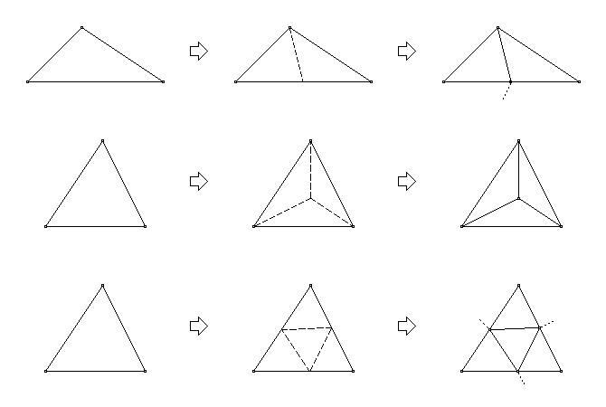
Fig. 4.37.

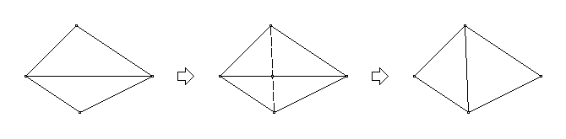
Fig. 4.38.
Aproximarea derivatelor în cazul aproximării funcţiilor prin elemente finite este acum banală: dacă aproximarea funcţiei studiate este generic reprezentată prin
$f\left(r\right)=\sum_{n ∈ N}{f\left(P_{n}\right) φ_{n}\left(r\right)} +E_{n}\left(r\right)$ ,
unde N este mulţimea nodurilor P_{n} , iar φ_{n} sunt funcţiile de interpolare globale asociate acestor noduri, atunci aproximarea derivatei (derivatelor) sale este pur şi simplu derivata aproximării funcţiei,
$Df\left(r\right)=\sum_{n ∈ N}{f\left(P_{n}\right) {Dφ}_{n}\left(r\right)} +{DE}_{n}\left(r\right)$ .
În acest mod derivata este aproximată polonomial pe porţiuni prin polinoame de grad cu o unitate mai mic decât cele folosite pentru aproximarea funcţiei. Se poate arăta, de asemenea, că eroarea de discretizare a derivatei astfel calculate este de ordinul
$\left| {DE}_{n}\left(r\right) \right|=O \left(\frac{R^{n+1}}{r}\right)=O \left( σ R^{n}\right)$ ,
adică un ordin de mărime mai grosieră decât cea a aproximării funcţiei analizate.
În multe situaţii sunt folosite aproximări prin elemente finite diferite de cele fundamentale. În cazul bidimensional pot fi astfel folosite elemente finite patrulatere (convexe) în locul celor triunghiulare, iar în cazul tridimensional sunt în mod curent folosite elemente finite hexaedrale (convexe) în locul celor fundamentale – tetraedrale. Asemenea elemente pot fi cel mai uşor construite pornind de la interpolarea polinomială pe porţiuni bidimensională (pe dreptunghiuri) ori tridimensională (pe paralelipipede) ca produs tensorial de interpolări unidimensionale, aşa cum este ilustrat în secţiunea 4.4 pentru cazul bidimensional. Funcţiilor de interpolare polinomială astfel construite le este aplicată o transformare nesingulară (cu Jacobian pozitiv nenul) care să aplice domeniul original (de formă rectangulară) pe domeniul elementului finit real (în general nerectangular), obţinând astfel funcţiile de interpolare locală asociate discretizării prin elemente finite nefundamentale.
Avantajul folosirii unor asemenea discretizări este acela că, pentru acelaşi număr de noduri, numărul de elemente este sensibil micşorat: de două ori în cazul elementelor finite patrulatere faţă de cele triunghiulare, în cazul bidimensional, sau chiar de şase ori în cazul elementelor finite hexaedrale faţă de cele tetraedrale. Dezavantajul unei asemenea discretizări este, însă, controlul mai redus al erorii de discretizare.

4.7. Aproximarea integralelor simple
În multe situaţii – de exemplu, în abordarea formulării slabe a unei probleme de câmp electromagnetic – se operează cu integrale ale funcţiilor, fie ele originale, fie aproximate. Este, deaceea, utilă şi o scurtă discuţie a metodelor uzuale de integrare aproximativă, folosite în modelarea problemelor de câmp electromagnetic.
Aproximarea integralelor simple (ale funcţiilor de o variabilă) este o chestiune fundamentală şi permite o evaluare relativ simplă a erorilor de aproximare; pe de altă parte, însă, pornind de la aceasta pot fi mai uşor dezvoltate metode şi formule de aproximare a integralelor multiple (ale funcţiilor de mai multe variabile). Aproximarea integralelor multiple prezintă dificultăţi suplimentare deoarece este influenţată nu numai de netezimea funcţiilor de integrat ci şi de forma suportului integralei (domeniul pe care este efectuată integrarea).
Fie considerată, pentru început, aproximarea integralei simple, a unei funcţii de o singură variabilă, f(x) , pe un interval x ∈ [ a , b ] ,
$I=\int{f\left(x\right) \text{dx}}$ .
Integrala definită a unei funcţii de o variabilă este simplu interpretată ca aria mărginită de curba reprezentativă a funcţiei şi axa variabilei pe domeniul de integrare considerat, înţeleasă în sens algebric: contribuţii pozitive sau negative la arie corespund semnului funcţiei de integrat.
Cele mai simple aproximări ale integralei pe un domeniu [a,b] sunt: regula dreptunghiului, care aproximează aria mărginită de curbă prin cea a dreptunghiului de înălţime egală cu valoarea funcţiei într-un punct ales pe intervalul de integrare (cel mai adesea punctul median al acestuia),
$I≈\left(b−a\right) f\left(\tilde{x}\right) ,\text{ \{}\tilde{x}∈\left[a,b\right]$ ,
regula trapezului, care aproximează aria mărginită de curbă prin cea a trapezului cu baze egale cu valorile funcţiei la capetele intervalului de integrare,
$I≈\frac{b−a}{2} \left[f\left(a\right)+f\left(b\right)\right]$ ,
şi regula lui Simpson, care aproximează aria mărginită de curbă prin cea mărginită de o parabolă construită prin punctele $\left(a,f\left(a\right)\right) , \left(\tilde{x},f\left(\tilde{x}\right)\right) , \left(b,f\left(b\right)\right)$ , unde $\tilde{x}=\left(a+b\right)/2$ ,
$I≈\frac{b−a}{2} \left[f\left(a\right)+4 f\left(\tilde{x}\right)+f\left(b\right)\right]$ .
Este evident că rezultatul aplicării regulii dreptunghiului depinde de alegerea punctului $\tilde{x}$ la care se face referirea; în particular, pentru o funcţie continuă pe intervalul de integrare, teorema de medie a integralei afirmă că există un punct ξ ∈ [ a , b ] astfel încât
$I=\left(b−a\right) f\left(ξ\right)$ .
Notând h = b – a , evaluări bazate pe folosirea dezvoltării funcţiei f(x) în serie Taylor arată că regula dreptunghiului în punctul median aproximează integrala cu o eroare E_{D} = O(h³) , regula trapezului aproximează integrala cu o eroare
$E_{T}=\int{f\left(x\right) \text{dx}} −\frac{b−a}{2}\left[f\left(a\right)+f\left(b\right)\right]=−\frac{h^{3}}{\text{12}}f\text{ left (x right )}\text{,}\text{x func ∈ left [a,b right ]\} \{}$ ,
iar regula lui Simpson aproximează integrala cu o eroare
$E_{S}=\int{f\left(x\right) \text{dx}} −\frac{b−a}{6}\left[f\left(a\right)+4f\left(\tilde{x}\right)+f\left(b\right)\right]=−\frac{h^{5}}{\text{2880}}f^{\left(4\right)}\left(x\right) , x∈\left[a,b\right]$ .
O abordare mai generală a aproximării integralei unei funcţii de o variabilă foloseşte aşa numite metode Newton–Cotes: într-o asemenea metodă cu (n+1) puncte integrandul f(x) este înlocuit prin polinomul de interpolare Lagrange de ordinul n ce aproximează funcţia într-o reţea de discretizare uniformă pe intervalul de integrare. În particular, dacă punctele extreme, a şi b , sunt incluse în reţeaua de discretizare, formula se numeşte închisă; în caz contrar formula se numeşte deschisă.
Fie considerate notaţiile $h=\left(b−a\right)/n , x_{i}=a+i h , f_{i}=f\left(x_{i}\right)\text{ , }i=\overline{0,n}$ ; aproximarea polinomială Lagrange a funcţiei f(x) este
$L_{n}\left(x\right)=\sum_{i=0}^{n}{f_{i} l_{i}\left(x\right)} , l_{i}\left(x\right)=\frac{\prod_{j=0 , j≠i}^{n}{\left(x−x_{j}\right)}}{\prod_{j=0 , j≠i}^{n}{\left(x_{i}−x_{j}\right)}}$ .
Corespunzător, formula Newton–Cotes în (n+1) puncte aproximează
$I≈\sum_{i=0}^{n}{f_{i} \int{l_{i}\left(x\right) \text{dx}}}$ ;
notând x = a + th , se pot calcula simplu coeficienţii
$λ_{ n , i}=\frac{1}{h} \int{l_{i}\left(x\right) \text{dx}}=\int{\frac{t−j}{i−j}\text{dt}}$ ,
în termenii cărora se obţine formula Newton–Cotes cu (n+1) puncte,
$I=\int{f\left(x\right) \text{dx}}≈h \sum_{i=0}^{n}{f_{i} λ_{ n , i}}$ .
În particular, poate fi uşor verificat că regula trapezului este o formulă Newton–Cotes închisă cu două puncte (n = 1) iar regula lui Simpson este o formulă Newton–Cotes închisă cu trei puncte (n = 2) . Alte formule Newton–Cotes închise sunt: regula 3/8 a lui Newton (n = 3) ,
$I=\frac{3h}{8} \left(f_{0}+3f_{1}+3f_{2}+f_{3}\right)−\frac{3 h^{5}}{\text{90}}f^{\left(4\right)}\left(ξ\right) , ξ∈\left[a,b\right]$ ,
regula lui Milne sau Romberg (n = 4) ,
$I=\frac{2h}{\text{45}}\left(7f_{0}+\text{32}f_{1}+\text{12}f_{2}+\text{32}f_{3}+7f_{4}\right)−\frac{8 h^{7}}{\text{945}}f^{\left(6\right)}\left(ξ\right) , ξ∈\left[a,b\right]$ ,
sau regula în nouă puncte (n = 8) ,
$I=\frac{4h}{\text{14175}} (\text{989}f_{0}+\text{5888}f_{1}−\text{928}f_{2}+\text{10496}f_{3}−\text{4540}f_{4}+$
$+\text{10496}f_{5}−\text{928}f_{6}+\text{5888}f_{7}+\text{989}f_{8})−\frac{\text{2368} h^{\text{11}}}{\text{467775}}f^{\left(\text{10}\right)}\left(ξ\right) , ξ∈\left[a,b\right]$ .
În general, eroarea de aproximare a metodelor Newton–Cotes este
$E_{n}=\int{f\left(x\right) \text{dx}} −h \sum_{i=0}^{n}{f_{i} λ_{ n , i}}=\left\{ \begin{matrix}C_{n} f^{\left(n+2\right)}\left(ξ\right) h^{n+3} , n \text{par} \\ C_{n} f^{\left(n+1\right)}\left(ξ\right) h^{n+2} , n \text{impar}\end{matrix}\right.$ .
Aparent, pentru un interval [ a , b ] dat, deoarece pasul h scade cu creşterea ordinului n al formulei, ar fi de aşteptat o mărire a preciziei aproximării. Totuşi, deoarece creşterea numărului de puncte de interpolare în interpolarea polinomială de tip Lagrange nu măreşte uniform precizia aproximării, este posibil ca pentru unele funcţii creşterea ordinului formulei Newton–Cotes să nu mărească automat precizia calculului integralei.
Ca şi în cazul interpolării polinomiale, asemenea situaţii pot fi evitate dacă formulele de integrare de diferite tipuri şi ordine sunt folosite nu pentru întreg domeniul de integrare ci pe subdomenii ale acestuia; sunt obţinute în acest mod aşa numite formule compuse. Fie, atunci, intervalul [ a , b ] divizat uniform în N subintervale ( x_{i–1} , x_{i} ) , $i=\overline{1,N}$ , de lungime $h=\left(b−a\right)/N$ , şi fie una din formulele anterioare aplicată pentru fiecare subinterval sau grup adecvat de subintervale. Pot fi astfel obţinute formula compusă a trapezelor,
$I≈\frac{h}{2} \sum_{i=1}^{N}{\left[f\left(x_{i−1}\right)+f\left(x_{i}\right)\right]}=\frac{h}{2} \left[f\left(a\right)+2 \sum_{i=1}^{N−1}{f\left(x_{i}\right)}+f\left(b\right)\right]$ ,
cu eroare de ordinul lui $\frac{N h^{3}}{\text{12}}\underset{x ∈ \left[a,b\right]}{\text{max}}$ , sau formula compusă a lui Simpson (cu N par),
$I≈\frac{h}{3} \sum_{i=1}^{N/2}{\left[f\left(x_{2i−2}\right)+4f\left(x_{2i−1}\right)+f\left(x_{2i}\right)\right]}=\frac{h}{3} \left[f\left(a\right)+4\sum_{i=1}^{N/2}{f\left(x_{2i−1}\right)}+2\sum_{i=1}^{N/2}{f\left(x_{\text{21}}\right)}+f\left(b\right)\right]$ ,
cu eroare de ordinul lui $\frac{N h^{4}}{\text{180}}\underset{x ∈ \left[a,b\right]}{\text{max}} \left|f^{\left(4\right)}\left(x\right)\right|$ .
Pentru a discuta formulele Newton–Cotes deschise fie considerate notaţiile $h=\left(b−a\right)/\left(n+1\right) , x_{i}=a+i h , f_{i}=f\left(x_{i}\right)\text{ , }i=\overline{1,n} , x=a+t h$ . Formula Newton– Cotes deschisă de aproximare a integralei este obţinută tot prin integrarea polinomului de interpolare Lagrange de ordinul n , definit în termenii diviziunii cu n puncte interioare, şi are expresia generală
$I=\int{f\left(x\right) \text{dx}}≈h \sum_{i=1}^{n}{f_{i} λ_{ n , i}}$ ,
unde
$λ_{ n , i}=\frac{\int{\prod_{j=1 , j≠i}^{n}{\left(t−j\right)} \text{dt}}}{\prod_{j=1 , j≠i}^{n}{\left(i−j\right)}}$ .
Sunt astfel obţinute aproximaţiile
$I≈\frac{3h}{2} \left(f_{1}+f_{2}\right)$ cu eroare de ordinul lui $\frac{3h^{3}}{4}\underset{x ∈ \left[a,b\right]}{\text{max}}$ pentru n = 2 ,
$I≈\frac{4h}{3} \left(2f_{1}−f_{2}+2f_{3}\right)$ cu eroare de ordinul lui $\frac{\text{14}h^{5}}{\text{45}}\underset{x ∈ \left[a,b\right]}{\text{max}} \left|f^{\left(4\right)}\left(x\right)\right|$ pentru n = 3 ,
$I≈\frac{5h}{\text{24}} \left(\text{11}f_{1}+f_{2}+f_{3}+\text{11}f_{4}\right)$ cu eroare de ordinul lui $\frac{\text{95}h^{5}}{\text{144}}\underset{x ∈ \left[a,b\right]}{\text{max}} \left|f^{\left(4\right)}\left(x\right)\right|$ pentru n = 4 .
Urmând o procedură similară celei prezentate pe scurt mai sus, şi cu ajutorul formulelor Newton–Cotes deschise pot fi construite formule compuse. În general, formulele Newton –Cotes deschise sunt utile mai ales pentru aproximarea integralelor al căror integrand nu este definit la unul sau ambele capete ale intervalului de integrare.
Calculul aproximativ al integralelor poate fi rafinat folosind o schemă de extrapolare de tip Richardson. Fie I valoarea exactă a integralei de calculat iar I(h) fie rezultatul unei formule de aproximare dependent de un parametru h astfel încât
$\underset{h → 0}{\text{lim}}I\left(h\right)=I$ ,
pentru care abaterea între cele două valori admite o dezvoltare în serie de puteri ale lui h de forma
$I−I\left(h\right)=\sum_{j=1}^{N}{a_{2j}h^{2j}}+C^{'} h^{2N+1}$ ,
cu o eroare de ordinul lui h² . Procedura de extrapolare de tip Richardson constă în eliminarea unor termeni succesivi din dezvoltarea de mai sus a erorii, folosind şi submultipli ai pasului iniţial, astfel încât să se obţină aproximaţii de ordin tot mai mare.
Într-adevăr, fie considerată dezvoltarea similară în serie de puteri a abaterii, dar pentru pasul pe jumătate, h/2 ,
$I−I \left(\frac{h}{2}\right)=\sum_{j=1}^{N}{a_{2j}{\left(\frac{h}{2}\right)}^{2j}}+C^{''} h^{2N+1}$ .
Termenul dominant al erorii, de ordinul lui h² , poate fi acum eliminat între cele două dezvoltări în serie, obţinând
$3I−4I \left(\frac{h}{2}\right)+I\left(h\right)=\sum_{j=2}^{N}{\left(\frac{1}{2^{2j−2}}−1\right) a_{2j}h^{2j}}+C^{'''} h^{2N+1}$ .
Rezultă astfel o valoare aproximativă
$I_{1}\left(h\right)=\frac{4I\left(h/2\right)−I\left(h\right)}{3}+O \left(h^{4}\right)$ ,
cu o eroare de ordinul lui h⁴ . Procedura de extrapolare poate fi continuată, pentru a ajunge apoi la
$I_{2}\left(h\right)=\frac{\text{16}I_{1}\left(h/2\right)−I_{1}\left(h\right)}{\text{15}}+O \left(h^{6}\right)$ ,
cu o eroare de ordinul lui h⁶ . Aproximaţii de ordin tot mai înalt pot fi obţinute aplicând procedura recursivă
$I_{0}\left(h\right)=I\left(h\right)+O \left(h^{2}\right)$ ,
$I_{n}\left(h\right)=\frac{4^{n}I_{n−1}\left(h/2\right)−I_{n−1}\left(h\right)}{4^{n}−1}+O \left(h^{2\left(n+1\right)}\right)$ .
În general, o formulă de tip Newton–Cotes (de exemplu, închisă) cu N puncte pe un interval [ a , b ] are forma
$\int{f\left(x\right) \text{dx}}=\sum_{i=0}^{N−1}{w_{i} f_{i}}$ ,
unde $x_{i}=a+i h , f_{i}=f\left(x_{i}\right) , i=\overline{0,N−1} , h=\left(b−a\right)/\left(N−1\right)$ . O asemenea formulă aproximează integrala funcţiei f pe intervalul de integrare printr-o sumă ponderată, cu ponderile w_{i} , a valorilor funcţiei în nodurile x_{i} ale diviziunii uniforme a intervalului de integrare, cu o eroare proporţională cu f ^{(N)} sau f ^{(N+1)} pentru N par, respectiv impar.
Fiind deduse prin integrarea interpolării polinomiale Lagrange ce aproximează funcţia f în raport cu reţeaua de discretizare folosită, o asemenea formulă calculează exact integrale definite ale polinoamelor de grad cel mult N – 1 . Din chiar forma de sumă ponderată rezultă că ponderile w_{i} reprezintă soluţia sistemului de ecuaţii liniare
$\left\{ \begin{matrix}\sum_{i=0}^{N−1}{w_{i}}=\int{ \text{dx}} \\ \sum_{i=0}^{N−1}{w_{i} x_{i}}=\int{x \text{dx}} \\ \sum_{i=0}^{N−1}{w_{i} x_{i}^{2}}=\int{x^{2} \text{dx}} \\ \text{.}\text{.}\text{.} \text{.}\text{.}\text{.} \text{.}\text{.}\text{.} \text{.}\text{.}\text{.} \text{.}\text{.}\text{.} \text{.}\text{.}\text{.} \\ \sum_{i=0}^{N−1}{w_{i} x_{i}^{N−1}}=\int{x^{N−1} \text{dx}}\end{matrix}\right.$ .
Matricea coeficienţilor acestui sistem este o matrice de tip Vandermonde, nesingulară, astfel încât soluţia pentru ponderile w_{i} există şi este unică, putând fi obţinută rezolvând acest sistem de ecuaţii liniare.
O formulă de integrare de tip Gauss aproximează o integrală tot printr-o sumă ponderată a valorilor funcţiei de integrat, dar considerate în punctele unei reţele neuniforme pe intervalul de integrare, astfel încât să poată fi calculate exact integralele unor funcţii polinomiale de grad cât mai înalt. Pentru simplificare, o asemenea problemă de aproximare este tratată efectuând o prealabilă schimbare de variabilă, de la domeniul de integrare arbitrar [ a , b ] la domeniul de integrare de referinţă [ – 1 , + 1 ] ,
$\bar{x}=\frac{2}{a+b}\left(x− \frac{a+b}{2}\right)$ ,
care nu afectează în nici un fel generalitatea abordării. În acest mod urmează a fi aproximată integrala originală prin intermediul integralei echivalente
$\int{F\left(x\right) \text{dx}}=\int{F\left(\frac{b−a}{2} \bar{x}+\frac{a+b}{2}\right) \frac{b−a}{2} d\bar{x}}=\int{f\left(\bar{x}\right) d\bar{x}}$ .
Ideea generală a formulelor de integrare de tip Gauss cu N puncte este aceea de a determina poziţiile a N puncte x_{i} şi valorile a N ponderi asociate w_{i} astfel încât să fie integrate exact pe intervalul de referinţă [ – 1 , + 1 ] polinoamele de grad cel mult 2N – 1 (caracterizate prin 2N coeficienţi). Parametrii necunoscuţi $x_{i}, w_{i} , i=\overline{1,N}$ , ai formulei căutate pot fi determinaţi, în principiu, ca soluţie a sistemului de 2N ecuaţii neliniare,
$\left\{ \begin{matrix}\sum_{i=1}^{N}{w_{i}}=\int{ \text{dx}}=2 \\ \sum_{i=1}^{N}{w_{i} x_{i}}=\int{x \text{dx}}=0 \\ \sum_{i=1}^{N}{w_{i} x_{i}^{2}}=\int{x^{2} \text{dx}}=\frac{2}{3} \\ \text{.}\text{.}\text{.} \text{.}\text{.}\text{.} \text{.}\text{.}\text{.} \text{.}\text{.}\text{.} \text{.}\text{.}\text{.} \text{.}\text{.}\text{.} \\ \sum_{i=1}^{N}{w_{i} x_{i}^{2N−1}}=\int{x^{2N−1} \text{dx}}=0\end{matrix}\right.$ .
Rezolvarea directă a unui asemenea sistem devine extrem de greoaie chiar pentru valori N nu prea mari. Se poate demonstra că nodurile $x_{i} , i=\overline{1,N}$ ale unei formule de integrare de tip Gauss sunt chiar zerourile polinomului Legendre de ordin N . Polinoamele Legendre sunt definite prin formula
$P_{n}\left(x\right)=\frac{1}{2^{n} n !} \frac{d^{n}}{{\text{dx}}^{n}}{\left(x^{2}−1\right)}^{n}$
şi corespund unui proces de ortogonalizare Gram–Schmidt, în sensul produsului scalar
$\left(f , g\right)=\int{f\left(x\right) g\left(x\right) \text{dx}}$ ,
pe mulţimea polinoamelor $\left\{ 1 , x , x^{2} , \text{.}\text{.}\text{.} , x^{n}\right\}$ definite pe intervalul [–1,+1] . Poli-noamele Legendre au proprietăţile generale
$\int{P_{m}\left(x\right) P_{n}\left(x\right) \text{dx}}=\left\{ \begin{matrix}0 , m≠n \\ \frac{2}{2n+1} , m=n\end{matrix}\right.$ ,
$\int{x^{k}P_{n}\left(x\right) \text{dx}}=\left\{ \begin{matrix}0 , k=0 , 1 , \text{.}\text{.}\text{.} , n−1 \\ \frac{2^{n+1}{\left(n !\right)}^{2}}{\left(2n+1\right) !} , k=n \end{matrix}\right.$ ,
$\left(n+1\right) P_{n+1}\left(x\right)=\left(2n+1\right) x P_{n}\left(x\right)−n P_{n−1}\left(x\right) , n≥1$ ,
$P_{n}\left(x\right) \text{are} n \text{zerouri} \text{în} \text{intervalul} \left[−1,+1\right]$ ;
în particular, primele câteva polinoame Legendre sunt
$P_{0}\left(x\right)=1 , P_{1}\left(x\right)=x , P_{2}\left(x\right)=\frac{3x^{2}−1}{2} , P_{3}\left(x\right)=\frac{5x^{3}−3x}{2} , P_{4}\left(x\right)=\frac{\text{35}x^{4}−\text{30}x^{2}+3}{8}$ ,
$P_{5}\left(x\right)=\frac{\text{63}x^{5}−\text{70}x_{3}+\text{15}}{8} , P_{6}\left(x\right)=\frac{\text{231}x^{6}−\text{315}x^{4}+\text{105}x^{2}−5}{\text{16}} , \text{etc}\text{.}$ .
Considerând că zerourile polinoamului Legendre de ordin N indică poziţiile nodurilor x_{i} ale formulei de integrare de tip Gauss cu N puncte, ponderile asociate w_{i} pot fi determinate din sistemul nesingular de N ecuaţii liniare
$\left\{ \begin{matrix}\sum_{i=1}^{N}{w_{i}}=\int{ \text{dx}}=2 \\ \sum_{i=1}^{N}{x_{i} w_{i}}=\int{x \text{dx}}=0 \\ \sum_{i=1}^{N}{x_{i}^{2} w_{i}}=\int{x^{2} \text{dx}}=\frac{2}{3} \\ \text{.}\text{.}\text{.} \text{.}\text{.}\text{.} \text{.}\text{.}\text{.} \text{.}\text{.}\text{.} \text{.}\text{.}\text{.} \text{.}\text{.}\text{.} \\ \sum_{i=1}^{N}{x_{i}^{N−1} w_{i}}=\int{x^{N−1} \text{dx}}=\frac{1−{\left(−1\right)}^{N}}{N}\end{matrix}\right.$ .
Calculele arată că ponderile w_{i} pot fi calculate, echivalent, cu relaţiile
$w_{i}=\int{ {\left[l_{i}\left(x\right)\right]}^{2} \text{dx}}=\frac{2 \left(1−x_{i}^{2}\right)}{n^{2} {\left[P_{N−1}\left(x_{i}\right)\right]}^{2}}$ ,
în termenii polinoamelor de interpolare Lagrange l_{i}(x) asociate diviziunii neuniforme asociate nodurilor x_{i} sau în termenii polinomului Lagrange de ordin imediat inferior, P_{N–1}(x) . Deoarece, aşa cum se poate argumenta simplu, zerourile x_{i} ale polinoamelor Lagrange sunt simetrice în raport cu originea, ponderile w_{i} asociate unor noduri ±x_{i} simetrice sunt egale.
Deoarece ecuaţiile algebrice până la gradul patru inclusiv pot fi rezolvate prin radicali, nodurile x_{i} şi, corespunzător, ponderile w_{i} ale formulelor de integrare de tip Gauss pot fi calculate exact, în principiu, până la ordinul N = 8 ; totuşi, de cele mai multe ori sunt folosite valori calculate aproximativ prin metode numerice. Asemenea noduri şi ponderi pentru câteva valori ale ordinului N sunt date în tabelul de mai jos.
Mai poate fi arătat că o formulă de integrare de tip Gauss aproximează integrala unei funcţii f prin integrarea interpolării polinomiale Hermite ce aproximează funcţia în raport cu o reţea de discretizare ale cărei noduri x_{i} sunt astfel plasate încât formula aproximativă să nu folosească valorile derivatelor funcţiei de integrat. În consecinţă poate fi simplu calculată eroarea de aproximare asociată formulelor de integrare de tip Gauss,
$E_{N}\left(f\right)=\int{f\left(x\right) \text{dx}}−\sum_{i=1}^{N}{w_{i} f_{i}}=\frac{{\left(b−a\right)}^{2N+1}{\left(N !\right)}^{4}}{\left(2N+1\right) {\left[\left(2N\right) !\right]}^{ 3}} f^{\left(2N\right)}\left(ξ\right) , ξ∈\left[a,b\right]$ .
În fine, formulele de integrare de tip Gauss sunt foarte potrivite pentru calculul aproximativ al unor integrale improprii al căror integrand nu este definit în măcar unul din capetele intervalului de integrare. În timp ce metodele obişnuite de evaluare a unor asemenea integrale folosesc aproximări de tipul
$\int{f\left(x\right) \text{dx}}≈\int{f\left(x\right) \text{dx}}$ ,
al căror rezultat depinde semnificativ de valoarea aleasă pentru ε , o formulă de integrare aproximativă de tip Gauss nu pune asemenea probleme, deoarece nu foloseşte valorile integrandului la capetele intervalului de integrare.

____________________________________________________
N ± x_{i} w_{i}
______________________________________________________________________________
2 0.577 350 269 189 626 1.000 000 000 000 000
3 0.000 000 000 000 000 0.888 888 888 888 888
0.774 596 669 241 483 0.555 555 555 555 556
4 0.339 981 043 584 856 0.652 145 154 862 546
0.861 136 311 594 053 0.347 854 845 137 454
5 0.000 000 000 000 000 0.568 888 888 888 889
0.538 469 310 105 683 0.478 628 670 599 366
0.906 179 845 938 664 0.236 926 885 056 189
6 0.238 619 186 083 197 0.467 913 934 572 691
0.661 209 386 466 265 0.360 761 573 048 139
0.932 469 514 203 152 0.171 324 492 379 170
8 0.183 434 642 495 650 0.362 683 783 378 362
0.525 532 409 916 329 0.313 706 645 877 887
0.796 666 477 413 627 0.222 381 034 453 374
0.960 289 856 497 536 0.101 228 536 290 376
10 0.148 874 338 981 631 0.295 524 224 714 753
0.433 395 394 129 246 0.269 266 719 309 996
0.679 409 568 299 024 0.219 086 362 515 982
0.865 063 366 688 985 0.149 451 349 150 581
0.973 906 528 517 172 0.066 671 344 308 688
12 0.125 233 408 511 469 0.249 147 045 813 403
0.367 831 498 998 180 0.233 492 536 538 355
0.587 317 954 286 617 0.203 167 426 723 066
0.769 902 674 194 305 0.160 078 328 543 346
0.904 117 256 370 475 0.106 939 325 995 318
0.981 560 634 246 719 0.047 175 336 386 512
_____________________________________________________________________________

4.8. Aproximarea integralelor multiple
Aproximarea integralelor funcţiilor (reale) de mai multe variabile (reale) este mult mai dificilă decât cea analizată mai sus pentru cazul unidimensional. Principala dificultate este aceea că domeniul de integrare poate avea o formă oarecare, ceea ce implică necesitatea folosirii unor discretizări adecvate acestuia.
O variantă de aproximare, care extinde imediat metodele aplicate pentru calculul aproximativ al integralelor funcţiilor de o singură variabilă, este următoarea.
Fie de calculat integrala dublă
$I=\int{\int{f\left(x,y\right) \text{dx} \text{dy}}}$ ,
pe domeniul bidimensional
$D=\left\{ \left(x,y\right) |x∈\left[a,b\right] , y∈\left[g\left(x\right),h\left(x\right)\right] \right\}$ .
Dacă este posibil ca integrala să fie calculată ca integrală iterată
$I=\int{\left[\int{f\left(x,y\right) \text{dy}}\right] \text{dx}}$ ,
atunci poate fi iterată una din procedurile de integrare aproximativă dezvoltate mai sus pentru integrarea funcţiilor de o singură variabilă.
Pentru exemplificare, fie folosită o formulă de integrare aproximativă de tip Gauss, notată generic
$\int{F\left(z\right) \text{dz}}=\sum_{i=1}^{N}{w_{i} F\left(z_{i}\right)}=\sum_{i=1}^{N}{w_{i} F_{i}}$ ,
unde $z_{i} , i=\overline{1,N}$ sunt nodurile diviziunii folosite iar w_{i} sunt ponderile corespunză-toare. O primă variantă de aproximare a integralei duble este
$I≈\sum_{i=1}^{N_{x}}{w_{x , i} \left[\int{f\left(x_{i},y\right) \text{dy}}\right]}\sum_{i=1}^{N_{x}}{w_{x , i} \left[\sum_{j=1}^{N_{y}}{w_{y , j} f\left(x_{i},y_{j}\left(x_{i}\right)\right)}\right]}$ ,
unde sunt folosite N_{x} N_{y} evaluări ale integrandului, iar punctele y_{j} ale diviziunii locale după direcţia Oy sunt raportate la lărgimea intervalului corespunzător, [g(x_{i}) , h(x_{i})] . Se observă imediat că, în această variantă, diviziunea de-a lungul axei Oy are punctele mai îndesite la abscisele x_{i} pentru care lărgimea intervalului corespunzător [g(x_{i}) , h(x_{i})] este mai mică. O variantă mai complicată este aceea care foloseşte pentru aproximarea integralei în variabila y o diviziune cu un număr de noduri oarecum proporţional cu lărgimea acestui interval, astfel încât
$I≈\sum_{i=1}^{N}{w_{x , i} \left[\int{f\left(x_{i},y\right) \text{dy}}\right]}\sum_{i=1}^{N}{w_{x , i} \left[\sum_{j=1}^{N\left(i\right)}{w_{y , j} f\left(x_{i},y_{j}\left(x_{i}\right)\right)}\right]}$ .
În această variantă se păstrează raportarea punctelor y_{j} ale diviziunii locale după direcţia Oy la lărgimea intervalului corespunzător, [g(x_{i}) , h(x_{i})] , dar sunt folosite doar un număr de $N⋅\sum_{i=1}^{N}{N\left(i\right)}$ evaluări ale integrandului.
Este evident că exemplificarea bazată pe formula de integrare de tip Gauss a fost dată doar pentru precizarea notaţiei; în principiu procedura prezentată mai sus poate fi aplicată folosind oricare altă formulă de integrare aproximativă.
În modelarea numerică a problemelor de câmp electromagnetic sunt foarte utile, însă, şi formule de calcul al integralelor multiple efectuate pe domenii multidimensionale de formă dată – triunghi sau patrulater convex, tetraedru sau hexaedru convex. Mai mult, sunt suficiente formule de calcul al unor asemenea integrale pe domenii de formă standard. Raţiunea unei asemenea abordări este aceea că, dat fiind un domeniu convex Δ zis domeniu standard, descris în termenii coordonatelor { X , Y , Z } , există o unică transformare afină inversabilă a acestuia pe un alt domeniu convex D , din problema originală, descris în termenii coordonatelor { x , y , z } ,
$\left[ \begin{matrix}x \\ y \\ z\end{matrix} \right]=\left[ \begin{matrix}a_{\text{xX}} & a_{\text{xY}} & a_{\text{xZ}} \\ a_{\text{yX}} & a_{\text{yY}} & a_{\text{yZ}} \\ a_{\text{zX}} & a_{\text{zY}} & a_{\text{zZ}}\end{matrix} \right] ⋅ \left[ \begin{matrix}X \\ Y \\ Z\end{matrix} \right]+\left[ \begin{matrix}b_{x} \\ b_{y} \\ b_{z}\end{matrix} \right] ⇔ \left[ r \right]=\left[ A \right]⋅\left[ R \right]+\left[ b \right]$ ,
astfel încât să fie puse în corespondenţă elemente analoage ale acestor domenii – vârfuri, muchii, etc. Toate calculele efectuate pe elementul finit D pot fi atunci reduse la calcule pe elementul standard (de referinţă) Δ ; în particular, notând dV elementul de integrare în spaţiul original şi dΩ elementul de integrare în spaţiul standard (de referinţă),
$\int{f\left(r\right) \text{dV}}=\left(\text{det} \left[A\right]\right)⋅\int{f\left(r \left(R\right)\right) dΩ}$ .
Relaţii similare sunt, evident, valabile pentru probleme bidimensionale sau chiar unidimensionale (pentru ultimele o asemenea transformare este cea prin care se aplică formulele de integrare de tip Gauss).
Formule uzuale de aproximare a integralelor multiple pe domenii de formă dată, sau chiar standard, sunt prezentate mai jos.
Pentru domeniul bidimensional pătrat de latură 2h centrat în origine,
$I=\int{\int{f\left(x,y\right) \text{dx} \text{dy}}}=4h^{2} \sum_{i=1}^{N}{w_{i} f\left(x_{i},y_{i}\right)}+O \left(h^{n}\right)$ ,
unde, folosind evaluări ale integrandului doar în centru şi pe laturi (fig.4.39.a),
________________________ ______________________
x_{i} y_{i} w_{i} şi x_{i} y_{i} w_{i} cu n = 4 ,
________________________ ______________________
0 0 4/9 ±h 0 1/9
±h ±h 1/36 0 ±h 1/9
________________________ ______________________
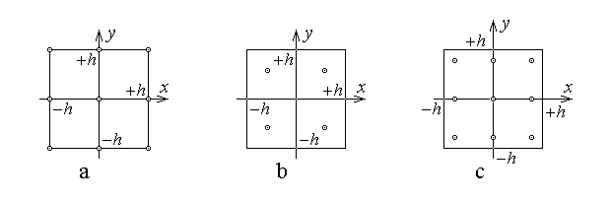
Fig. 4.39.
ori, folosind evaluări ale integrandului doar în patru puncte interioare (fig.4.39.b),
________________________________________
x_{i} y_{i} w_{i} cu n = 4 ,
________________________________________
$±h/\sqrt{3}$ $±h/\sqrt{3}$ 1/4
________________________________________
sau, folosind evaluări ale integrandului în centru şi în opt puncte interioare (fig.4.39.c),
_____________________________________________
x_{i} y_{i} w_{i} cu n = 6 .
_____________________________________________
0 0 16/81
$±h\sqrt{3/5}$ $±h\sqrt{3/5}$ 25/324
0 $±h\sqrt{3/5}$ 10/81
$±h\sqrt{3/5}$ 0 10/81
_____________________________________________
Pentru domeniul bidimensional triunghi echilateral centrat în origine, cu o latură paralelă axei Oy şi cu raza cercului circumscris h ,
$I=\int{\int{f\left(x,y\right) \text{dx} \text{dy}}}=\frac{3\sqrt{3}}{4}h^{2} \sum_{i=1}^{N}{w_{i} f\left(x_{i},y_{i}\right)}+O \left(h^{n}\right)$ ,

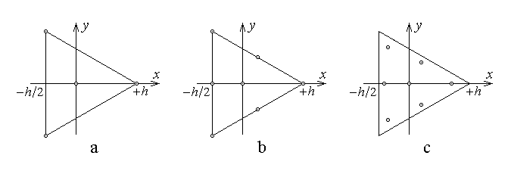
Fig. 4.40.
unde, folosind evaluări ale integrandului doar în centru şi în vârfuri (fig.4.40.a),
__________________________________
x_{i} y_{i} w_{i} cu n = 3 ,
__________________________________
0 0 3/4
h 0 1/12
– h $±h\sqrt{3}/2$ 1/12
___________________________________
sau, folosind evaluări ale integrandului în centru, în vârfuri şi în punctele mediane ale laturilor (fig.4.40.b),
__________________________________
x_{i} y_{i} w_{i} cu n = 4 ,
__________________________________
0 0 27/60
h 0 3/60
– h/2 $±h\sqrt{3}/2$ 3/60
– h/2 0 8/60
h/4 $±h\sqrt{3}/4$ 8/60
___________________________________
ori, în fine, folosind evaluări ale integrandului în centru şi în puncte interioare (fig.4.40.c),

___________________________________________________________
x_{i} y_{i} w_{i} cu n = 6 .
___________________________________________________________
0 0 270/1200
$\frac{\sqrt{\text{15}}+1}{7}h$ 0 $\frac{\text{155}−\sqrt{\text{15}}}{\text{1200}}$
$\frac{−\sqrt{\text{15}}+1}{\text{14}}h$ $±\frac{\sqrt{\text{15}}+1}{\text{14}}\sqrt{3} h$ $\frac{\text{155}−\sqrt{\text{15}}}{\text{1200}}$
$−\frac{\sqrt{\text{15}}−1}{7}h$ 0 $\frac{\text{155}+\sqrt{\text{15}}}{\text{1200}}$
$\frac{\sqrt{\text{15}}−1}{\text{14}}h$ $±\frac{\sqrt{\text{15}}−1}{\text{14}}\sqrt{3} h$ $\frac{\text{155}+\sqrt{\text{15}}}{\text{1200}}$
___________________________________________________________
Pentru domeniul tridimensional cub de latură 2h centrat în origine,
$I=\int{\int{f\left(x,y,z\right) \text{dx} \text{dy} \text{dz}}}=8 h^{3} \sum_{i=1}^{N}{w_{i} f\left(x_{i},y_{i},z_{i}\right)}+O \left(h^{n}\right)$ ,
unde, folosind evaluări ale integrandului doar în cele 6 centre ale feţelor (fig.4.41.a),
________________________________
x_{i} y_{i} z_{i} w_{i} cu n = 4 ,
________________________________
±h 0 0 1/6
0 ±h 0 1/6
0 0 ±h 1/6
________________________________
ori, folosind evaluări ale integrandului în centru, f_{O} , în punctele mediane ale celor 6 apoteme ale feţelor, f_{A} , în cele 6 puncte mediane ale feţelor, f_{F} , în cele 8 vârfuri, f_{V} , în cele 12 puncte mediane ale muchiilor, f_{M} , şi în câte 6×4 puncte plasate pe diagonalele fiecărei feţe la distanţa $\sqrt{5/2} h$ de centrul fiecărei feţei, f_{D} (fig.4.41.b),
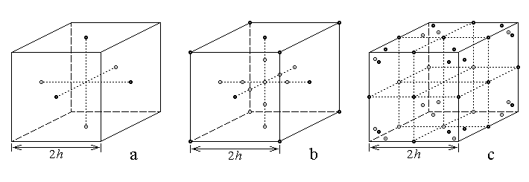
Fig. 4.41.
$I=\int{\int{f\left(x,y,z\right) \text{dx} \text{dy} \text{dz}}}= \frac{h^{3}}{\text{45}} \left[−\text{496}f_{O}+\text{128}\sum{f_{A}}+8\sum{f_{F}}+5\sum{f_{V}}\right]+O \left(h^{6}\right)$ ,
sau (fig.4.41.c)
$I=\int{\int{f\left(x,y,z\right) \text{dx} \text{dy} \text{dz}}}= \frac{4 h^{3}}{\text{225}} \left[\text{91}\sum{f_{F}}−\text{40}\sum{f_{M}}+\text{16}\sum{f_{D}}\right]+O \left(h^{6}\right)$ .
Pentru domeniul tridimensional tetraedru, de volum V , folosind evaluări ale integrandului în centru, f_{O} , în cele 4 centre de greutate ale feţelor, f_{F} , în cele 4 vârfuri, f_{V} , şi în cele 6 puncte mediane ale muchiilor, f_{M} (fig.4.42.a),
$I=\int{\int{f\left(x,y,z\right) \text{dx} \text{dy} \text{dz}}}= \frac{V}{\text{60}} \left[ \text{32}f_{O}+\sum{f_{V}}+4\sum{f_{M}}\right]+O \left(h^{4}\right)$ ,
sau (fig.4.42.b)
$I=\int{\int{f\left(x,y,z\right) \text{dx} \text{dy} \text{dz}}}= \frac{V}{\text{40}} \left[ \sum{f_{V}}+9\sum{f_{F}}\right]+O \left(h^{4}\right)$ .
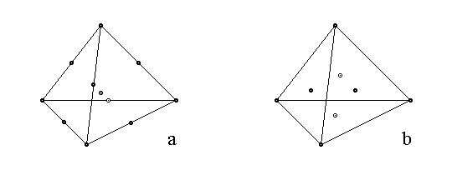
Fig. 4.42.
În particular, cu aplicaţie la folosirea elementelor finite de formă triunghiulară ori tetraedrală, sunt utile formule care calculează exact integralele unor puteri precizate ale variabilelor.
Pentru un triunghi cu vârfurile (x_{i} , y_{i}) , (x_{j} , y_{j}) , (x_{k} , y_{k}) , cu centrul de greutate (intersecţia medianelor) în origine,
$\int{\int{\text{dx} \text{dy}}=\frac{1}{2} \left| \begin{matrix}x_{i} & y_{i} & 1 \\ x_{j} & y_{j} & 1 \\ x_{k} & y_{k} & 1\end{matrix} \right|}=A=\text{aria} \text{triunghiului}$ ,
$\int{\int{x \text{dx} \text{dy}}}=\int{\int{y \text{dx} \text{dy}}}=0$ ,
$\int{\int{x^{2} \text{dx} \text{dy}}}=\frac{A}{\text{12}} \left(x_{i}^{2}+x_{j}^{2}+x_{k}^{2}\right)$ ,
$\int{\int{y^{2} \text{dx} \text{dy}}}=\frac{A}{\text{12}} \left(y_{i}^{2}+y_{j}^{2}+y_{k}^{2}\right)$ ,
$\int{\int{\text{xy} \text{dx} \text{dy}}}=\frac{A}{\text{12}} \left(x_{i}y_{i}+x_{j}y_{j}+x_{k}y_{k}\right)$ ,
sau, mai general, pentru triunghi D , de arie A , folosind evaluări ale integrandului în centru, f_{O} , în punctele mediane ale celor 3 laturi, f_{M} , şi în cele 3 vârfuri, f_{V} , formula de integrare aproximativă
$I=\int{\int{f\left(x,y\right) \text{dx} \text{dy}}}= A f_{O}$
este exactă pentru polinoame de gradul întâi, formula aproximativă
$I=\int{\int{f\left(x,y\right) \text{dx} \text{dy}}}= \frac{A}{3} \left[ \sum{f_{M}} \right]$
este exactă pentru polinoame de gradul al doilea, iar formula aproximativă
$I=\int{\int{f\left(x,y\right) \text{dx} \text{dy}}}= \frac{A}{\text{60}} \left[ 3 \sum{f_{V}}+8 \sum{f_{M}}+\text{27}f_{O} \right]$
este exactă pentru polinoame de gradul al treilea (fig.4.43).
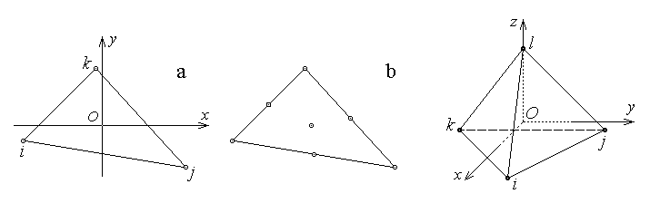
Fig. 4.43. Fig. 4.44.
Pentru un tetraedru cu vârfurile (x_{i} , y_{i}) , (x_{j} , y_{j}) , (x_{k} , y_{k}) , (x_{l} , y_{l}) , cu centrul de greutate în origine (fig.4.44),
$\int{\int{\text{dx} \text{dy} \text{dz}}=\frac{1}{6} \left| \begin{matrix}x_{i} & y_{i} & z_{i} & 1 \\ x_{j} & y_{j} & z_{j} & 1 \\ x_{k} & y_{k} & z_{k} & 1 \\ x_{l} & y_{l} & z_{l} & 1\end{matrix} \right|}=V=\text{volumul} \text{tetraedrului}$ ,
$\int{\int{x \text{dx} \text{dy} \text{dz}}}=\int{\int{y \text{dx} \text{dy} \text{dz}}}=\int{\int{z \text{dx} \text{dy} \text{dz}}}=0$ ,
$\int{\int{x^{2} \text{dx} \text{dy} \text{dz}}}=\frac{V}{\text{20}} \left(x_{i}^{2}+x_{j}^{2}+x_{k}^{2}+x_{l}^{2}\right)$ ,
$\int{\int{y^{2} \text{dx} \text{dy} \text{dz}}}=\frac{V}{\text{20}} \left(y_{i}^{2}+y_{j}^{2}+y_{k}^{2}+y_{l}^{2}\right)$ ,
$\int{\int{z^{2} \text{dx} \text{dy} \text{dz}}}=\frac{V}{\text{20}} \left(z_{i}^{2}+z_{j}^{2}+z_{k}^{2}+z_{l}^{2}\right)$ ,
$\int{\int{\text{xy} \text{dx} \text{dy} \text{dz}}}=\frac{V}{\text{20}} \left(x_{i}y_{i}+x_{j}y_{j}+x_{k}y_{k}+x_{l}y_{l}\right)$ ;
$\int{\int{\text{yz} \text{dx} \text{dy} \text{dz}}}=\frac{V}{\text{20}} \left(y_{i}z_{i}+y_{j}z_{j}+y_{k}z_{k}+y_{l}z_{l}\right)$ ;
$\int{\int{\text{zx} \text{dx} \text{dy} \text{dz}}}=\frac{V}{\text{20}} \left(z_{i}x_{i}+z_{j}x_{j}+z_{k}x_{k}+z_{l}x_{l}\right)$ .
În fine, în termenii unor coordonate baricentrice sunt foarte utile formulele de integrare ale monoamelor în aceste noi variabile, pe segment, triunghi ori tetraedru.
Pentru un segment D = [x_{i} , x_{j}] , coordonatele baricentrice ale unui punct interior x ∈ [x_{i} , x_{j}] sunt definite prin
$λ_{ i}=\frac{x−x_{i}}{x_{j}−x_{i}}=\frac{L_{i}}{L} , λ_{ j}=\frac{x_{j}−x}{x_{j}−x_{i}}=\frac{L_{j}}{L}$ ,
unde L = x_{j} – x_{i} este lungimea segmentului, iar L_{i} , L_{j} sunt distanţele de la punctul considerat la capătul i , respectiv j , al segmentului. Formula de integrare asociată acestui element finit este
$\int{λ_{ i}^{ m}\left(x\right) λ_{ j}^{ n}\left(x\right) \text{dx}}=L \frac{m ! n ! 1 !}{\left(m+n+1\right) !}$ .
Pentru un triunghi D = [i j k] cu vârfurile (x_{i} , y_{i}) , (x_{j} , y_{j}) , (x_{k} , y_{k}) , coordonatele baricentrice ale unui punct interior (x , y) ∈ [i j k] sunt definite prin
$λ_{ i}=\frac{A_{\text{Mjk}}}{A} , λ_{ j}=\frac{A_{\text{kMi}}}{A} , λ_{ k}=\frac{A_{\text{ijM}}}{A}$ ,
unde
$\int{\int{\text{dx} \text{dy}}=\frac{1}{2} \left| \begin{matrix}x_{i} & y_{i} & 1 \\ x_{j} & y_{j} & 1 \\ x_{k} & y_{k} & 1\end{matrix} \right|}=A$
este aria triunghiului, iar
$\frac{1}{2} \left| \begin{matrix}x & y & 1 \\ x_{j} & y_{j} & 1 \\ x_{k} & y_{k} & 1\end{matrix} \right|=A_{\text{Mjk}} , \frac{1}{2} \left| \begin{matrix}x_{i} & y_{j} & 1 \\ x & y & 1 \\ x_{k} & y_{k} & 1\end{matrix} \right|=A_{\text{iMk}} , \frac{1}{2} \left| \begin{matrix}x_{i} & y_{i} & 1 \\ x_{j} & y_{j} & 1 \\ x & y & 1\end{matrix} \right|=A_{\text{ijM}}$
sunt ariile triunghiurilor cu vârfurile în punctul considerat şi în câte două vârfuri ale triunghiului, respectiv. Formula de integrare asociată acestui element finit este
$\int{λ_{ i}^{ m}\left(x\right) λ_{ j}^{ n}\left(x\right) λ_{ k}^{ p}\left(x\right) \text{dx}}=A \frac{m ! n ! p ! 2 !}{\left(m+n+p+2\right) !}$ .
Pentru un tetraedru D = [i j k l] cu vârfurile (x_{i} , y_{i} , z_{i}) , (x_{j} , y_{j} , z_{j}) , (x_{k} , y_{k} , z_{k}) , (x_{l} , y_{l} , z_{l}) , coordonatele baricentrice ale unui punct interior (x , y , z) ∈ [i j k l] sunt definite prin
$λ_{ i}=\frac{V_{\text{Mjkl}}}{V} , λ_{ j}=\frac{V_{\text{iMkl}}}{V} , λ_{ k}=\frac{V_{\text{ijMl}}}{V} , λ_{ l}=\frac{V_{\text{ijkM}}}{V}$ ,
unde $\frac{1}{6} \left| \begin{matrix}x_{i} & y_{i} & z_{i} & 1 \\ x_{j} & y_{j} & z_{j} & 1 \\ x_{k} & y_{k} & z_{k} & 1 \\ x_{l} & y_{l} & z_{l} & 1\end{matrix} \right|=V$
este volumul tetraedrului, iar
$\frac{1}{6} \left| \begin{matrix}x & y & z & 1 \\ x_{j} & y_{j} & z_{j} & 1 \\ x_{k} & y_{k} & z_{k} & 1 \\ x_{l} & y_{l} & z_{l} & 1\end{matrix} \right|=V_{\text{Mjkl}} , \frac{1}{6} \left| \begin{matrix}x_{i} & y_{i} & z_{i} & 1 \\ x & y & z & 1 \\ x_{k} & y_{k} & z_{k} & 1 \\ x_{l} & y_{l} & z_{l} & 1\end{matrix} \right|=V_{\text{iMkl}}$ ,
$\frac{1}{6} \left| \begin{matrix}x_{i} & y_{i} & z_{i} & 1 \\ x_{j} & y_{j} & z_{j} & 1 \\ x & y & z & 1 \\ x_{l} & y_{l} & z_{l} & 1\end{matrix} \right|=V_{\text{ijMl}} , \frac{1}{6} \left| \begin{matrix}x_{i} & y_{i} & z_{i} & 1 \\ x_{j} & y_{j} & z_{j} & 1 \\ x_{k} & y_{k} & z_{k} & 1 \\ x & y & z & 1\end{matrix} \right|=V_{\text{ijkM}}$ ,
sunt volumele tetraedrelor cu vârfurile în punctul M considerat şi în câte trei vârfuri ale tetraedrului, respectiv. Formula de integrare asociată acestui element finit este
$\int{λ_{ i}^{ m}\left(x\right) λ_{ j}^{ n}\left(x\right) λ_{ k}^{ p}\left(x\right) λ_{ l}^{ q}\left(x\right) \text{dx}}=V \frac{m ! n ! p ! q ! 3 !}{\left(m+n+p+q+3\right) !}$ .

